НАЦІОНАЛЬНИЙ ТЕХНІЧНИЙ УНІВЕРСИТЕТ УКРАЇНИ
«КИЇВСЬКИЙ ПОЛІТЕХНІЧНИЙ ІНСТИТУТ
імені ІГОРЯ СІКОРСЬКОГО»
Інститут матеріалознавства та зварювання ім. Є.О. Патона
Кафедра лазерної техніки та фізико-технічних технологій

До захисту допущено:
Завідувач кафедри ЛТФТ
________ Ігор КРІВЦУН
«___»___________2021 р.

Дипломний проєкт
на здобуття ступеня бакалавра
за освітньо-професійною програмою
«Лазерна техніка та комп'ютеризовані процеси фізико-технічних технологій обробки матеріалів»
спеціальності 131 «Прикладна механіка»
на тему: «Особливості застосування ультра-звукового зварювання елементів велосипедів»

Виконав:
студент IV курсу, групи МЛ-71-2
__Столяр Микита Юрійович_________________________________________
(прізвище, ім’я, по батькові) (підпис)
Керівник:
доц. каф. ЛТФТ, к.т.н. Блощицин Михайло Сергійович ______________
(посада, науковий ступінь, вчене звання, піб) (підпис)
Рецензент:
доц. каф. СТ, к.т.н. Мінаков Сергій Миколайович ______________
(посада, науковий ступінь, вчене звання, піб) (підпис)

Засвідчую, що у цьому дипломному проєкті немає запозичень з праць інших авторів без відповідних посилань.
Студент _____________
^{(підпис)}

Київ 2021р.
Національний технічний університет України
«Київський політехнічний інститут імені Ігоря Сікорського»

Інститут/факультет Інститут матеріалознавства та зварювання ім. Є.О.Патона
^{(повна назва)}
Кафедра лазерної техніки та фізико-технічної технології
^{(повна назва)}
Рівень вищої освіти – перший (бакалаврський)

Спеціальність (спеціалізація) 131 Прикладна механіка
^{(код і назва)}

ЗАТВЕРДЖУЮ
Завідувач кафедри
__________ І. В. Крівцун
(підпис) (ініціали, прізвище)
«___»_____________2021 р.

ЗАВДАННЯ
на дипломний проект (роботу) студенту
Столяр Микита Юрійович
^{(прізвище, ім’я, по батькові)}
1. Тема проекту (роботи) «Особливості застосування ультра-звукового зварювання елементів велосипедів»
керівник проекту (роботи) Блощицин Михайло Сергійович, к. т. н., доцент,
(прізвище, ім’я, по батькові, науковий ступінь, вчене звання)
затверджені наказом по університету від «___»_________ 20__ р. №_____
2. Строк подання студентом проекту (роботи)
3. Вихідні дані до проекту (роботи)
1. Елементи велосипедів
2. Величина замовлення – від 1 млн шт.
3. Техніко-економічні характеристики використовуваного обладнання.

4. Зміст пояснювальної записки
1. Літературний аналіз застосування ультразвукового зварювання для елементів велосипедів
2. Розроблення технології ультразвукового зварювання
3. Проектування маршрутного та операційного процесу УЗ обробки
4. Проектування системи для УЗ операції.
5. Заходи щодо забезпечення охорони праці, техніки безпеки
5. Перелік графічного матеріалу
1. Класифікація засобів індивідуального захисту – 1 аркуш
2. Класифікація методів обробки нетканних матеріалів – 1 аркуш
3. Ескізи технологічних операцій – 1 аркуші
4. Креслення роботизованого пристрою – 2 аркуші
6. Дата видачі завдання
Календарний план
№ з/п | Назва етапів виконання  дипломного проекту (роботи) | Строк виконання  етапів проекту (роботи) | Примітка
1 | Вирішення загальних питань машинобудування | 31. 03. 2021 р.
2 | Розроблення креслень деталі та заготовки | 30. 04. 2021 р.
3 | Проектування маршрутного та операційного процесів виготовлення деталі | 15. 05. 2021 р.
4 | Проектування складальних креслень двох верстатних пристроїв | 31. 05. 2021 р.
5 | Наведення рекомендацій щодо забезпечення охорони праці, техніки безпеки | 1. 06. 2021 р.

Студент ____________ Столяр М.Ю.
^{(підпис)} ^{(ініціали, прізвище)}
Керівник проекту (роботи) ____________ Блощицин М.С.
^{(підпис)} ^{(ініціали, прізвище)}
ВІДОМІСТЬ ДИПЛОМНОГО ПРОЄКТУ

№ з/п | Формат | Позначення | Найменування | Кількість листів | Примітка
1 | А4 |  | Завдання на дипломний проєкт | 1
2 | А4 | ДП МЛ71.08.001 ПЗ | Пояснювальна записка | 85
3 | А1 | ДП ХХХХХХХ. 01.000 ТК |  | 1
4 | А1 | ДП ХХХХХХХ. 02.000 ТК |  | 1
5 | А1 | ДП ХХХХХХХ. 03.000 ТК |  | 1
6 | А1 | ДП ХХХХХХХ. 04.000 ТК |  | 1
7 | А1 | ДП ХХХХХХХ. 05.000 ТК |  | 1
8 | А1 | ДП ХХХХХХХ. 06.000 ТК |  | 1
9 | А1 | ДП ХХХХХХХ. 07.000 ТК |  | 1

 |  |  |  | ДП МЛ71.08.001
 | ПІБ | Підп. | Дата
Розробн. | Столяр |  |  | Відомість  дипломного проєкту | Лист | Листів
Керівн. | Блощицин |  |  | Відомість  дипломного проєкту | 1 | 1
Н/контр. |  |  |  | Відомість  дипломного проєкту | КПІ ім. Ігоря Сікорського  Каф. ЛТФТ  Гр. МЛ71
Зав.каф. |  |  |  | Відомість  дипломного проєкту

Пояснювальна записка
до дипломного проєкту
на тему: «Особливості застосування ультра-
звукового зварювання елементів
велосипедів»

Київ – 2020 року

ЗМІСТ  Изм.  Лист  № докум.  Підпис  Дата  Лист  ДП.МЛ71-2.08.00.00.000.ПЗ  Розробив  Столяр  Перевірив  Блощицин М.С.  Реценз.  Н. Контр.  Затв.  Блощицин М.С.  Особливості застосування ультра-  звукового зварювання елементів  велосипедів  Лит.  Листів  КПІ ім. Ігоря Сікорського,  ММІ, гр. МЛ71 | стр
Вступ…………………………………………………………………………………………
1. Технологічний розділ….....................................................................................
  - Характеристика шкідливих і небезпечних факторів інгаляційного впливу на персонал у лікувальних установах…………………………………………
  - Медичні маски. Класифікація………………………………………………….
    - Показання до використання медичних масок……………………………
    - Засоби індивідуального захисту органів дихання (респіратори)……….
    - Класифікація засобів індивідуального захисту органів дихання……….
    - Основні закономірності фільтрації аерозолів……………………………
1.3. Характеристики та область застосування перетворювачів……………………..
1.3.1. П'єзоелектричні перетворювачі……………………………………………
1.3.2. П'єзоелектричний ефект……………………………………………………
1.3.3. П'єзоелектричні матеріали…………………………………………………
1.3.4. Діелектрична проникність…………………………………………………
1.3.4.1. Роль діелектричної проникності середовища……………………..
1.3.4.2. Тангенс кута діелектричних втрат…………………………………
1.3.4.3. Вимірювання тангенсу кута діелектричних втрат…………………
1.4.Механічна добротність…………………………………………………………….
1.5. Коефіцієнт електромеханічного зв'язку………………………………………….

2. Конструкторський розділ................................................................................
2.1 Розробка технології та обладнання для ультразвукової контурної зварювання виробів…………………………………………………………………………..
2.2.Ультразвукова технологія зварювання……………………………………………
2.3 Вибір п’єзоперетворювача…………………………………………………………
2.4. Вибір концентратору та робочого інструменту………………………………….

Изм.
Лист
№ докум.
Подпись
Дата
Лист

стр
3. Охорона праці...........................................................................................................
3.1 Небезпечні й шкідливі виробничі фактори……………………………………..
3.2 Вимоги до освітлення на дільниці цеху для оброблення натуральної шкіри……………………………………………………………………………..
3.3 Електробезпечність……………………………………………………………....
3.4 Забезпечення безпечних умов роботи на комп’ютерах………………………..
3.4.1 Вимоги щодо розміщення і планування приміщень для роботи з комп’ютером………………………………………………………………………...
3.4.2 Основні вимоги щодо організації та обладнання робочих місць…………
3.4.3 Загальні вимоги безпеки під час роботи з комп’ютером…………………..
3.4.4 Безпека під час роботи з комп’ютером……………………………………….
3.4.5 Технічні методи підвищення безпеки роботи за комп’ютером………….
3.4.5.1 Вимоги до моніторів………………………………………………………
3.4.5.2 Вимоги до пристроїв введення інформації……………………………
3.4.5.3 Ергономічна організація робочого місця……………………………...
3.4.5.4 Тенденції подальшого розвитку комп’ютерної техніки…………..
3.5 Захист персоналу від лазерного випромінювання………………………………
3.6 ПДУ опромінення…………………………………………………………………
3.7 Інтенсивність лазерного опромінення…………………………………………...
3.8 Заходи щодо забезпечення лазерної безпеки……………………………………
3.9 Пожежна безпека………………………………………………………………….
Висновок..................................................................................................................................
Література……………………………………………………………………………………

Аннотация
Изм.
Лист
№ докум.
Подпись
Дата
Лист

Проект посвящен разработке технологии и оборудования ультразвуковой сварки изделий велосипедов. Состоит из разделов: технологического, конструкторского и охраны труда. В технологическом разделе выполнен комплексный анализ условий работы с кожей, нагрузок, характера и величины износа, свойств и технологии термообработки материала, эксплуатационных требований. Проведен анализ и выбор технологических схем обработки, расчет режимов, выбор ультразвукового оборудования.
В конструкторском разделе проведена разработка структурной схемы и общей компоновки технологического комплекса, всех его основных составляющих элементов и др.

Summary
Изм.
Лист
№ докум.
Подпись
Дата
Лист

The project is devoted to development of technology and the equipment for hardening and restoration of cranked shaft of engines. Consists of sections: technological, design, economic and labour safeties. In technological section the complex analysis of operating conditions of cranked shaft of engines, loadings, character and sizes of deterioration, properties and technologies of heat treatment of a material, operational requirements is executed. Requirements to structure and physic mechanical properties of a superficial layer of a material of contacting pairs are formulated. It is shown, that the most competitive is the technology laser fusion and laser hardening. Among methods of its realization the way gas-powder fusion and superficial hardening has been chosen and proved. At fusion in the superficial layer fused by laser radiation on certain depth, by means of transporting gas, using injection effect, the powder surfacing a material is blown. At hardening - heating of a surface by laser radiation to the set temperatures equal to temperature of training and fast cooling. The analysis and a choice of technological schemes of processing, calculation of modes of an irradiation, a choice of the laser equipment is lead.
In design section development of the block diagram and the common configuration of a laser technological complex, all its basic making elements is lead: a shutter, a measuring instrument of the power, focusing systems, system of batching of powders, etc. In economic section the comparative technical and economic analysis laser, the found out significant economic benefit is executed.

Изм.
Лист
№ докум.
Подпись
Дата
Лист

Анотація
Проект присвячений розробці технології та обладнання ультразвукового зварювання виробів елементів велосипедів. Включає такі розділи: технологічний, конструкторський і охорону праці. У технологічному розділі виконаний комплексний аналіз умов створення медичних масок, властивостей і технології обробки матеріалу, експлуатаційних вимог. Проведено аналіз і вибір технологічної схеми обробки, розрахунок режимів, вибір необхідного устаткування.
У конструкторському розділі проведена розробка структурної схеми і загального компонування технологічного комплексу, усіх його основних складових елементів і ін.

- ТЕХНОЛОГІЧНИЙ РОЗДІЛ

Содержание

 | Стр.
Введение……………………………………………………………………… | 3
1. Анализ состояния вопроса. Технологические возможности при- менения ультразвука для сборки термопластичных и металличе-  ских изделий …………………….......................................................... | 6
1.1 Анализ применения ультразвуковой сварки в мировой промыш-  ленности ………………………………………..………................................. | 6
1.2. Анализ вариантности технических решений при производстве и сборке автомобильных комплектующих из термопластичных материа-  лов ……………………………………………………………………………. | 26
1.3 Физические основы ультразвуковой сварки………………………... | 30
1.4 Обзор технических решений в области ультразвуковой сварки ….. | 36
2. Разработка технологии ультразвуковой сборки термопластичных де-  талей автомобиля ………………………………………………………… | 41
- Обзор методов соединения термопластичных материалов ….……  - Склейка термопластичных материалов ………………….………..  - Сварка термопластичных материалов тепловой сваркой………... | 43  43  44
- Разработка общей схемы ультразвуковой сварки ……………..  - Расчет режимов ультразвуковой сварки…………………………….. | 55  64
3. Проектирование приспособления для ультразвуковой сборки ……... | 67
3.1 Расчет и проектирование магнитострикционного преобразовате-  ля........................................................................................................................ | 67
3.2 Расчет и проектирование ультразвукового волновода……………... | 69

Введение
На мировой торговой площадке только за последнее время объем продаж оборудования для ультразвуковой сварки увеличилось на порядок, и эксперты предрекают дальнейший рост потребности в данной технологии. Благодаря последним достижениям в разработке технологии, данные сварочные системы дают возможность выполнять уникальные задачи в электронной, электротехнической, автомобильной промышленности, а также при производстве аккумуляторов, конденсаторов, солнечных батарей и прочих промышленно важных и необходимых для повседневной жизни систем.
Сейчас ультразвуковая сварка металлов обретает все более широкое применение и является инновационным продуктом на рынке. Мало кому известно, но данный метод был открыт еще в 30-40 годы двадцатого века, совершенно случайно. При подготовке поверхности алюминия для проведения контактной сварки экспериментаторы, применившие для этой вспомогательной цели ультразвуковые колебания, случайно заметили, что соединение металлических пластин происходит еще до пропускания через них сварочного тока. Вот так и было начато использование совершенно нового вида сварки.
Диапазон применения такого метода соединения распространяется от пластмасс до цветных металлов. Однако, независимо от свариваемых материалов, оборудование для ультразвуковой сварки традиционно состоит из генератора высоких частот, блока управления, механической колебательной системы и привода обеспечения давления.
Ультразвуковой генератор преобразует ток электрической сети в ток высокой частоты, который по получении сигнала с блока управления подается на пьезо-элементы колебательной системы. Преобразование колебаний электрического тока высокой частоты в механические и введение их в зону сварки обеспечивается механической колебательной системой, которая, в свою очередь, состоит из конвертера (преобразователь), бустера (усилитель) и волновода (сонотрод) и является главным узлом технологии ультразвуковой сварки.
В основу работы пьезокерамического преобразователя положен хорошо известный многим пьезоэлектрический эффект. При воздействии на пьезоэлемент переменного давления возникает переменное электрическое напряжение, а под воздействием переменного электрического поля возникают механические напряжения, которые вызывают упругие деформации материала, в результате чего пьезоэлемент начинает сжиматься и увеличиваться на определенную величину с частотой равной частоте тока.
Величина изменения размера пьезоэлемента соответствует амплитуде механических колебаний, которая зависит от мощности и конфигурации конвертера. Так, при частоте 20кГц амплитуда колебаний пьезокерамического конвектора, как правило, не превышает 10мкм. Однако, за счет увеличения амплитуды бустером и волноводом можно получить максимальную амплитуду в зоне сварки - до 70мкм. Для ультразвуковой сварки обычно используется частота от 20кГц и выше. Применение той или иной частоты зависит от материала и габаритов свариваемого изделия и в каждом случае подбирается индивидуально.
Применительно к реальным технологиям это явление имеет положительный эффект. В процессе ультразвуковой сварки металлов колебательные движения волновода совместно с усилием прижатия передаются на поверхность свариваемой детали, которая по определению должна быть подвижной относительно нижней детали, прочно закрепленной на оправке или наковальне. В результате между деталями возникает трение с определенной частотой и амплитудой, способствующее их сращиванию между собой. Именно поэтому ультразвуковую сварку можно еще классифицировать, как механическую сварку трением с высокой частотой без ввода сварочного тока в зону сварки.
В процессе сварки микроскопические смещения деталей относительно друг друга вызывают стирание шероховатостей, разрушение оксидных пленок и возникновение узлов схватывания. При повышении температуры в зоне сварки, за счет трения и дальнейшей деформации свариваемых деталей, наблюдается повышение пластичности поверхностных слоев материала, вытеснение оксидных пленок и загрязнений из зоны сварки. Все это приводит к интенсивному разрастанию зон схватывания, сваривания одного материала с другим, локальному плавлению верхних атомарных слоев, появлению новых и стойких межатомных связей. Данные структурные изменения можно воочию наблюдать на фотографии микрошлифа покрытых серебром медных проводов, которые были сварены между собой при помощи ультразвука.
Ультразвуковая сварка металлов обладает уникальными технологическими свойствами, которые в практическом применении дают ей сто шагов вперед на различных направлениях. Прежде всего, это возможность производить соединение деталей без предварительной подготовки поверхности соединяемых деталей и при небольшом температурном воздействии, оказываемом непосредственно на них. Отсюда вытекает такое существенное преимущество ультразвуковой сварки, как умение накрепко и без печальных последствий соединять между собой термочувствительные элементы.
Более того, допустима сварка деталей разной толщины, а также разнородных металлов. При ультразвуковой сварке достигаются отличные электрические свойства и незначительное сопротивление в зоне сварки. Что очень важно, прочность сваренных ультразвуком соединений приближается к 70% от прочности основного материала. Дополнительно можно отметить высокую скорость процесса, экологическую чистоту и экономичность.

Анализ состояния вопроса. Технологические возможности применения ультразвука для сборки термопластичных и металлических изделий
  - Анализ применения ультразвуковой сварки в мировой промышленности
В настоящее время во всем мире, не смотря на спад экономического развития, наблюдается промышленный рост и увеличение объемов выпуска и продажи изделий из различных материалов. Глобальная тенденция замены металлических деталей пластиковые, влечет повсеместное их применение и увеличение процентного содержание таких деталей в устройствах и механизмах, а большие темпы выпуска продукции влекут за собой внедрение новых и передовых технологий обработки и сборки. Полимеры при всей своей простоте и дешевизне в некоторых областях промышленности могут соревноваться с металлом и стеклом по прочности, при том, что легкость и коррозионная стойкость полимеров будет выше.
Такие детали применяются для комплектации бытовой и промышленной техники (сотовые телефоны, компьютерная техника, офисная и бытовая техника), автомобилей и компонентов для их сборки (бамперы, зеркала зад- него вида, вентиляционные решетки и решетки воздухозаборника, детали са- лона и осветительные приборы), рыболовной индустрии (рыболовные при- манки и снасти), пищевой промышленности, (пакеты долгосрочного хранения, упаковка для йогуртов, винтовые пластиковые горловины в бумажных пакетах для простого доступа к содержимому упаковки), канцелярских товаров, а так же кассеты и фильтры для очистки воды и воздуха и т.д.

В таблице 1.1 приведены примеры компонентов, изготовленных из термопластичных и металлических материалов и сваренных ультразвуковой сваркой [1, 2, 3].

компоненты из термопластичных и металлических материалов
Таблица 1.1

Название изделия | Изображение | Технические  требования
Электрические жгуты, контактные груп пы, электронные пла ты, шины и прочие | 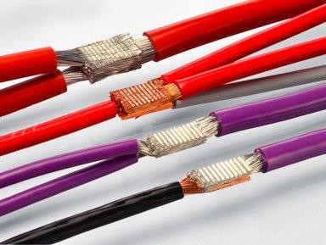  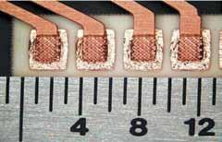  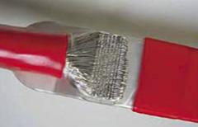  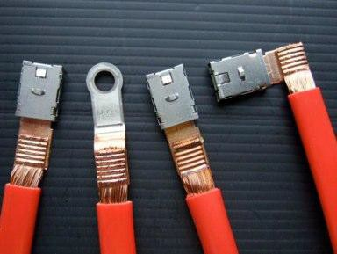 | Прочность соединения, минимальное сопротивление в зоне сварки, соединение тон- ких и разнородых материалов

Продолжение таблицы 1.1
Осветительные приборы, фары, повтори тели поворота, светодиодные матрицы, элементы световозвращения и прочие полимерные элементы автомобиля | 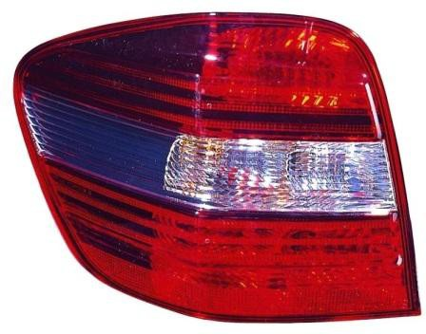  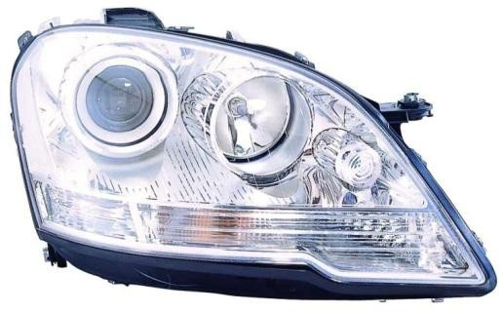 | Герметичность, стойкость к перепаду темпера- тур, прочность и стойкость к вибрационным нагрузкам
Детали рыболовной индустрии, полые приманки с размещенными внутри элементами | 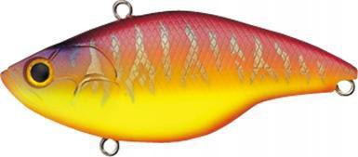 | Герметичность, прочность стыкового шва, внешний вид.
Фильтры топливной системы автомобиля и одноразовые кассетные фильтры для питьевой воды | 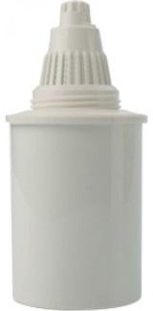  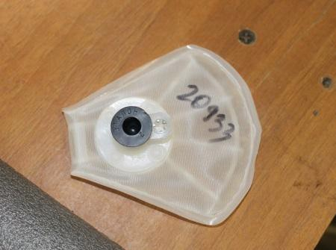 | Герметичность, прочность шва

Различные элементы упаковки для пищевой промышленности В сочетании металл/пластик и кар- тон/пластик | 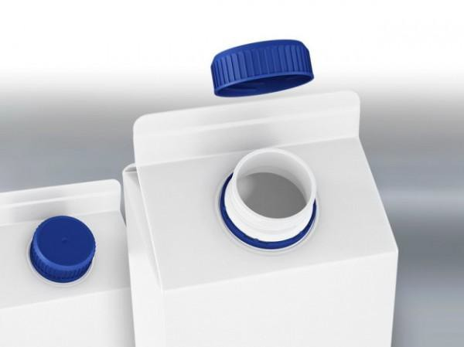 | Прочность, герметичность, надежность
Изготовление литиевых аккумуляторов | 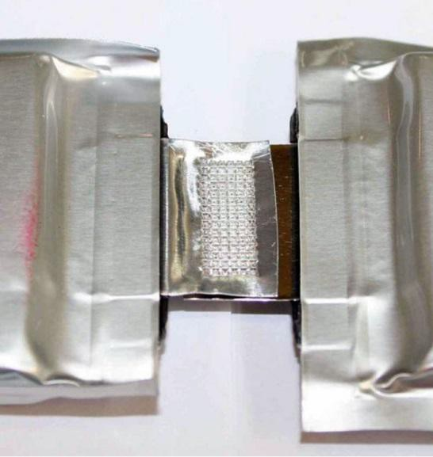 | Прочность, герметичность, надежность

В таблице 1.1 приведены примеры использования ультразвуковой сварки в различных отраслях промышленного и пищевого производств. Как следует из анализа представленной информации, всё более широкий ассортимент продукции собираемой при помощи ультразвуковой сварки.
При ультразвуковой сварке (УЗС) необходимые условия для образования соединения создаются в результате механических колебаний ультразвукового волновода. Энергия вибрации создает сложные напряжения растяжения, сжатия и среза. При превышении предела упругости соединяемых материалов происходит пластическая деформация в зоне их взаимодействия и происходит интерференция. В результате пластической деформации и диспергирующего действия ультразвука происходит удаление адсорбированных
пленок жидкости, газов, органических пленок и поверхностных оксидов, происходит увеличение площади непосредственного контакта, что обеспечивает получение прочного соединения и не требует дополнительных операций по очистке свариваемых поверхностей, что упрощает процесс сборки деталей.
Ультразвук может быть источником энергии для создания точечных и шовных соединений. Ультразвуковые колебания активно разрушают естественные и искусственные пленки, что позволяет сваривать металлы с окис- ленной поверхностью, покрытые слоем лака и т. п. Ультразвук уменьшает или снимает вовсе собственные напряжения, возникающие при сварке. Им можно стабилизировать структурные составляющие металла сварного соединения, устраняя возможность самопроизвольного деформирования сварных конструкций со временем их эксплуатации.
Сварка металлических образцов ультразвуком приобретает все более массовое применение, поскольку этот способ имеет ряд преимуществ и особенностей по сравнению с контактной и холодной сваркой. Особенно перспективна ультразвуковая сварка для изделий микроэлектроники. Весьма перспективна сварка ультразвуком пластмасс; этот метод широко используется в промышленности, так как обладает рядом особенностей, дающих возможность получить высококачественное неразборное соединение на многих термопластмассах, сварка которых другими методами затруднена или невозможна совсем.
При сварке ультразвуком неразъемное соединение металлов образуется при совместном воздействии на детали механических колебаний высокой частоты и небольших сдавливающих усилий. В принципе этот метод сварки имеет много общего с холодной сваркой сдвигом.
Колебания, возникающие в среде и характеризующиеся упругими деформациями среды, называются упругими. Форма упругих колебаний может быть различна. Наиболее распространенной формой являются гармонические колебания, т. е. колебания, описываемые выражением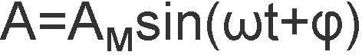

где A — смещение или деформация в данном элементе среды в момент времени t; A_{м} — максимальное значение смещения или деформации; ω — круговая частота колебаний; φ — начальный угол сдвига.
Упругие колебания, частота которых превышает некоторую границу, принято называть ультразвуковыми. Принято полагать, что среднестатистический человеческий слух не воспринимает в виде слышимого звука гармонические упругие колебания с частотой выше 17 000—20 000 Гц. На практике упругие колебания используются в диапазоне частот от 8000 Гц до мега- герц. При ультразвуковой сварке обычно используется диапазон частот 18— 80 кГц.
Скорость распространения ультразвуковой волны зависит от физических свойств материала. Например, в стержне скорость распространения продольных волн определяется из следующего соотношения:
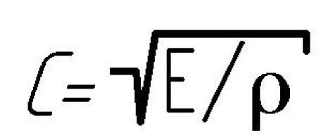

где Е — модуль упругости материала; ρ — плотность материала.
Скорость распространения звуковых волн в большинстве твердых тел колеблется в пределах 2000—6000 м/с и изменяется в зависимости от температуры, давления и интенсивности звука. Длина волны, соответствующая данной частоте, непосредственно определяется из равенства:
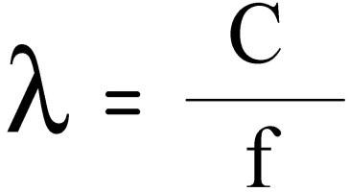
где c — скорость звука; f — частота.
При частоте 20 кГц длина волны в стали равна 28 см. Интенсивность плоской продольной звуковой волны в любой среде определяется из уравнения:
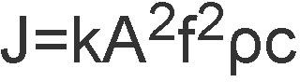

где А — амплитуда колебаний; f — частота колебаний; ρ — плотность среды; k — коэффициент пропорциональности; с — скорость звука в среде.
Поток энергии волны сквозь некоторую поверхность S равен:
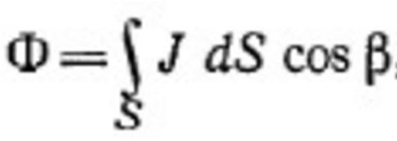
где β — угол между нормалью к площадке dS и направлением распространения волны.
Мощность ультразвука, которая может быть передана через среду, зависит от физических свойств этой среды; если напряжения в районе сжатия и разрушения превысят предел прочности материала, то твердый материал будет разрушаться. В жидкостях в аналогичных случаях возникает кавитация с образованием мельчайших пузырьков паров жидкости и последующим их захлопыванием. Процесс захлопывания кавитационных пузырьков сопровождается возникновением местных давлений, превышающих 5000 кгс/см². Это явление в жидкостях используется для обработки и очистки изделий и применено в ультразвуковых ваннах очистки изделий.
Механическая колебательная система служит для преобразования электрической энергии в механическую, передачи этой энергии в зону сварки, концентрирования этой энергии и получения необходимой величины колебательной скорости излучателя.
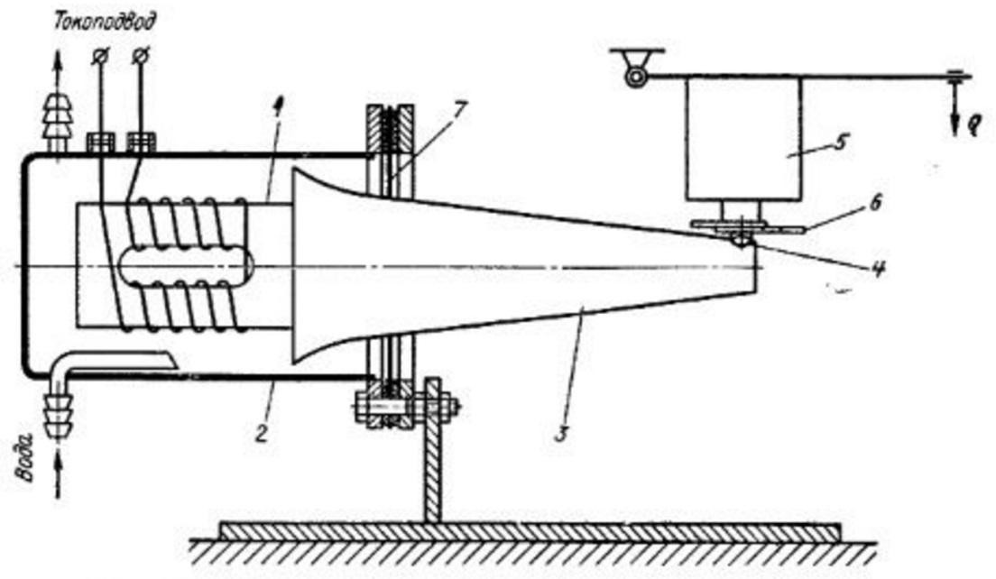
Колебательная система изображенная на рис.1.1 состоит из электромеханического преобразователя 1 с обмотками, заключенного в металлический корпус 2, охлаждаемый водой или воздухом; трансформатора упругих колебаний 5; сварочного наконечника 4; опоры с механизмом давления 5 и свариваемых деталей 6. Крепление колебательной системы производят с помощью диафрагмы 7. Ультразвук излучается только в момент сварки точки.
Рис. 1.1 Схема установки для точечной сварки ультразвуком

На рис.1.2 изображена схема шовной сварки при помощи ультразвука, которая используется для получения герметичных швов на изделии. В этой схеме сварки колебательная система приводится во вращение специальным приводом, что обеспечивает её непрерывность прилегания к свариваемому материалу. При сварке изделие зажимается между концом вращающегося трансформатора упругих колебаний, выполненного в виде ролика, и нижним прижимным роликом. Ультразвук излучается непрерывно в процессе сварки. Элементом колебательной системы, создающим упругие колебания, является электромеханический преобразователь, работающий на магнитострикционных преобразователях. Переменное напряжение создает в обмотке преобразователя намагничивающий ток, который возбуждает переменное магнитное поле в материале преобразователя. При изменении величины напряженности магнитного поля в материале происходит периодические размерные изменения, при этом частота упругих колебаний равна удвоенной частоте тока.

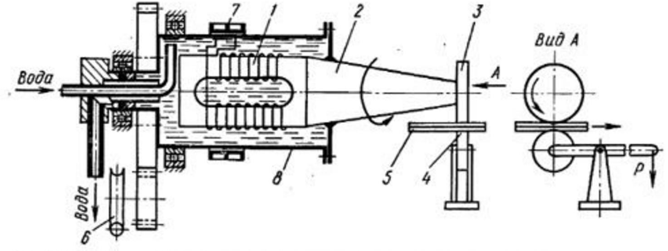
Рис. 1.2 Схема установки для роликовой сварки ультразвуком 1- электромеханический преобразователь; 2- трансформатор упругих колебаний; 3- сваривающий ролик; 4– прижимной ролик; 5 свариваемое изделие; 6 -механизм привода; 7 - подвод тока от ультразвукового генератора; 8- корпус преобразователя.
Изменения размеров магнитострикционных материалов незначительны. Так, для сплава К49Ф2 магнитострикционное удлинение составляет 70*10⁻⁶. Поэтому для увеличения амплитуды смещения и концентрации энергии колебаний, а также для передачи механических колебаний к месту сварки используют волноводы и трансформаторы упругих колебаний. Основной задачей трансформаторов упругих колебаний является увеличение амплитуды колебаний до величины, необходимой для осуществления сварки. Для этого концентратор выполняется в виде стержня определенной формы, площадь поперечного сечения которого переменна вдоль направления распространения этих колебаний по определенному закону. Эксперименты выявили, что для сварки металлов достаточно иметь трансформаторы с коэффициентом усиления ~ 5, так чтобы амплитуда на конце его при холостом ходе была равна 20—30 мкм.
Магнитострикционный преобразователь и трансформаторы должны быть рассчитаны и изготовлены на заданную частоту ультразвукового генератора. На рис.1.3 показана схема изменения амплитуды колебаний в трансформаторе упругих колебаний.
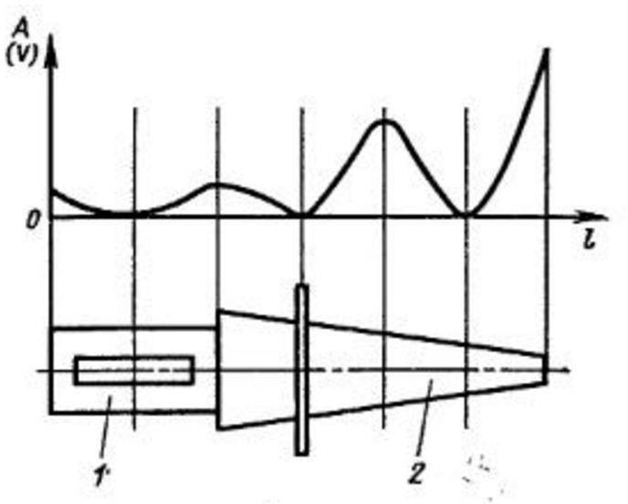
Рис. 1.3 Схема распределения амплитуд колебаний (скоростей) в магнито- стрикционном преобразователе с трансформатором упругих колебаний: 1- электромеханический преобразователь; 2- трансформатор упругих колебаний.

Питание электромеханических преобразователей осуществляется от источ- ника электрической энергии — генератора с частотой колебаний тока 18— 180 кГц.
Рабочая частота генератора определяется собственной частотой механической колебательной системы, выходная мощность генераторов 0,01—10,0 кВт.
Основные виды термопластика, используемые при производстве компонентов велосипедів: ABS, EPDM, поликарбонаты (РС, РММА), полиамид (РА), полипропилен (РР), полихлорвинил (PVC). Рассмотрим характеристики пластмассовых материалов, используемых при производстве велокомпонентов, с точки зрения их возможной сборки при помощи ультразвука [1, 2, 3].
Пластмассы представляют собой синтетические материалы, сформиро ванные из двух и более химических элементов, которые входят в состав полимера [4, 5]. Существует два основных типа полимеров: термореактивные материалы и термопласты. Термореактивные материалы претерпевают необратимое молекулярное изменение и во время обработки становятся туго плавкими. Они не могут быть расплавлены или преобразованы в их конечном состоянии. Термореактивные материалы – это твердые и хрупкие материалы, которые вследствие нагрева могут ухудшатся. В связи с этим термореактивные материалы не подвергаются ультразвуковой сварке. Термопласты, напротив, смягчаются после нагревания и затвердевают при охлаждении. Термопласты идеально подходят для сборки ультразвуковой сваркой [4, 5, 6]. Молекулы полимера представляют собой длинные цепочки, значительно (в 500 – 10 000 раз) превышающие их толщину. Молекулярная структура термопласта определяет их физические свойства. Молекулярная структура

термопластов классифицируется на аморфную и полупрозрачную структуры (рис. 1.5). Молекулы аморфного термопласта устроены хаотично и беспорядочно. У полупрозрачных термопластов молекулярная структура очень организованная и повторяема, напоминающая кристаллическую.
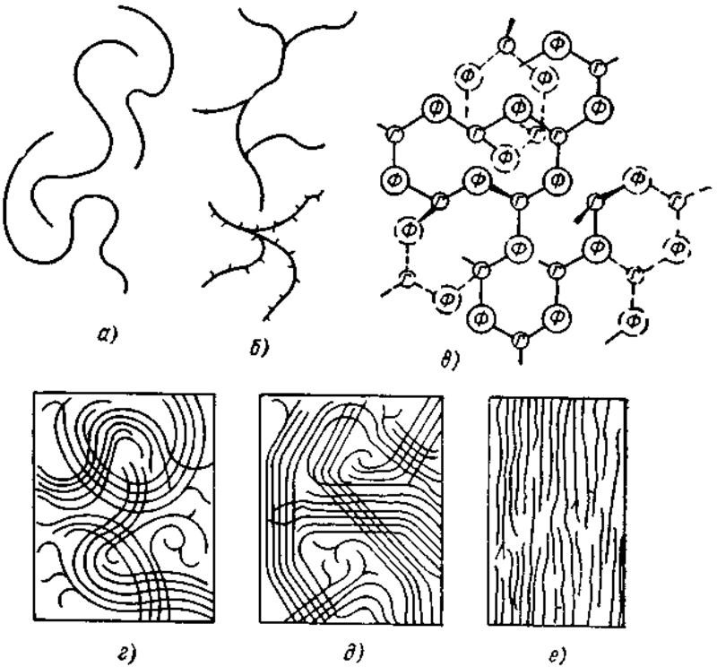

Рис. 1.5 Основные виды полимерных молекул и структур полимерных мате- риалов: а) молекулы – линейные, б) разветвленные, в) сетчатые; г) структуры
- аморфные, з) кристаллитные, е) кристаллитно-ориентированные

Из аморфных пластиков состоят такие материалы как ABS, стирол, акриловая краска, ПВХ и поликарбонат. Полупрозрачные термопласты включают ацетал, нейлон (полиамид), полиэстер, полиэтилен, полипропилен и фторопласты. У аморфных материалов нет определенной точки плавления. При нагревании они постепенно становятся мягче, в результате фазового перехода из твердого состояния в текучее. Затвердевание осуществляется при естественном охлаждении в порядке, обратном расплавлению.
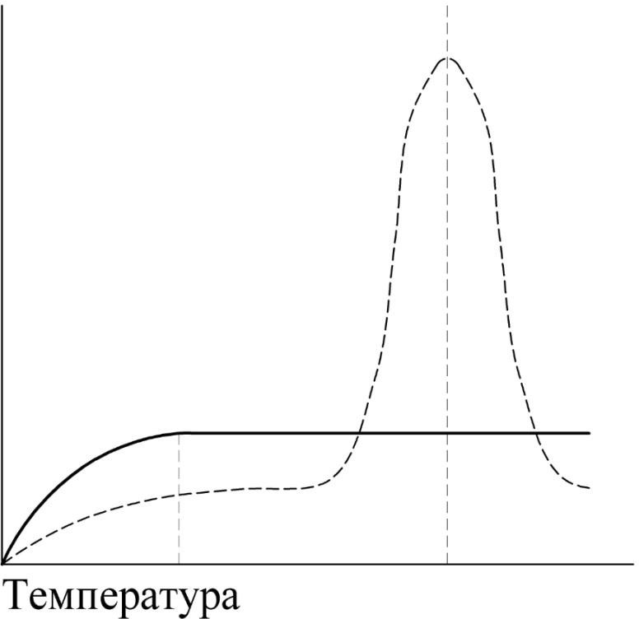
У полупрозрачных материалов имеется выраженная точка плавления. Для фазового перехода и осуществления плавления полупрозрачным материалам требуется значительный уровень тепловой энергии. Полупрозрачный материал остается твердым до тех пор, пока не достигнет точки плавления. Затвердевание происходит так же быстро из-за внезапной рекристаллизации молекул. Рисунок 1.6 иллюстрирует различия в расплавленных состояниях для аморфных и полупрозрачных материалов.
Рис. 1.6 Расплавленные состояния для аморфных (сплошная линия) и полупрозрачных (штриховая) материалов [4]
Для сварки полупрозрачных материалов требуется более высокая плотность удельной акустической энергии, чем для сварки аморфных материалов. Обусловлено это различием в способности материала передавать механическую энергию в виде колебаний: в полупрозрачных материалах их организованная молекулярная структура поглощает вибрационную энергию; в аморфных материалах случайное расположение молекул позволяет вибрационной энергии пройти через них с легкостью и небольшим рассеиванием.
Для обеспечения надежного сварного соединения термопластичных материалов кроме плавления материалов необходимо чтобы их химические свойства были совместимы. В таблице 1.2 представлены данные о совмести мости термопластичных материалов по данным компании Dukane [2].

1.2. Анализ вариантности технических решений при производстве и сборке автомобильных комплектующих из термопластичных материалов
При производстве изделий сборочных единиц автомобильных комплектующих из термопластичных материалов можно выделить три основных способа сборки, представленных на схеме (рис. 1.7)
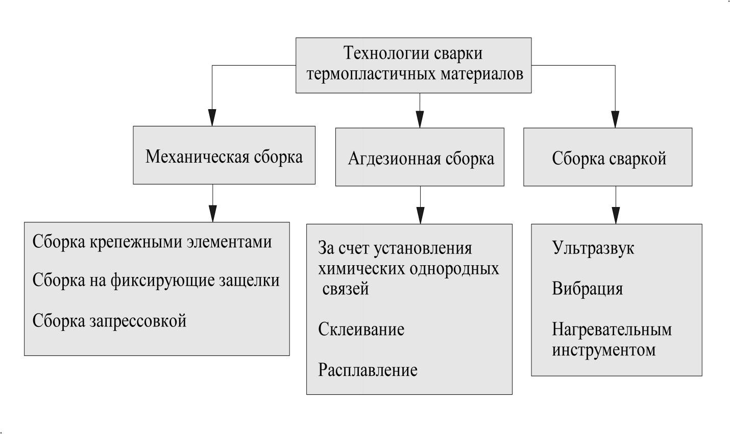
Рис. 1.4 Варианты сборки компонентов из термопластичных материалов

Совместимость термопластичных материалов для ультразвуковой сварки (по данным компании Telsonic) приведены в таблице

Таблица 1.2
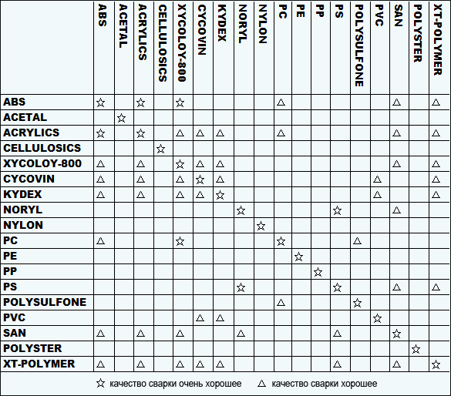

ABS, АБС-пластик - Акрилонитрил - бутадиен - стирол
ASA - Акрилонитрил - стирол - акрилат
BOPP, БОПП - Биаксиальноориентированный (двуосноориентированный) полипропилен
C - Целлюлозные полимеры COC - Циклоолефин сополимер CPP - Каст полипропилен
Imod -Модификаторы
HDPE, ПЭВП, ПЭНД - Полиэтилен высокой плотности, низкого давления LDPE, ПЭНП, ПЭВД - Полиэтилен низкой плотности, высокого давления LCP - Жидко-прозрачный полимер
MABS - Метил метакрилат - акрилонитрил - бутадиен - стирол
MF - Меламин - формальдегид
MPF - Меламин - фенол - формальдегид

OPP, ОПП - Ориентированный полипропилен
PA - Полиамид
PBT - Поли бутилен терефталат
PC - Поликарбонат PE, ПЭ - Полиэтилен PEI - Полиэфирамид
PEN - Полиэтилен-нафталат
PES - Полиэфир-сульфон
PET, ПЭТ, ПЭТФ - Полииэтилентерефталат
PETG - Полиэтилентерефталат, гликоль
PF - Фенол-формальдегид
PI - Полиимид
PK - Поликетон
PMMA - Полиметил-метакрилат
POM - Полиоксиметилен, Полиформальдегид
PP, ПП - Полипропилен PPE - Полиoфенилен эфир PPS - Полифениленсульфид
PPSU - Полифениленсульфон
PS, ПС - Полистирол
PS-SY - Синдиотактический полистирол
PSU - Полисульфон
PTFE - Политетрафторэтилен
PUR - Полиуретан
PVC, ПВХ - Поливинилхлорид, "Винил"
PVDF - Поливинилиден флуорид
SAN - Стирол акрилонитрил
SB - Стирол бутадиен
SMAH - Стирол малеиновый ангидрид

Одним из наиболее перспективных и развивающихся методов сборки термопластичных материалов являются технологии сварки. При этом в научно-технической литературе различные методы сварки классифицируют, как представлено на рис. 1.8
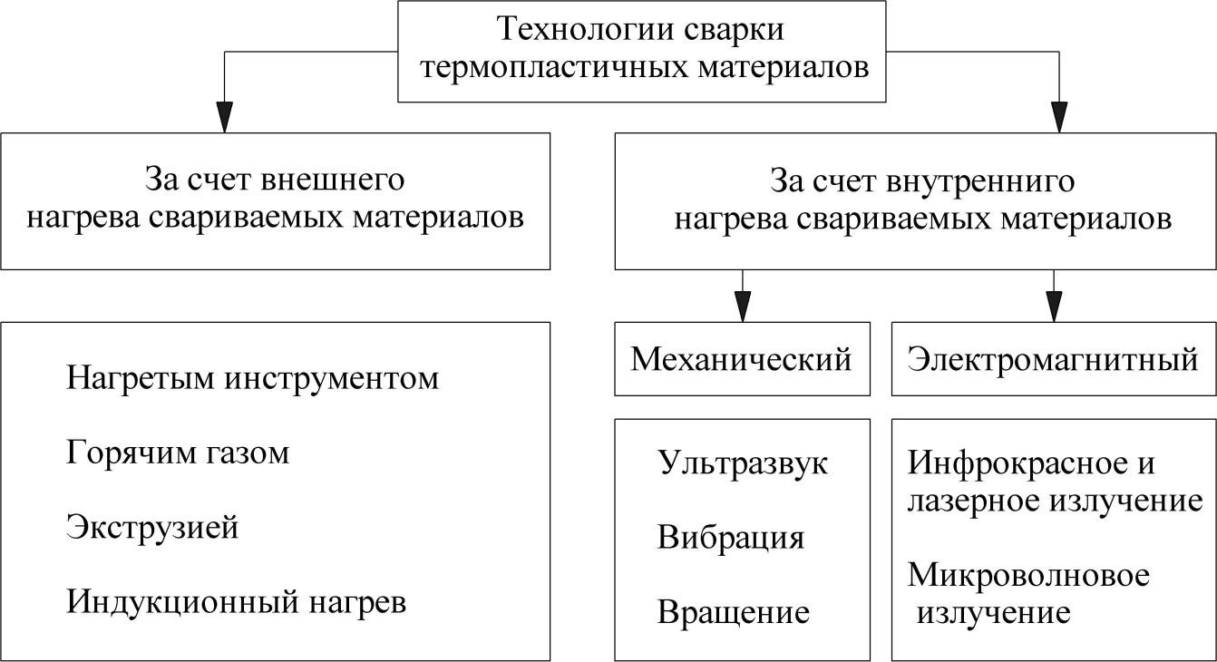
Рис. 1.8 Вариантность сварки термопластичных материалов

Представленные варианты сборки термопластичных материалов предлагает альтернативные решения, каждые из которых имеет определенные плюсы и минусы, которые должны быть проанализированы с точки зрения технико-экономической эффективности. Рассмотрим преимущества технологии ультразвуковой сварки по сравнению с альтернативными вариантами. Во-первых, ультразвуковая сборка сваркой является энергоэффективным процессом, т.к. при реализации технологии не требуется значительного расхода воздуха, не используется водяное охлаждение и т.д. Кроме того, ультра- звуковая сборка сваркой не требует дополнительных расходных материалов, таких как зажимы, припой, флюс, заклепки, клеи и т.д.
Во-вторых, технология ультразвуковой сборки сваркой является высокопроизводительным и легко автоматизированным процессом.
В-третьих, применение ультразвука в технологиях сборки является экологически чистым процессом, т.к. не используются различные примеси, растворители, не выделяются газовые смеси и т.д.

  - Физические основы ультразвуковой сварки
Ультразвуковая сварка является инновационной технологией с большим количеством различных применений в различных областях и в частности в автомобилестроении. Из-за своих преимуществ, ультразвук заменяет множество альтернативных технологий сборки термопластичных материалов. Кроме того, ультразвуковые технологии не только обеспечивают быстродействие и эффективность сборки, но и являются экологически чистыми и безопасными методами для переработки термопластов, пленки и ткани. Принцип технологии основан на генерации внутреннего тепла (молекулярного трения) с помощью ультразвука и граничного трения в соединении термопластов [5, 6, 7, 8].
Ультразвук представляет собой механические колебания на частоте в диапазоне от 16 кГц до 1 ГГц. Ультразвук в нижнем диапазоне частот от 20 кГц до 100 кГц имеет промышленное применение для переработки термопластичных материалов. Ультразвуковая частота преобразуется с помощью ультразвукового генератора частот. Генератор частот преобразует напряжение сети с промышленной частотой порядка 50-60 Гц в высокочастотное напряжение и передает это к ультразвуковой колебательной системе, который состоит из преобразователя (магнитострикционного или пьезокерамического) и волновода со сварочным инструментом. Далее преобразуется входное напряжение за счет эффектов магнито- или электрострикции в механические колебания той же частоты и передает их через усилитель и волновод к заготовке. Поглощение колебаний осуществляется за счет молекулярных связей среды в которую вводится ультразвук. В результате чего осуществляется местный нагрев материала заготовки в зоне присоединения волновода. Этот процесс термической пластификации позволяет обеспечить неразъёмное сборное соединение нескольких изделий. Ультразвуковая сборка (сварка) пластмасс представляет собой создания неразъемного соединения термопластов с помощью тепла, выработанного от высокочастотного механического движения. Это достигается за счет преобразования электроэнергию в высокочастотное механическое колебание, которое создает высокую температуру в зоне контакта, и в следствии чего, пластмасса в области кон такта начинает локально плавится, устанавливая молекулярную связь между пластмассовыми компонентами. На рис. 1.9 представлен цикл сварки термопластичных материалов на основе применения ультразвукавой энергии [4].
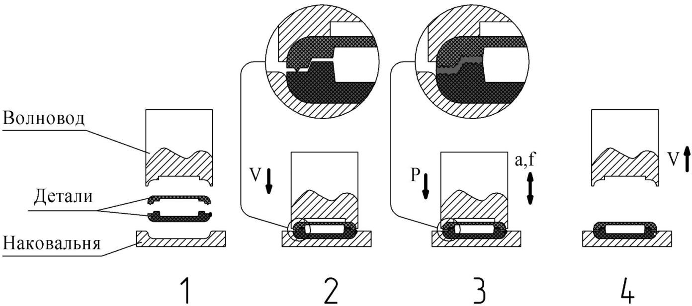

Рис. 1.9 Цикл ультразвуковой сварки
Последовательность ультразвуковой сварки включает в себя следующие этапы:
- Две термопластических части, которые необходимо сварить, располагают друг относительно друга и закрепляют в специальном удерживающем припособлении;
- К верхней части подводят (в ручном или автоматическом режиме) ультразвуковой инструмент
- Создают необходимое давление в контакте

- Собственно цикл ультразвуковой сварки в течение определённого времени.
На этом этапе механические колебания передаются зоне контакта термопластичных материалов, в результате чего на поверхности контакта и в приповерхностных слоях генерируется повышенная температура. При достижении температуры точки плавления пластмасса плавится и подвод ультразвуковой энергии прекращается. Это позволяет оплавленной пластмассе начинать охлаждаться.
После прекращения подачи ультразвуковой энергии сила поджима сохраняется в течение определенного времени, чтобы позволить соединяемым частям охладится и укрепиться.
После остывания зоны контакта и укрепления свариваемых частей ультразвуковой инструмент отводиться от изделия
Для осуществления процесса ультразвуковой сварки используется следующее технологическое оборудование, состоящее из трех основных компонентов (рис. 1.10):
- Генератор ультразвука
- Преобразователь (магнитострикционный или пьезокерамический)
- Ультразвуковой волновод
Генератор предназначен для преобразования электрической энергии стандартной сети трехфазного тока (120 – 240 В, 50/60 Hz) в электроэнергию на частоте ультразвука. Высокочастотная электроэнергия, произведенная генератором, передается в преобразователь, который изменяет электроэнергию в энергию механических колебаний. Преобразователь жестко соединен с уль тразвуковым волноводом, предназначенным для усиления механических колебаний. Конструкции волноводов имеют различную форму, в зависимости от которой возможно получить различные коэффициенты усиления амплитуды колебаний на выходном торце волновода. Наиболее распространенные формы ультразвуковых волноводов в виде конуса, экспоненты, цилиндрической формы со ступенями. Ультразвуковые волноводы изготавливают из алюминия, титана или закаленной инструментальной стали. Как правило, инструменты с амплитудой менее 3 мкм изготавливаются из алюминия; инструменты с амплитудами более 3 мкм из титана. Закаленная инструментальная сталь используется для сварки металла и стекла с наполнением пластмасс и для вставки металлических крепежных элементов в пластик.
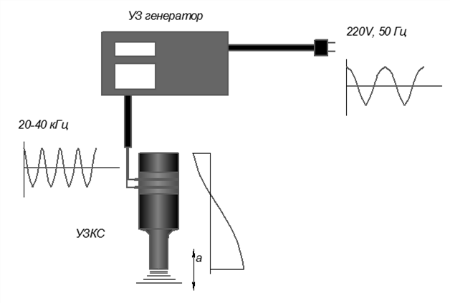
Рис. 1.10 Структурная схема технологического оборудования для ультразву ковой сварки

Основные технологические схемы ультразвуковой сварки термопластичных материалов приведены в таблице 1.3.

Технологические схемы ультразвуковой сварки

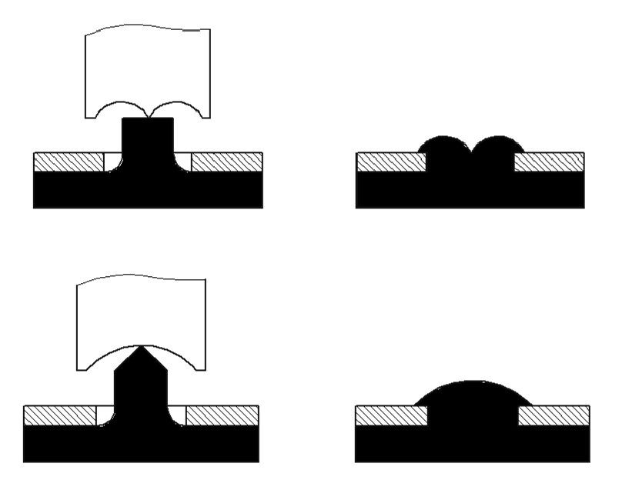
Таблица 1.3

Наименование | Технологическая схема
The Step Joint | 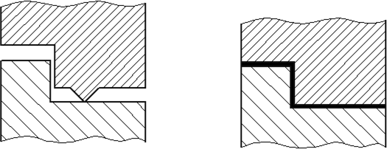
The Tongue-and- Groove Joint | 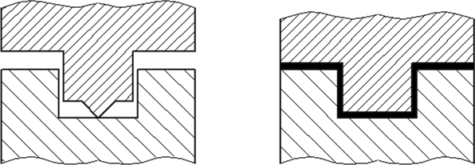
Продолжение таблицы 1.3
The Shear Joint | 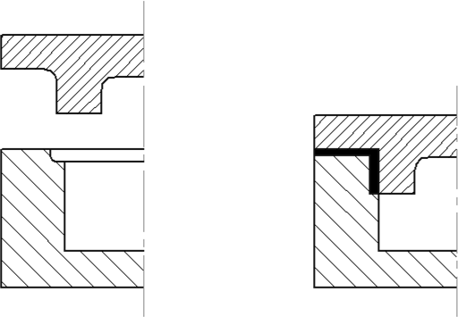
Profile Stake
The Dome Stake

The Hollow Stake | 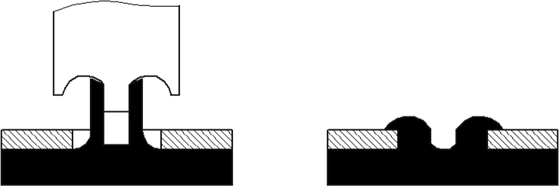
The Flush Stake | 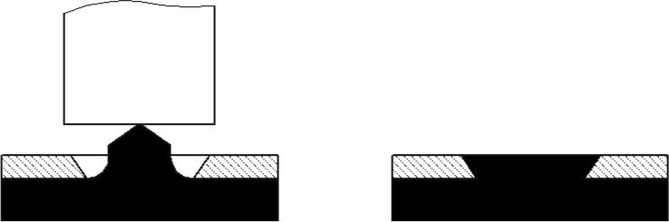
Продолжение таблицы 1.3
Вставка | 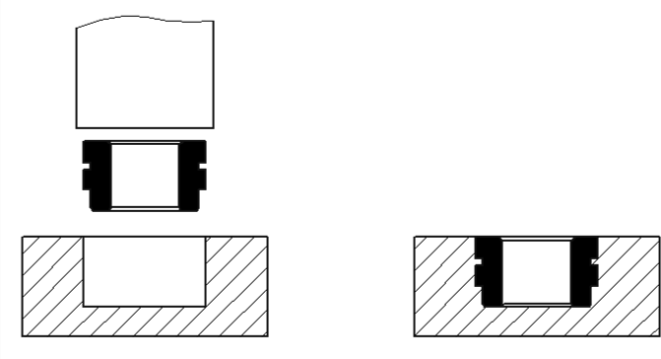
Точечная сварка | 

  - Обзор технических решений в области ультразвуковой сварки
В настоящее время на рынке ультразвуковых сварочных технологий имеется ряд отечественных и зарубежных ведущих предприятий, таких как Herrmann Ultrasonic, Dukane, SONOTRONIC Nagel GmbH, Branson, Telsonic, Центр ультразвуковых технологий (г. Бийск, Россия), ООО «Мел- физ», ООО «Релтек». Компании занимаются разработкой и производством полного комплекса технологического оснащения для ультразвуковой сварки термопластичных и металлических материалов. Так, в компании Herrmann Ultrasonic разработаны комплекты автоматизированных устройств, для сварки пластиковых панелей двери автомобилей (рис. 1.11). В основе устройства лежат приводные ультразвуковые головки, расположенные на верхней платформе. Пластиковые заготовки устанавливаются в специальном приспособлении, расположенной на нижней платформе. Перемещение ультразвуковых головок до касания поверхностей свариваемых изделий осуществляется при помощи пневматического цилиндра.
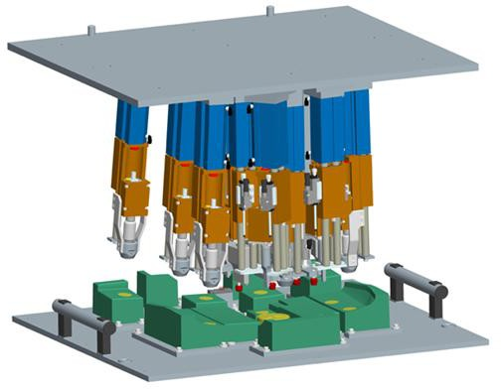
Рис. 1.11. Установка для сварки фирмы Herrmann Ultrasonic

На рис. 1.12. представлены рабочие зоны сварки автокомплектующих из тер мопластичных материалов с помощью приводных ультразвуковых головок.
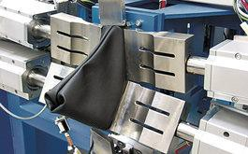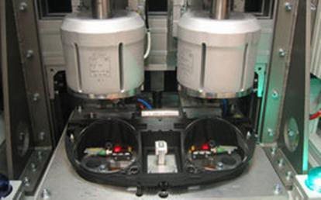

а) | б)
Рис. 1.12. Рабочие зоны сварки: а) чехла рычага переключения передачи, б)панели приборов автомобиля (разработка ) Herrmann Ultrasonic

Одна из бурно развивающихся шведских компаний Telsonic, являющаяся крупным поставщиком ультразвукового оборудования предложила концепцию многомодульной конструкции ультразвуковых сварочных машин (рис. 1.13.), с возможностью одновременной сварки нескольких элементов изделия. Компания использует инновационные ультразвуковые технологии для переработки термопластов, таких как PP, PP-EPDM, PC/ABS, PC/PBT или композитных материалов, таких как текстиль PUR/ABS. Сейчас компанией разработаны и реализуются технологии ультразвуковой пробивки отверстий в бамперах, с одновременной сваркой различных крепежных элемен тов, буксировочных кронштейнов, датчиков парковки, систем очистки фар. Реализуются технологии ультразвуковой сварки колесных арок, пластиковых накладных панелей днища кузова и т.д. Разработана автоматическая линия для сварки автомобильных ковриков и формовки покрытия пола.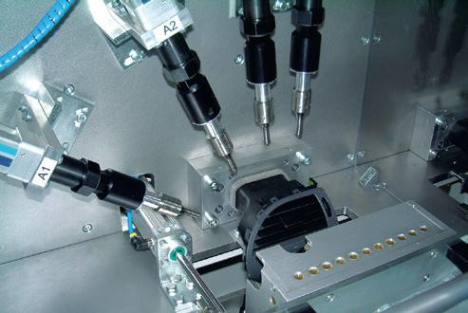

Рис. 1.13. Техническое решение ультразвуковой сварки компании Telsonic

Компания Dukane (Германия) выпускает широкую линейку технологи ческого оборудования для реализации ультразвуковых технологий.
На рис. 1.14 представлена переносная система для ручной ультразвуковой сварки. Система состоит из ультразвукового генератора и колебательной системы на основе пъезокерамических излучателей и ступенчатого волновода, установленной в корпусе пистолетного типа.

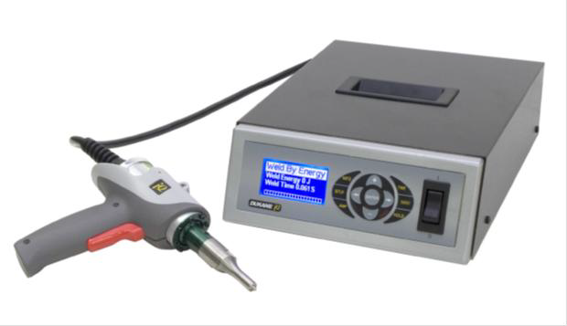
Рис. 1.14. Аппарат для ручной ультразвуковой сварки фирмы Dukane

Данная конструкция может использоваться для универсального применения в единичном, мелкосерийном или серийном производстве. Для более высокой производительности предложены конструкции ультразвуковых машин прессового типа (рис. 1.15)
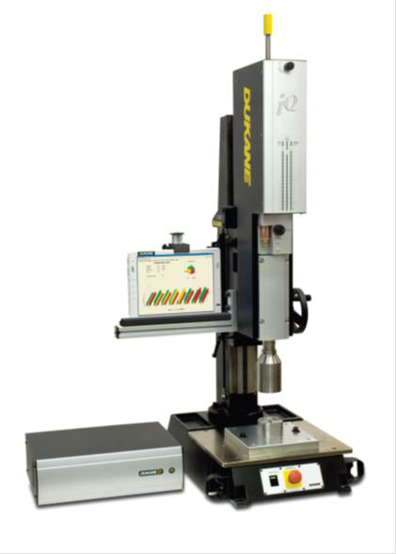
Рис. 1.15. Ультразвуковой станок прессового типа фирмы Dukane

Данная машина состоит из ультразвуковой приводной головки, перемещение которой осуществляется с помощью пневматического узла по специальным вертикальным направляющим. Направляющие расположены на вертикальной колонне, установленной на платформе станка. Машина оснащается системой управления ввода уровня ультразвуковой энергии.
На рис. 1.16 представлен более производительные полуавтоматы карусельного (а) и последовательного типов (б) для одновременной сварки на не скольких позициях.

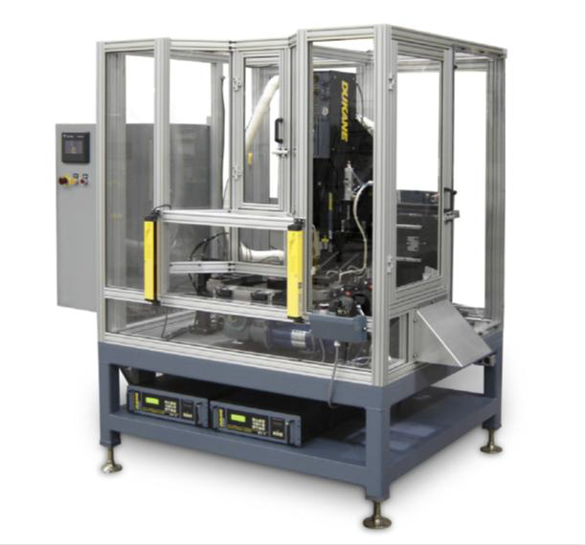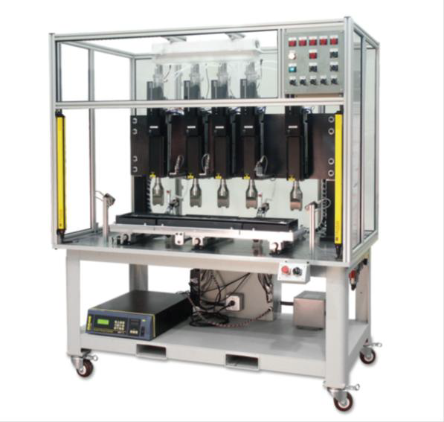

а) | б)
Рис. 1.16. Ультразвуковой станок прессового типа фирмы Dukane

В основу ультразвуковых машин, как было отмечено ранее, входят приводные ультразвуковые головки, общий вид которых представлен на рис. 1.17.
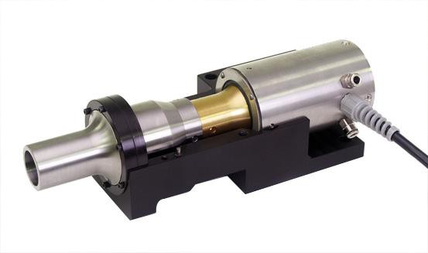
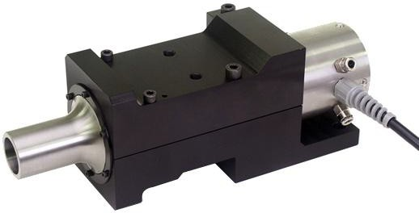

Рис. 1.17. Ультразвуковые головки фирмы Dukane Ультразвуковая головка представляет собой сборную конструкцию резонансно настроенной ультразвуковой колебательной системы и платформы, служащей базой для монтажа ультразвуковой системы.
Для качественного соединения термопластичных материалов, особенно химически и структурно разнородных и разнотощинных, важным является обеспечение требуемого режима обработки, а именно амплитуды колебаний, усилия прижима торца волновода к заготовкам и время выдержки соединения при озвучивании. Учитывая тот факт, что в процессе ультразвуковой

сварки соединяемые материалы достигают примерно 40 % температуры плавления и образования жидкой фазы, амплитуду колебаний и усилие прижима необходимо регулировать. Типовые циклограммы варьирования режимами ультразвуковой сварки представлены на рис. 1.18.

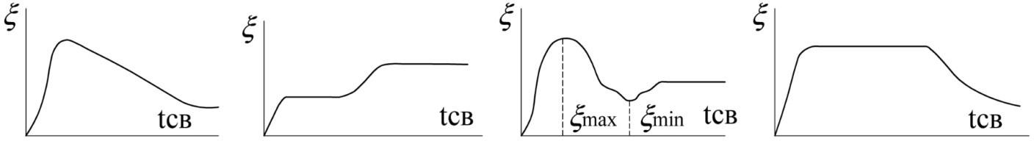
Рис. 1.18 Варианты режимов ультразвуковой сварки термопластичных мате- риалов [7]

Для реализации режимов ультразвуковой сварки фирмой Dukane разработано устройство, представленное на рис. 1.19. Принцип работы устройства заключается в следующем: ультразвуковая головка с помощью пнемовпривода поджимается к заготовке, при этом пружина сжимается до момента срабатывания концевого микропереключателя. В момент срабатывания микро- переключателя подается сигнал на ультразвуковой генератор.

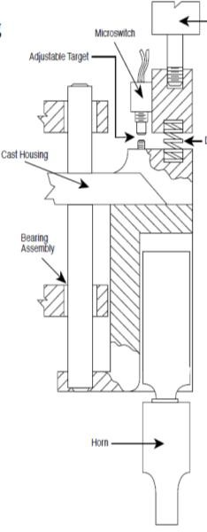
Рис. 1.15 Привод ультразвуковой головки фирмы Dukane

  - Обзор методов соединения термопластичных материалов
    - Склейка термопластичных материалов
Все пластмассы, независимо от их химической природы, полярности, способа обработки поверхности и т. д., могут быть склеены отвердевающими при обычных температурах полиуретановыми и эпоксидными клеями. Однако соединения, выполненные клеями холодного отверждения, могут оказать- ся недостаточно прочными в условиях эксплуатации, в особенности при повышенных температурах и высокой влажности.
Клеевые составы ведут себя по разному в условиях тропиков и в зонах где температура редко повышается выше 10^{о}С. Применение нагрева позволяет увеличить выбор клеев для склеивания пластмасс и обеспечить прочность и надежность работы клеевых соединений. Для соединения растворимых в органических растворителях термопластов часто применяют растворители. В процессе обработки соединяемых поверхностей растворителем или смесью растворителей происходит их размягчение по средствам химического воздействия на них. Соединение размягченных участков при небольшом давлении обеспечивает прочность склеивания, равную или приближающуюся к прочности соединяемых материалов. Наряду с растворителями в качестве клеев применяются растворы склеиваемых полимеров, что позволяет обеспечить необходимую вязкость клея и способствует устранению неоднородности клеевого шва при условии равномерного нанесения состава.
Склеиваемые поверхности должны быть чистыми, сухими и хорошо пригнанными друг к другу. Клей наносят так, чтобы размягчение произошло по всей поверхности и на достаточную глубину. Клеящий состав можно наносить помазком, кистью, шприцем, с помощью распылителя, наносить методом погружения. Выдержка под давлением должна продолжаться до образования прочного и твердого клеевого слоя; только после этого можно производить механическую обработку и, при необходимости, отделку склеенных деталей.
Описано получение прочных клеевых соединений при плазменной обработке термопластов. Известен способ подготовки поверхности термопластичных материалов перед склеиванием нанесением на их поверхность, нагретую до температуры размягчения, слоя порошкообразного металла — чугунных или стальных опилок и другие способы.
Итак подытожив, можно сделать следующие выводы о недостатках метода соединения полимерных изделий по средствам клея:

- Необходимость приобретения самого клея, хранения его в определенном, пожаробезопасном месте и выдача в производство.
- Соблюдение сроков годности клеевого состава и утилизация просроченного клеевого состава.
- Для различных пластмасс существуют свои оптимальные клеевые соединения, как по составу, так и по технологии его нанесения.
- Очистка, и подготовка склеиваемых поверхностей занимает время и требует дополнительных вложений.
- В некоторых случаях требуется использование нагрева деталей перед нанесением на них клея, применение специального грунтующего состава и выдержки под давлением склеенных деталей.
- Многие составные части клеев содержат вредные для здоровья и пожароопасные соединения.
- Требуется высокопроизводительная приточно-вытяжная вентиляционная система для улавливания паров растворителей входящих в состав клеевых соединений.
- Возможность попадания клеевой массы за пределы шва и порчу тем самым внешнего вида изделия, что во многих случаях недопустимо.

    - Сварка термопластичных материалов тепловой сваркой.
Суть процесса тепловой сварки заключается в том, что свариваемые детали в месте контакта нагреваются до температуры плавления при помощи активного инструмента-нагревателя, после чего соединяются расплавами и выдержи ваются под фиксацией до застывания шва. При тепловой сварке термопластов соединение деталей получается после оплавления нагревателем зон контакта деталей и соединения их. В данный момент можно выделить два основных способа тепловой сварки: сварка оплавлением и проплавлением.
При сварке оплавлением нагревательный элемент воздействует на поверхности, подлежащие сварке, и оплавляет их. После извлечения нагревателя из зоны сварки, детали, подлежащие свариванию соединяют, приложив усилие и выдерживают до остывания сварного шва.
Основными параметрами контактной сварки оплавлением являются: температура, при которой происходит расплавление; время воздействия на деталь; усилие при нагреве и сдавливании; время выдержки под давлением; величина и скорость сдавливания; глубина на которую осуществляется расплав. Температура необходимая для сваривания и режимы охлаждения определяются кинетикой тепловых процессов, структурными изменениями в околошовной зоне. При этом разложения полимера на составляющие происходить не должно. Температуру нагревательного элемента обычно устанавливают на 100 – 120^{о}С выше температуры плавления полимера.
Величина давления и скорость прижима при сварке должны гарантировать удаление прослоек и технологических включений из зоны сварки.
Прочность сварного шва возрастает с увеличением времени сварки и температуры оплавляемых деталей до определенного предела описанного выше - до температуры активного разложения полимера. С увеличением прижимной силы прочность сварного шва возрастет.
Прочность по сечению имеет максимальное значение в центральной части среза стыкового шва. Это обусловлено гидродинамическими процессами расплава в процессе образования и последующего остывания шва от центра к более холодному краю. Гидродинамический процесс особенно интенсивен в периферийной зоне в виду граничащих условий. Прочность сварного шва так же определяется конструкцией соединения. Нагрев до оплавленного состояния кромок фасонным нагревателем приводит к повышению прочности сварного соединения за счет увеличения площади контакта.
Сварку оплавлением используют для соединения листов, фасонного проката из полимеров, труб, пластин, экструзионных профилей и блоков с подготовкой кромок или в процессе сварки под нужную форму.
При сварке проплавлением нагреватель контактирует с наружними поверхностями деталей, и теплота передается к свариваемым поверхностям за счет теплопроводности материала, из которого они сделаны. Нагрев деталей осуществляется расплавлением одной или обеих деталей. Нагрев обоих деталей облегчает процесс сварки, дает возможность быстрее нагреть детали до температуры плавления. Можно сваривать изделие непрерывным швом или проводить локально-зональную сварку. Для получения непрерывных швов используют непрерывные контурные нагреватели.
В зависимости от свойства полимера, толщины прокладок, температуры нагревателя, обычно продолжительность сварки составляет 4 – 10 секунд. Для избегания температурной усадки детали охлаждают с выдержкой под давлением, что исключает возможность смещения деталей относительно друг друга и обеспечивает геометрические параметры свариваемых деталей.
Тепловой сваркой проплавлением соединяют листовые материалы и пленки толщиной до 1,5 – 3,2 миллиметра приравниваемые к листовым внахлест. Изменяя величину нахлеста, регулируют прочность сварного шва в прямой зависимости, чем больше нахлест – тем больше прочность сварного шва.
Сварка пластмассы нагретым электродом — один из методов создания неразъемного соединения различных элементов устройства. В результате сварки между соединяемыми деталями исчезает визуальная граница раздела, превращаясь в размытый переходный слой в котором происходит объемозамещение. Прочность такого рода взаимодействий обеспечивают силы меж- атомного и даже межмолекулярного взаимодействия. В случае когда свариваются линейные или аморфные полимеры, граничащий слой образуется в результате диффузии полимера на молекулярном уровне, которая возможна

при переходе полимера в форму расплава. Расплав получается по средствам разогревания свариваемых материалов или при химическом воздействии на них органических растворителей. В связи с этим различают диффузионную тепловую сварку и диффузионную сварку с помощью клея или органическо го растворителя. Сварка полимеров в которой для создания соединения используют присадки или праймерные агенты называется химической сваркой. Источниками нагрева при тепловой сварке могут выступать нагретые газы, инструмент, присадочный материал или тепло, генерируемое под воздей ствием внешних электромагнитных полей.
Тепловую сварку предпочитают другим методам создания неразборного соединения пластмасс (заклепыванию, склеиванию, при формовании изделия в оснастке, запрессовке) в следующих случаях:
- Свариваемые элементы изготовлены из одинаковых материалов или из материалов с близкими значениями плотности энергии, что облегчает и уравновешивает процесс расплавления граничных областей;
- Требуется исключить чужеродные по отношению к соединяемым материалам крепежных элементов или клеевых прослоек, которые не могут работать в электромагнитных полях или могут подвергаться коррозийному воздействию;
- Ключевыми требованиями к процессу предъявляются: высокая производительность и возможность автоматизации процесса. Неразборность сваренных деталей, трудности, возникающие при соединении разнородных материалов, а также низкая прочность сварного соединения при расслаивающих нагрузках ограничивают применение сварки.

Основные критерии к тепловой сварки: температура нагрева материала, продолжительность нагрева и давление, прилагаемое к образцам после отвода нагревателя. Температура связана продолжительностью нагревания принципом температурно-временной суперпозиции: Тн=То ехр (В/ПТ^), где Тд— величина, имеющая размерность времени; О — энергия активации диффузии

сегментов макромолекулы; напр., для полиэтилена низкой плотности она равна 21 кдж/молъ (5 ккал/молъ) для поливинилхлорида с различным содержанием пластификатора — 38…51 кдж/ моль (9—15 ккал/молъ). Приведенная формула позволяет определять режим сварки, обеспечивающий необходимую прочность соединения.
Температуру нагревания варьируют в пределах от температуры текучести полимера (Гт) до температуры, при которой начинается его интенсивная и необратимая деструкция (Гд). Время воздействия температуры и давление с которым свариваемые детали сжаты между собой зависят от вязкостных характеристик свариваемого материала в указанном интервале температур. При высокой вязкости и текучести материала усложняется межмолекулярное взаимодействие и, следовательно, труднодостижимо взаимодействие между сва риваемыми поверхностями. Таким материалом служит обычно полимер того же состава, что и в свариваемых деталях, но содержащий добавки или первичный материал, не подверженный нагреву в процессе формования как свариваемые образцы. Как правило, он имеем меньшую молярную массу, благодаря чему облегчается его сцепление с контактными поверхностями свариваемых деталей. Разнородные пластмассы сваривают при помощи присадочного слоя сополимера, имеющего в своей структуре общие макромолекулярные звенья, с соединяемыми полимерами.
Процесс сварки можно считать успешным, как только по всей поверхности соединения будет, достигнут контакт на молекулярном уровне.
Нагрев выше температуры текучести при диффузионной тепловой сварке ориентированных структурно пластмасс выявляет их разориентацию в зоне шва в виду разрушения структуры и является браком процесса; охлаждение шовного соединения при сварке кристаллических пластиков сопровождается рекристаллизацией материала в зоне расплава после его остывания. В виду этого возможно отличие по прочностным и оптическим характеристикам сварного шва и основного материала влияющее на прочность и потребительские качества пластика.

Локальность нагрева материала при тепловой сварке или сильное набухание и разрыхление структуры полимера только в шовной зоне при сварке с по- мощью клеевых составов и органических растворителей приводит к тому, что в слои материала в шовной зоне, возникают остаточные напряжения, которые постепенно уменьшаются вследствие релаксационных процессов со временем и частичным нагревом. Происходит своего рода процесс старения. По этой причине сварные изделия часто передают на эксплуатацию спустя некоторое время после их изготовления.
При сварке способом нагретым инструментом соединяемых поверхностей соединение может быть получено в результате одновременного нагрева всей поверхности шва или последовательного нагрева ее отдельных участков (т. н. непрерывная схема). Первый способ наиболее широко применяют при стыковке труб, плит, профилей и др. полуфабрикатов из жестких термопластов.
Таблица 2.1 Режимы сварки термопластов
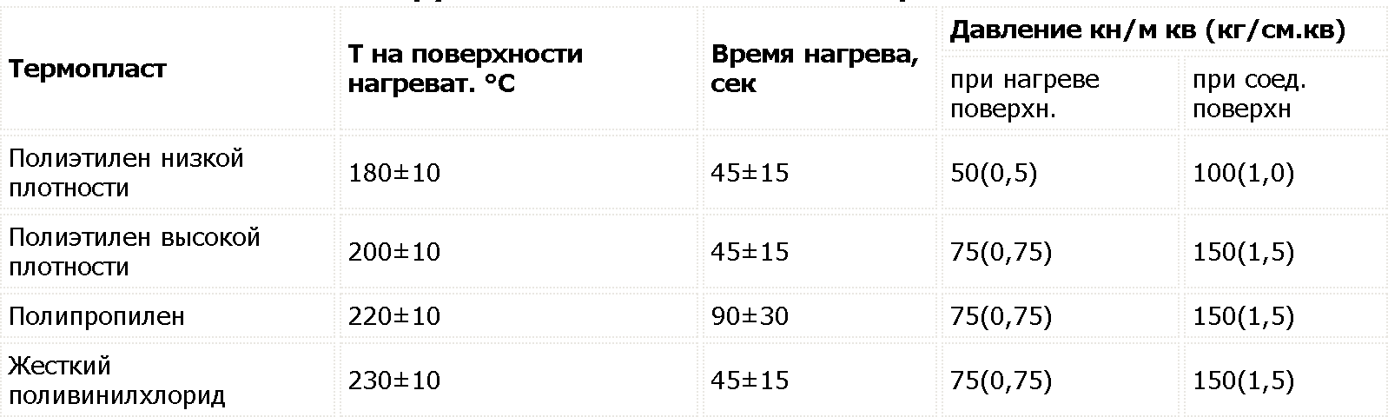

В некоторых случаях нагревательные элементы помещают между соединяемыми поверхностями, нагревают их и оставляют в сварном шве. Если нагрев ведут электрическим током, то в качестве нагревателя применяют спираль из металла с высоким электрическим сопротивлением. Наиболее детально этот способ разработан для соединения труб с фитингами. При нагреве электро-

магнитным высокочастотным полем используют, кроме металлических вкладышей, тонкоизмельченную окись железа, которую наносят на соединяемые поверхности или вводят в поверхностные слои детали при её изготовлении.
На рис. 2.2 показана установка для сварки термопластов нагретым инструментом. В ложемент 1 устанавливается деталь корпус, а в ложемент 4 при помощи аспирационной системы устанавливается рассеиватель. Нагревательные элементы 2 и 3 имеют контур аналогичный детали, с которой они в процессе нагрева будут взаимодействовать. Ложементы 1 и 4 имеют соосность по оси X и Y, осуществляя перемещения только по оси Z. Нагревательные элементы 2 и 4 перемещаются по оси Y и имеют два рабочих положения. Если провести аналогию с человеческим организмом, то ложементы 1 и 4 – это верхняя и нижняя челюсти, на нагреватели 2 и 3 это язык.
В первом цикле оператор устанавливает в ложементы детали. Далее нажимается пуск и запускается цикл сварки при котором нагреватели 2 и 3 становятся в соосное положение ложементами, после чего ложементы смыкаются с нагревателями. Нагреватели всегда находятся в нагретом состоянии, при том, если свариваются различные материалы, то температура нагревателей могут быть различными и соответствовать температуре требуемой для сварки контактной детали.
После выдержки под давлением происходит размыкание ложементов 1 и 4 и отвод нагревательных элементов из зоны соосности с ложементами.
Далее ложементы смыкаются, обеспечивая контакт двух свариваемых деталей расплавленными зонами. Происходит выдержка под давлением в процессе, которой расплавленный полимерный материал остывает и сохраняет свою форму.

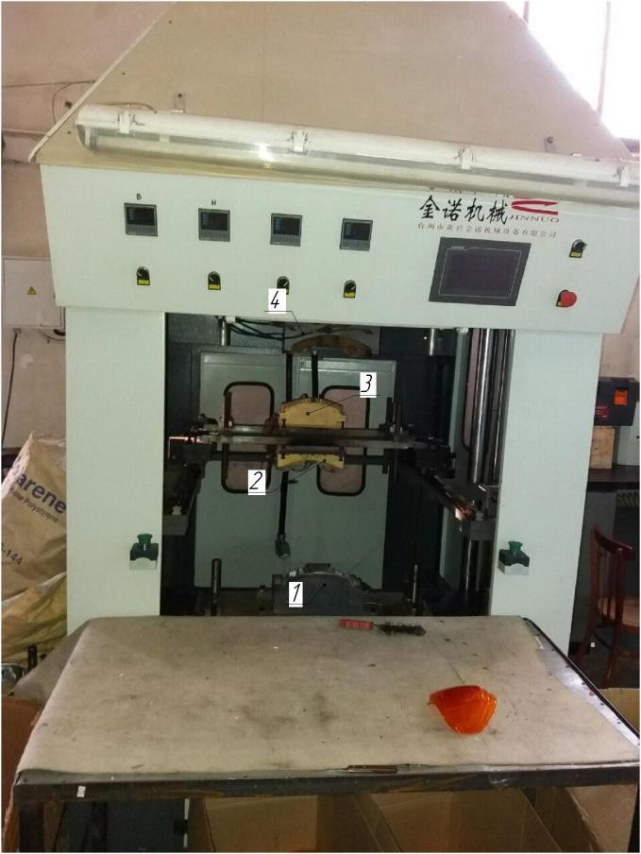
Рис. 2.2 Установка сварки пластмасс нагретым инструментом.

Рассмотрев данные виды сварки можно сделать вывод, что данный тип сварки более энергоемкий и имеет ряд недостатков:
- Нагревательные элементы находятся под постоянным нагревом, даже когда сварки не происходит, что приводит к значительному расходу электроэнергии.

- Постоянный нагрев и значительный вес нагревательного элемента не дают возможность быстро сменить и переналадить станок на сварку другого типа деталей.
- Необходимость вентиляционной системы.
- Необходимость обработки нагревательных элементов антипригарным покрытием.
- Более сложная и габаритная, в сравнении с УЗС конструкция установки и система управления.

  - Разработка общей схемы ультразвуковой сварки
Для начала изучим предлагаемые на отечественном рынке предложения по установкам УЗС.
При изготовлении корпусных конструкций из твердых полимеров для приборов различного назначения (радиоприемники, телевизоры, измерительные приборы) зачастую на рабочих поверхностях корпусов требуется устанавливать различные накладные фальшпанели, акустические решетки радио- аппаратуры, декоративные или информирующие элементы — шильды, этикетки для ручек управления, шкалы для индикации сигналов и др.
Совместное изготовление их с корпусами обычно методом литья под давлением либо существенно усложняет изготовление литьевых форм, либо нецелесообразно из технико-экономических соображений, связанных с частой необходимостью изменения несущей с помощью их информации.
Изделие представляет собой прямоугольную корпусную конструкцию, изготовленную из указанного выше ударопрочного полистирола УПМ-523
с габаритными размерами 110х100х40 с толщиной стенки 2,5 мм. Накладная лицевая панель представляет собой плоскую прямоугольную пластину толщиной 2 мм с необходимыми для функционирования прибора отверстиями, окнами, пазами, выступами. По периметру ее имеется конусный выступ высотой 0,6 мм и углом раскрытия 90^{о}, равномерный в сечении по всей длине. По всей длине наружной стороны стенки корпуса имеется реборда,

которая выполняет функцию фиксации панели от сдвига при сварке, а также способствует формированию шва при расплавлении материала конусного выступа накладной панели с появлением валика расплавленного материала в угловой по внутренней стороне стенки корпуса.
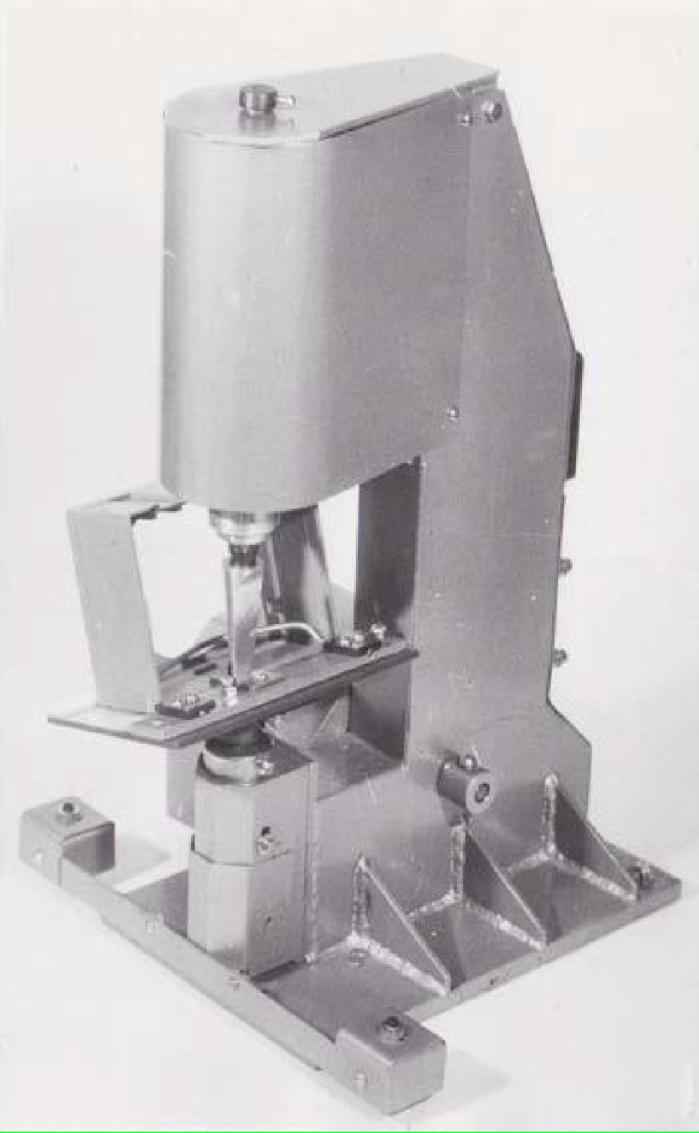
Рис. 2.3 Общий вид установки одноточечной сварки

В установке размещена стержневая двухполуволновая ультразвуковая колебательная система с использованием магнитострикционного преобразователя мощностью 150 Вт, с возможностью водяного охлаждения.
Также для ультразвуковой сварки деталей корпусной конструкции была разработана опытная многоточечная установка настольного исполнения (рис. 2.4).
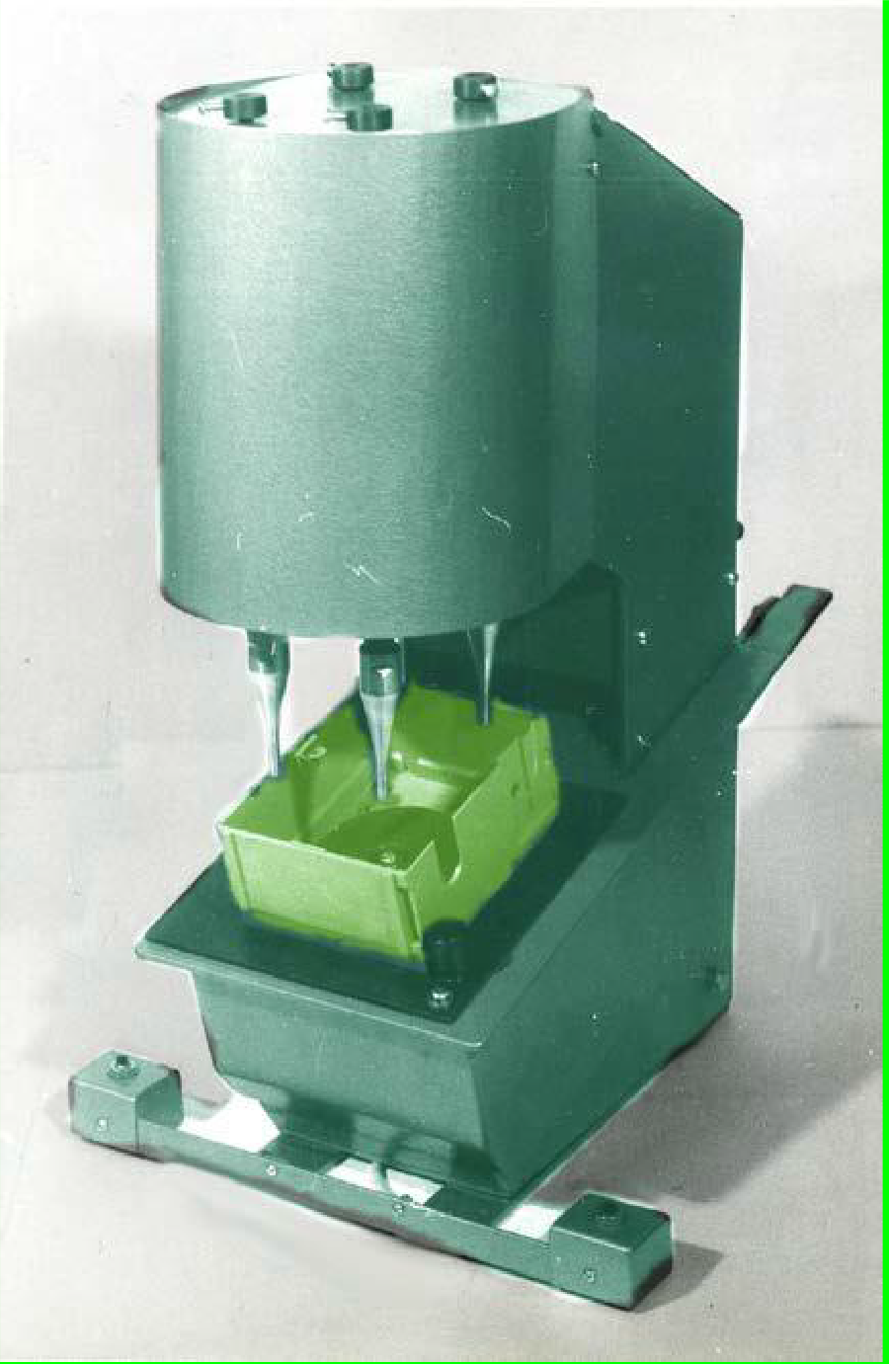
Рис. 2.4 Многоточечная настольная система УЗС

Блок согласования представляет собой набор индуктивностей и переменных конденсаторов, обеспечивающих дополнительную подстройку каждой голов ки в режим резонанса. Включение установки в рабочий цикл для обеспечения безопасной на ней работы осуществляется двумя спаренными кнопками, расположенными на консоли в нижней передней её части.

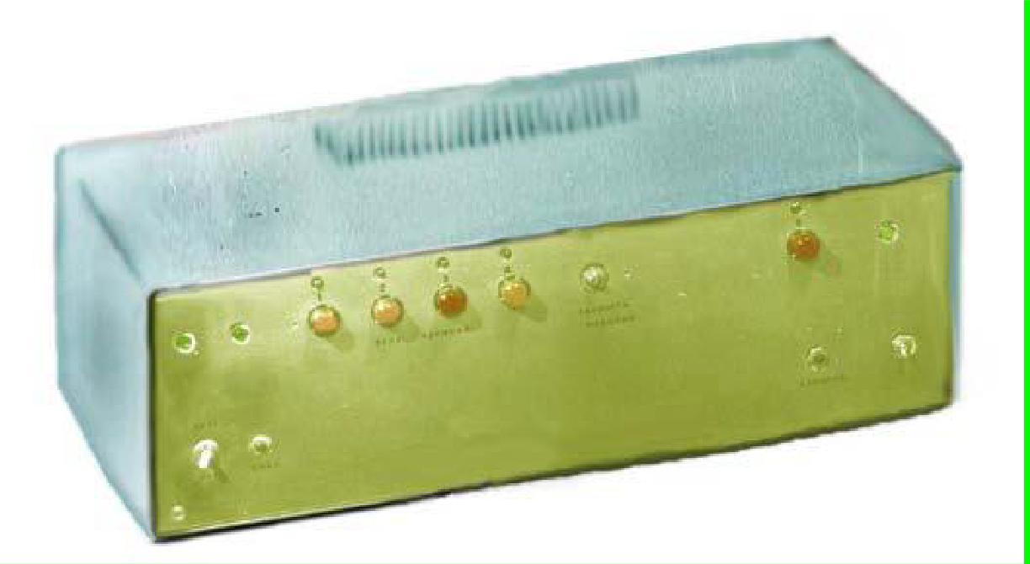
Рис. 2.5 Внешний вид коммутирующего устройства

Техническая характеристика установки Потребляемая мощность, кВт. 0,75
Напряжение питающей сети, В. 220
Мощность одной сварочной головки, кВт. 0,15
Резонансная частота
сварочных головок, кГц 40,0
Пределы регулирования
сварочного усилия, Н 0-200
Габаритные размеры установки, мм. 200х150х450
Масса, кг (без блока управления). 45

Принципиальная схема ультразвуковой сварки представлена на рис. 2.6 Деталь 1 устанавливается в специальном приспособлении для фиксации де- талей во время сварки 2. Далее ультразвуковая головка 3 с резонансной системой УЗС и ультразвуковым генератором приводится в действие с помощью пневматического цилиндра 4. Вертикальное перемещение УЗ-головки осуществляется по направляющим 5. Всё устройство расположено в защит- ном кожухе 6.
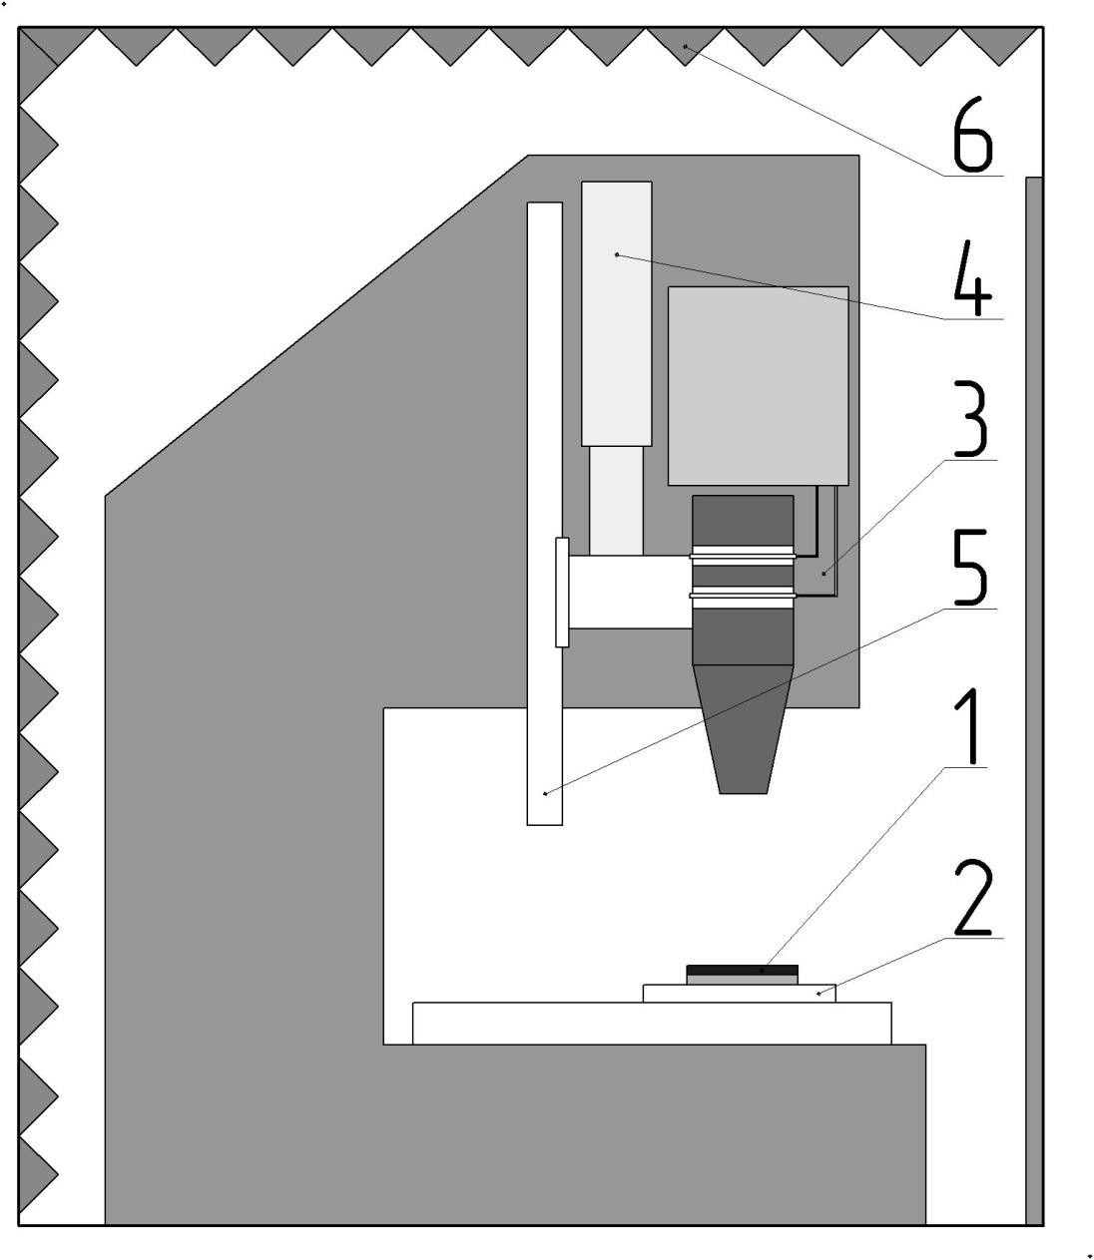
Рис. 2.6 Принципиальная схема ультразвуковой сварки

Для увеличения производительности можно добавить элементы автоматики в зону подачи заготовки. Защитный кожух 6 имеет вертикально скользящую дверь, перемещающуюся при помощи двух пневматических цилиндров, завязанных на технологию следующим образом.
Установив заготовки на наковальню, оператор нажимает на две разнесенные по сторонам клавиши «пуск», это исключит нахождение в зоне сварки конечностей оператора потенциально способные получить травму и обеспечит безопасность оператора в процессе работы установки. По сигналу с клавиш происходит закрывание дверки защитного кожуха, опускание волновода на детали и цикл сварки. После сварки волновод поднимается в исходное положение и после занятия им верхней мертвой точки, дверка защитного кожуха открывается.
Суть модернизации заключается в том, что в момент опускания дверки и подвода волновода, затем цикла сварки и возврата волновода в исходное положение проходит некоторое время, которое вполне достаточно, чтобы оператор снял сваренную деталь и установил новые заготовки на наковальню установки. Если ввести в систему револьверный конвейер на 2 гнезда, это могло бы существенно оптимизировать затраты времени на человеческий труд и существенно повысить производительность.
Схематически это показано на рисунке 2.7

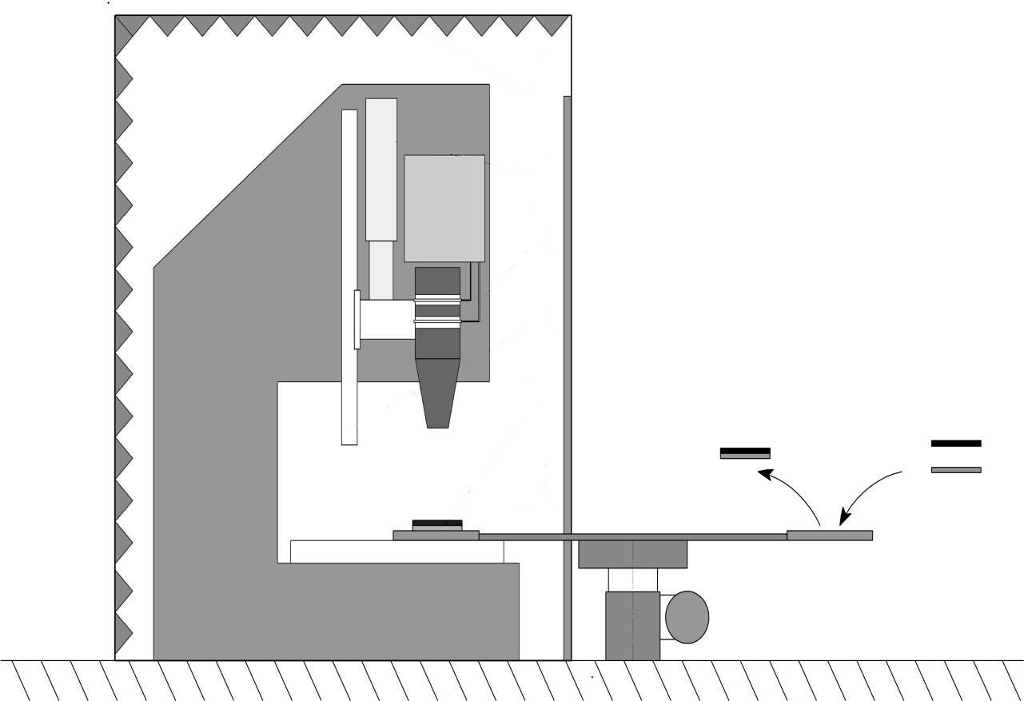
Рис. 2.7 Схема установки с револьверной подачей заготовок в зону сварки

На основе схем установки и габаритов разработанной Селивановым А.С. портативной установки ультразвуковой сварки разработаем трехмерную модель установки с револьверной подачей детали в зону сварки. Установка изображена на рисунке 2.8.

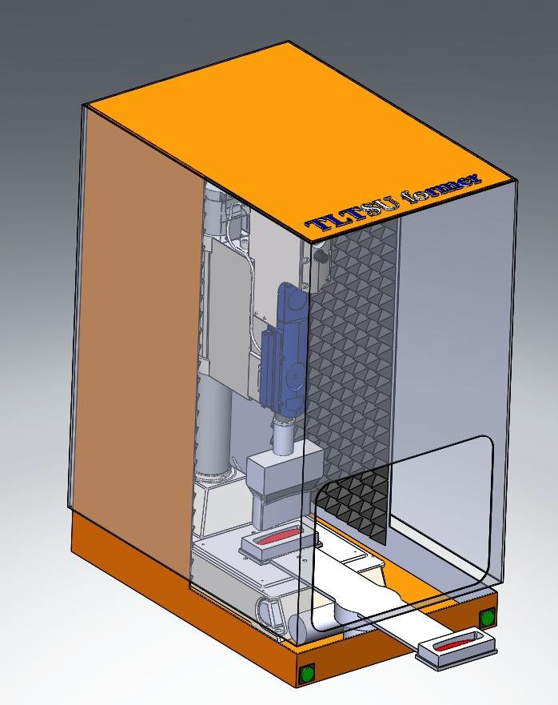
Рис. 2.8 трехмерная модель установки

По сути это настольная установка, заключенная для безопасности оператора в защитный кожух и оснащенная для повышения производительности револьверной системой подачи заготовки в зону сварки. Оснащенная современной системой ЧПУ и пневматическими модулями основных движений установка может составить конкуренцию именитым брендам в цене, простоте и надежности конструкции
  - Расчет режимов ультразвуковой сварки

Расчет режима ультразвуковой сварки термопластичных материалов включает в себя определение параметров ультразвуковой энергии (амплитуды и частоты колебаний), времени воздействия ультразвуком, цикла сварки, усилия прижима инструмента к свариваемым изделиям. Рассмотрим некоторые теоретические вопросы в области ультразвуковой сварки термопластичных материалов. Для определения требуемой акустической энергии, необходимой для разогрева термопластичных материалов воспользуемся данными, полученными в работе [6], представленные в таблице 2.2 для различных материалов.
Данные по акустической энергии, необходимой для термопластического соединения материалов [6]
Табл. 2.2
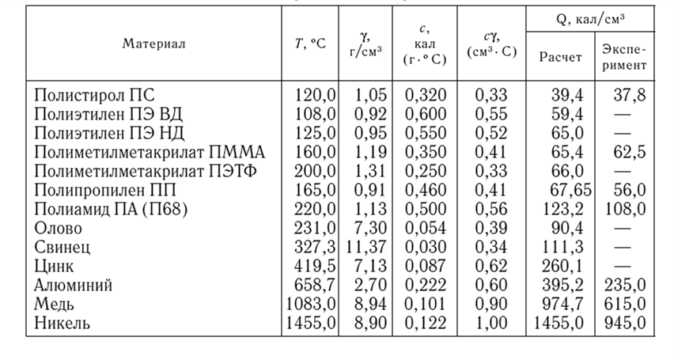
На рис. 2.9 представлены данные о зависимости удельной акустической энергии, необходимой для сварки термопластичных материалов в зависимости от их объемной теплоемкости

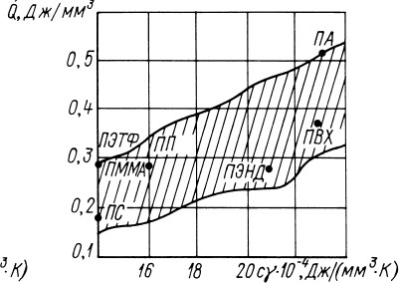

Рис. 2.9 Зависимость удельной акустической энергии от объемной теплоемкости термопластичных материалов.

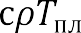
По данным работы [6, 8] для расчета удельной энергии, необходимой для сварки однородных термопластичных материалов можно воспользоваться зависимостью:
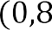
, | (2.1)

где 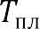
Температуру в зоне ультразвукового источника (в зоне контакта) можно расcчитать по формуле [6]:
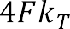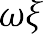
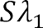
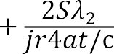
(2.2)

где ; 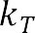 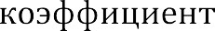 ; 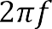 кру- говая частота, Гц; механический экви-
валент теплоты; коэффициенты температуропроводности, теплопро-
водности, теплоемкости; S и r — площадь и радиус источника теплоты — сварочного наконечника.

Рассчитаем необходимую мощность по формуле (2.1). Для АБС пласти- ка значение произведения удельной теплоемкости и плотности
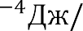
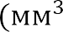
, температура плавления пластика – 200 С (473 К)
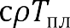
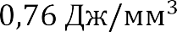
Для проварки объема V=Sh=πR²h=3,14×(5)²×5=392,5 мм³
Рассчитаем необходимую акустическую мощность вводимой ультразвуковой энергии, идущей на нагрев материала по формуле:
 (2.3)
где 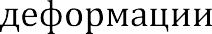. Для
условий ультразвуковой сварки примем амплитуду деформации равной
. Модуль упругости свариваемого АБС пластика равен
. Подставляя значения в формулу (2.3) получим:

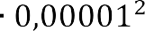
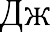

Время сварки определим по формуле:

Проектирование приспособления для ультразвуковой сборки
    - Расчет и проектирование магнитострикционного преобразователя Расчетная схема магнитострикционного преобразователя представлена
на рис. 3.1. Преобразователь представляет собой пакет из специального материала с эффектом магнитосторикции (никелевый сплав К49Ф2). Основной функцией преобразователя заключается в преобразовании электрической энергии в акустическую

T
Т
a k

d
h
L₀

Рис. 3.1 Расчетная схема магнитострикционного преобразователя Расчет магнитострикционного преобразователя предполагает определение его геометрических параметров (рис. 3.1)

Исходные данные для расчета магнитострикционного преобразователя приведены в таблице 3.1. Исходные данные для расчета получены на основе анализа справочной литературы

Данные для расчета магнитострикционного преобразователя из никелевого сплава К49Ф2

Таблица 3.1

Наименование параметра | Обозначение | Единица из-  мерения | Значение
Акустическая мощность целевая | Р | Вт | 298,3
Удельная акустическая мощ-  ность преобразователя | P₀ | Вт/см² | 100…110
Плотность материала пластин | ρ | кг/м³ | 8100
Скорость звука в материале пла-  стин | с | м/с | 5,2
Рабочая частота колебаний паке-  та | f | Гц | 22000
Электромеханический КПД па-  кета | ηэм | - | 0,6
Механо-акустический КПД па-  кета | ηма | - | 0,7
Напряжённость магнитного поля  подмагничивания | Нмаг | А/м | 1,6×10³
Напряжённость магнитного поля  возбуждения | Нвоз | А/м | 1,3×10⁴

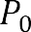
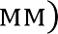
Определим ширину стержня:

Высота накладки:
Высота окна:

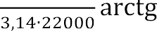
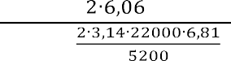
97,8 мм
Ширина окна:
Длина пакета:
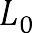

Удельное волновое сопротивление:

Средняя длина пути независимого магнитного потока:
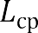

Количество ампер-витков подмагничивания:
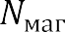
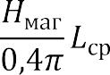

    - Расчет и проектирование ультразвукового волновода
В качестве ультразвукового волновода будем использовать концентратор экспонециальной формы. Узкий конец волновода, нагруженный на технологическую среду приме равным диаметру получаемой сварной точки, т.е. 10 мм. Материал концентратора – титановый сплав ВТ3-1
Резонансную длину ультразвукового волновода определим по формуле

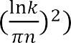
[8, 9]:

 | , | (3.1)

где целое число полуволн, приходящихся на длину волновода (примем n=1); скорость звука, м/с; k – коэффициент усиления концентра-
тора ( )

Скорость звука в металлических материалов о0пределяется известным соотношением:
 | , | (3.2)

где модуль упругости материала (для титанового сплава ВТ3-1
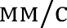
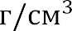). Приводя значения к единой системе и подстав- ляя в формулу (3.2) получим значение для скорости звука:

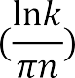
Примем коэффициент усиления концентратора, равным 4, . По формуле (3.1) рассчитаем резонансную длину волновода:


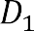
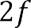
Поскольку принятая форма концентратора экспонециальная, то закон изменения диаметра по длине концентратора выражается соотношением:
, | (3.3)

где α – показатель образующей, рассчитываемый по формуле:
По формуле (3.3) можно рассчитать диаметр концентратора в каж- дом сечении:
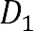
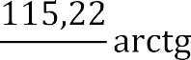
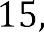
Для закрепления ультразвукового концентратора в приспособлении необходимо знать сечение в котором смещение равно нулю, т.е. рассчитать узел скорости колебаний, который определяется по формуле:

    - Проектирование привода ультразвуковой головки для сварки
Для перемещения ультразвуковой головки в рабочем (вертикальном) положении предлагается использовать в качестве узла линейного перемещения пневматический привод с возможностью установки на него программного управлением и упрощения тем самым работы на установке. Привод линейного позиционирования в сборе, представленный на рис. 3.2 имеет пневматический цилиндр с регулировкой силы срабатывания и скорости, профильные линейные направляющие промышленного класса, каретка с фланцем для крепления на нем системы УЗС и функциональной обвязки. Профильные промышленные направляющие Hiwin обеспечат точное, быстрое и надежное перемещение каретки установки между крайними положениями работы установки.
В виду необходимости поджима заготовок в процессе сварки, пневматический цилиндр лучше, дешевле и проще чем другие устройства справится с функцией перемещения и поджима заготовок.
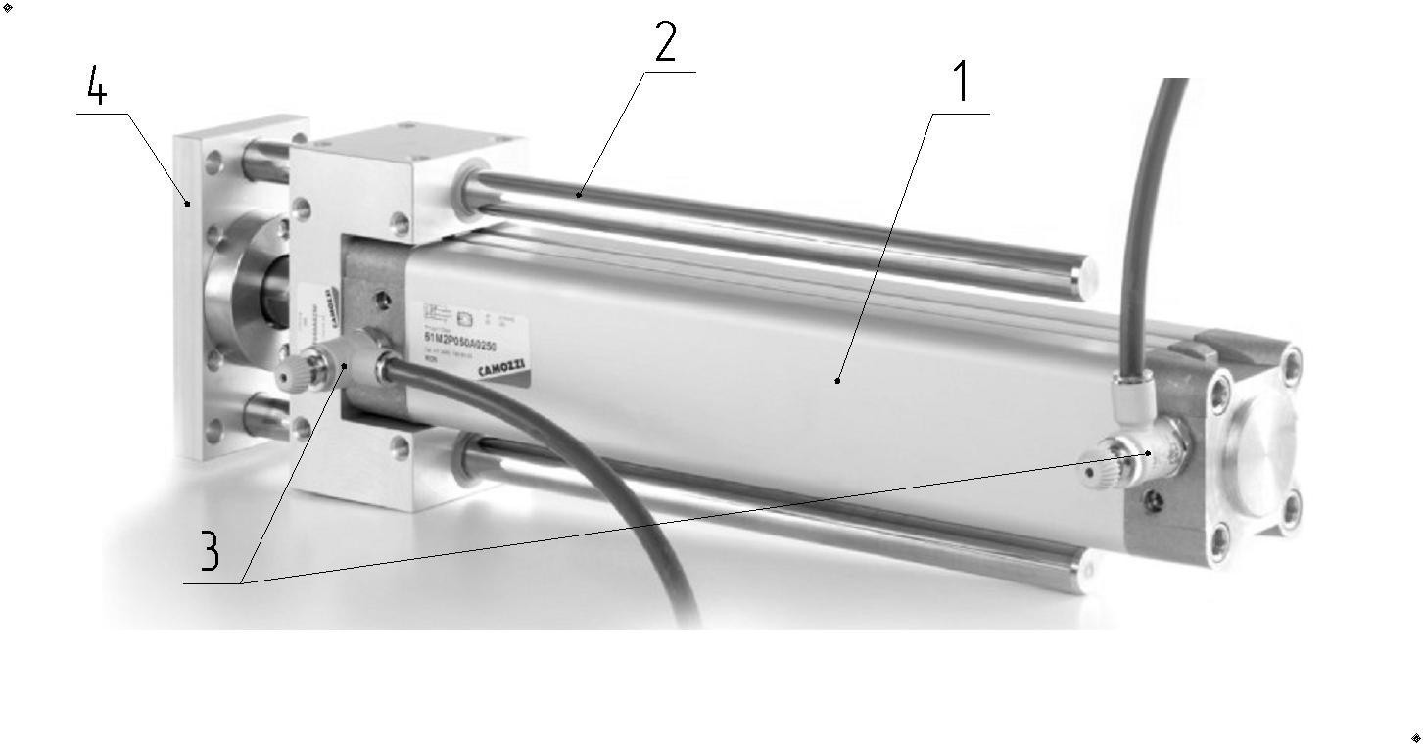
Рис. 3.2. Общий вид линейного привода с возможностью программирования:
1 – пневмоцилиндр; 2 – направляющие; 3 – пневматические подводы; 4 – фланец крепления УЗС установки;

Пневматический цилиндр для установки нужен с магнитным поршнем и алюминиевым корпусом для возможности установки регулируемых концевых датчиков, соединенных с общей платой системы числового программного управления, которая так же соединена с системой ультразвукового генера- тора.
В данный момент пневматические цилиндры не уступают в характеристиках работы серво двигателям, а их простота и надежность делают их незаменимыми в создании конструкций для поступательных и вращательных движений. К тому же пневматический цилиндр лишен такого недостатка как неучтенный системой ЧПУ пропуск шагов двигателя на пике нагрузки.
Огромная масса датчиков и систем за контролем и управлением работой установок на пневматических узлах расширяет возможности по конструированию устройств. К тому же пневматические системы не перегреваются при работе в отличии от серво двигателей. На рисунке 3.3 показаны сравнительные характеристики работы пневмо и серво приводов.
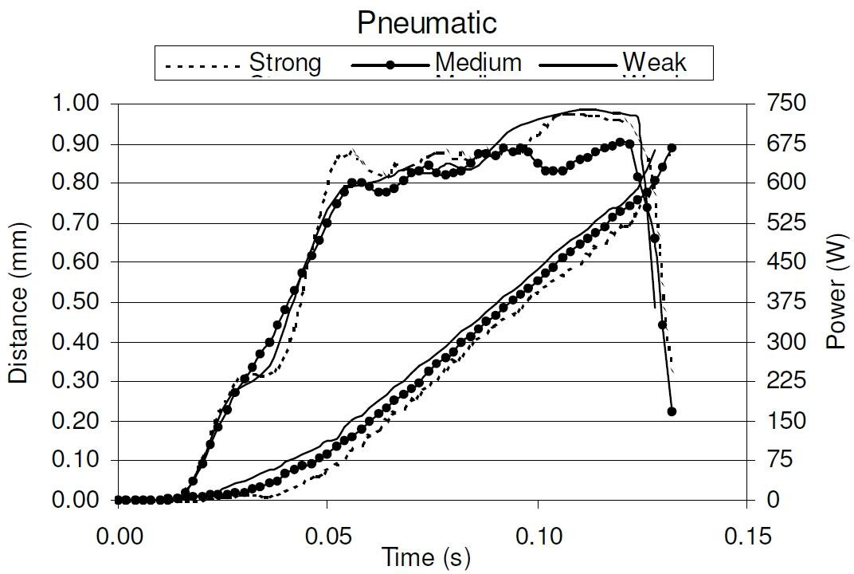

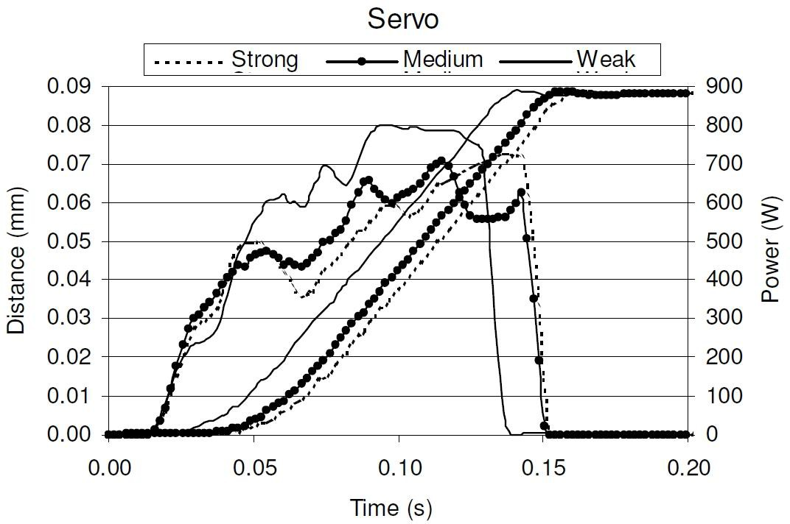

Рис. 3.3 Сравнительная характеристика работы пневмо и серво приводов

Принцип работы можно описать следующим образом:
На стол установки закрепляется ложемент, имеющий профиль нижней из свариваемых деталей. Вертикальный рабочий ход установки в данном случае предпочтителен из-за того, что верхняя деталь под собственным весом лежит на нижней детали. Тем самым обеспечивает предварительную сборку и ис- ключает дополнительное введение зажимных и фиксирующих приспособлений в технологию. В ложемент помещается деталь из АБС пластика с заклад- ной для крепления к бамперу. Эта деталь имеет черный цвет и является не прозрачной, корпусной деталью. Конструктивно и технологически будет лучше, чтобы именно эта деталь находилась на ложементе, а не катафотная часть. Сверху на корпусную деталь помещают катафот. Далее нажав клавишу на пульте управления запускам программу, и опускаем рабочий элемент установки на предварительно собранные детали. В процессе первого пуска можно отрегулировать скорость подачи сонатрода и давление, оказываемое им на детали. Так же при первом запуске можно убедиться в точности позиционирования системы сонатрод/ложемент. Настроив концевые датчики мы переходим к отладке цикла сварки и пробуем различные режимы для определения оптимальных параметров сварки деталей. Проводим испытания сваренных деталей и убеждаемся в правильности настройки установки, после чего установка готова к выпуску крупной серии качественно сваренных дета лей за короткий, по сравнению с другими технологиями, срок.

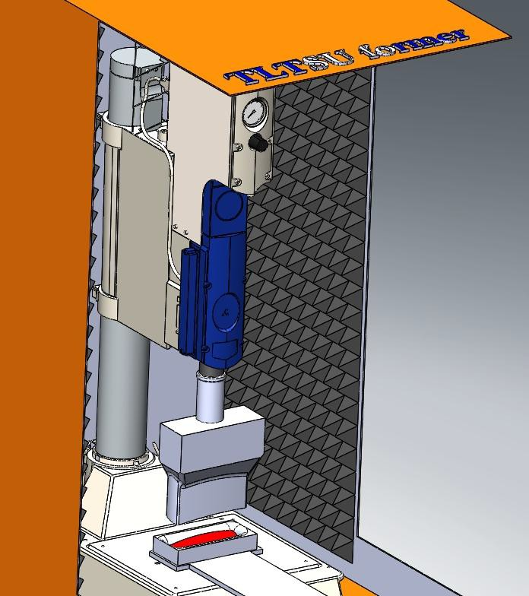
Рис. 3.4 ЗD модель контрольной сборки с имитацией УЗС

Для экономии сил и средств в разработке и изготовлении комплектующих для установки сварки, можно рассмотреть покупку готового пневматического привода фирмы Festo, включающий в себя направляющие для линейного перемещения, подводы пневматических шлангов, и концевые датчи ки расположения каретки.

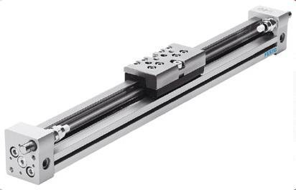
Рис. 3.5. Вариант компоновки оборудования

Заключение

В работе разработана технология ультразвуковой сварки термопла- стичных материалов сварки детали катафотной части Lada «Granta» и техни- ческое оснащение для ее реализации. Данная технология позволяет эффек- тивно осуществлять неразъемную герметичную сборку данной детали из пластиковых материалов по сравнению с традиционными методами сборки (склеиванием, термическое воздействие). В ходе работы рассчитано и спро- ектировано техническое оснащение для полуавтоматической сварки матери- алов, разработаны ультразвуковые колебательные системы и элементы при- водов ультразвуковых головок. Спроектирована установка сварки высокой производительности с элементами конвейерной системы и защитным кожу- хом для обеспечения безопасности и снижение воздействия ультразвуковых колебаний на оператора.

Список используемой литературы
- http://www.Branson-PlasticsJoin.com
- http://www.dukane.com
- http://cc-ultrasonic.ru
- http://www.psb-gals.ru
- http://www.petsonic.ru
- http://www.telsonic.com
- http://goodsvarka.ru/plastik/ultrazvukovaya
- http://www.polymerbranch.com
- http://www.autowelding.ru
- Справовочное руководство по ультразвуковой сварки пластиков (Guide to Ultrasonic Plastics Assembly). Dukane Part No. 403-536-02, August, 2011.
- Холопов Ю.В. Ультразвуковая сварка пластмасс и металлов. – Л.: Ма- шиностроение. Ленингр. отд-е, 1988. – 224 с.: ил.
- Холопов Ю. В. Машиностроение : ультразвук: УЗС, БУФО, ГЕО / проф. Ю. В. Холопов. — Санкт-Петербург : ООО «Типография «Береста», 2008. — 328 с.
- Волков С.С., Черняк Б.Я. Сварка пластмасс ультразвуком. 2-е изд., пе- рераб. и доп. – М.: Химия, 1986. – 256 с.
- Шутилов А.В. Основы физики ультразвука – Л.: Издательство Ленин- градского университета, 1980. – 280 с.: ил.
- Ультразвуковая технология. под ред. Б. А. Аграната , - М., Металлур- гия, 1974.
- R. Leaversuch. “How to Use those Fancy Ultrasonic Welding Controls” Plastics Technology. Oct 2002
- T. Kirkland. “Ultrasonic Welding: The Need for Speed Control” Plastics Decorating. July/August, 2012.
- Справочник по клеям. Под ред. Д.А. Кардашова – М., Машинострое- ние, 1980 – 304с.
- Справочник по клеям под ред. Айрапетян Л. X., Заика В. Д., Елецкая Л. Д., Яншина Л. А.— Л.: Химия, 1980 — 304 с.; ил.
- Термопласты. Teхнический справочник ROCHLING Engineering Plas- tics. July, 2014
- Литье пластмасс. Справочник для конструкторов и технологов под ред. И.А. Барвинский, И.Е. Барвинская. 2005 - 472с.; ил.
- Справочник химика Том I - М.: Химия, 1966 – 919с.; ил
- Поверхностные явления и поверхностно-активные вещества под ред. Абрамзон А.А., Боброва Л.Е., Зайченко Л.П. - Л.: Химия, 1979 – 376с.; ил.
- Ультразвук и его применение в науке и технике. Перевод с немецкого. Издание 2 – М.: Иностранная литература, 1957 – 726с.; ил.
- Ультразвук и его применение в машиностроении под ред. Вайншток И.С. – М.: МАШГИЗ, 1958 – 142с.; ил.
- http://www.camozzi.ru
- https://www.festo.com
- http://leister.com
- http://www.sonobondultrasonics.com
- http://purelogic.ru

Ультразвукові технології цікаві тим, що дозволяють створювати нові й удосконалювати вже існуючі технології. Устаткування, засноване на використанні енергії ультразвукових коливань, характеризується невеликими масою і габаритами, малим споживанням електроенергії і високим ККД.
П'єзоелектричні пристрої використовуються в багатьох сферах життєдіяльності людини. Вони використовуються в дефектоскопії при проведенні неруйнівного контролю в якості випромінювачів, які збуджують ультразвукові хвилі. Так само їх можна використовувати в медичній апаратурі, наприклад при медичній діагностиці УЗД, в якій використовуються п'єзоелектричні джерело і датчик ультразвуку. Передовий областю використання п'єзоелектричних елементів є скануюча зондовая мікроскопія (СЗМ).
Изм.
Лист
№ докум.
Подпись
Дата
Лист

При розробці і впровадженні різних технологічних процесів, пов'язаних з використанням ультразвукових коливань, одним з найбільш важливих рішень є вибір ультразвукового перетворювача з заданими параметрами (частота, амплітуда, інтенсивність). Технологічна ефективність розробки і результати реалізації конкретного технологічного процесу багато в чому залежать від того, наскільки добре ця проблема вирішена.
Широке застосування п'єзоелектричних випромінювачів пояснюється тим, що в порівнянні з іншими вони мають ряд переваг таких як: технологічність, стабільність роботи, простота конструкції, високу швидкодію, довгий термін експлуатації і дешевизна матеріалів.
Метою даної роботи були розрахунок і розробка лабораторного зразка п'єзоелектричного випромінювача, призначеного для проведення експериментів з використанням пружних коливань. Для досягнення поставленої мети необхідне рішення наступних завдань:
1. Вивчити п'єзоефект і його властивості.
2. Спроектувати конструктивну схему.
3. Визначити геометричні розміри конструктивних елементів п'єзоелектричного випромінювача.
4. На основі отриманих даних побудувати п'єзоелектричний випромінювач.

Першими передумовами для розробки ультразвукових перетворювачів були експерименти на Женевському озері в 1826 році, але перший випромінювач з'явився тільки в 1920 році. Він був випромінювачем ультразвукових коливань Ланжевена, який призначався для виявлення підводних човнів. Він представляв собою мозаїку з шматочків кварцу X-зрізу, яка перебувала між двома товстими металевими пластинами. Коли до них прикладається змінна електрична напруга, в кристалах кварцу починає з'являтися п'єзоелектричний рушійна сила, і разом з жорстко пов'язаними пластинами вони починають коливатися як одна механічна система.
1933 року було відкрито магнітострикційні вібратори з тонких металевих листів. Вібруючий сердечник такого вібратора був виготовлений у вигляді набору сотень, склеєних тонких пластин, штампованих з листового нікелю. Магнітострикційні перетворювачі такого роду поліпшувалися за рахунок розробки нових сплавів, які мають все більший і більший магнітострикційний ефект і, отже, можливість перетворювати велику потужність. Навпаки, у випромінювачів Ланжевена, джерело збудливою сили яких залежить від природи кристалів кварцу, було менше можливостей для покращення. Їх акустична потужність обмежувалася пробивним напругою кристала, більш того, сильне і рівномірне прикріплення мозаїки кристалів до великої поверхні металевої пластини, схильною до сильним змінним напруженням, пов'язане з технічними труднощами. У магнітострикційному вібраторах, склеєні поверхні точно паралельні напрямку коливань і немає необхідності вживати запобіжних заходів, щоб забезпечити міцність склеювання. Ці переваги магнітострикційних перетворювачів сприяли швидкому заміщенню перетворювачів Ланжевена. У 1942 році був отриманий сплав алюмінію c залізом, який отримав назву Альфер, застосування якого зменшило вартість магнітострикційних перетворювачів. У 1947 році великий п'єзоелектричний ефект був виявлений в штучному сегнетоелектриків, званим керамікою титаната барію, і розвиток технологічних методів зробило керамічні вироби досить механічно міцними для їх використання в режимі ультразвукових коливань. Примусова сила виникає в такому матеріалі під впливом змінного електричного поля, як в кварцовому кристалі, але в цьому випадку нам також потрібна постійна електрична поляризація - електричне зміщення. Коефіцієнт електромеханічного зв'язку для кераміки титанату барію значно вище, ніж для кварцу, і завдяки цьому ми знову нагадали про перетворювачі Ланжевена. У зв'язку з розробкою міцних штучних смол, таких як аралдіт, ультразвукові перетворювачі типу Ланжевена з пластинами з титанату барію замість кварцового мозаїки знову увійшли в практику.
Изм.
Лист
№ докум.
Подпись
Дата
Лист

У 1954-1957 рр. з'явилися нові корисні магнітострикційні матеріали - ферити. Промисловість бурхливо розвивалася в цьому напрямку, в результаті чого була досягнута механічна міцність феритів, достатня для випромінювання ультразвуку великої потужності. З огляду на те, що ферити мають дуже високий електричний опір, втрати на вихрові струми не відчуваються на них в будь-якому монолітному обсязі матеріалу, і вібратор може бути виготовлений негайно в кінцевій формі ферритового порошку шляхом пресування і подальшого випалення. Електроакустична ефективність феритів вище ефективності металевих магнітострикційних вібраторів, набраних з тонких пластин, і зазвичай перевищує останній приблизно в 3 рази, досягаючи 80-90%.
  - Характеристики та область застосування перетворювачів
Всебічний розвиток охарактеризувало використання ультразвукової енергії з початку освоєння до промислового впровадження. Розвиток відбувався в напрямку підвищення ефективності вироблення акустичної енергії. П О С Т фактором тут є джерела ультразвуку. Їх конструкція і ККД залежать від того, на якому фізичному принципі відбувається перетворення електричної енергії звичайної частоти в енергію високої частоти, а потім в акустичну енергію. Незважаючи на те, що ефективні способи перетворення або отримання ультразвукової енергії були відомі, їх реалізація була пов'язана з розвитком тих галузей промисловості, які займалися виробництвом матеріалів і виробів для ультразвукових пристроїв, в пріоритеті для потужних джерел ультразвуку.
Изм.
Лист
№ докум.
Подпись
Дата
Лист

В ультразвукових приладів застосовуються електроакустичні і механічні джерела ультразвуку. Останні представляють механоакустіческіе перетворювачі. Ультразвуковий перетворювач - це пристрій, призначений для перетворення одного виду енергії в інший. Вони можуть як випромінювати в середу ультразвукову енергію, так і приймати еѐ. Щоб перетворити енергію використовують різні фізичні принципи, які можна розбити на дві групи: механічні (свистки, сирени, спеціальні перетворювачі); електромеханічні (електромагнітні, електродинамічні, магнітострикційні, п'єзоелектричні).
Електроакустичний джерело ультразвуку складається з генератора і ультразвукового перетворювача. Обидва ці пристрої ультразвукової технологічної установки зазнали великі зміни, коли з'явилася потужна ультразвукова техніка, значно підвищивши повний ККД цієї техніки.
Невід'ємним елементом конструкції електромеханічних перетворювачів є механічні системи, параметри яких впливають на характеристики перетворювачів.
У механічних перетворювачів існує пряма конверсія енергії швидких потоків рідини або газу в звукову енергію. У порівнянні з перетворювачами інших типів, діапазон їх частот, потужності, ефективності дуже широкий. Одним з основних переваг таких перетворювачів є простота, якої характеризуються і джерела їх харчування. Багато в чому це залежить від економічних показників перетворювачів.
Незважаючи на те, що механічним перетворювачів приділяється велика увага в літературі, вони не отримали широкого застосування. Всі конструктивні рішення пристроїв для генерації ультразвука, де застосовуються принципи механоакустіческой конверсії енергії, свистки і сирени, для роботи в рідинах і газових середовищах використовуються тільки в рідкісних, особливих випадках. Складнощі в практичному застосуванні обумовлені в створенні необхідного для роботи обладнання. Говориться про допоміжних пристроях, які необхідні для створення потрібного тиску, наприклад, про електродвигунах і насосах високого тиску. Проведені дослідження дозволяють сподіватися, що в майбутньому механічні перетворювачі будуть повністю замінені високоефективними і дешевими джерелами ультразвука з п'єзоелектричними перетворювачі.
Розглянемо електромеханічні перетворювачі більш докладно. Електромагнітні і електродинамічні вібратори і перетворювачі не є типовими ультразвуковими перетворювачами. Їх відмінність полягає в широкому діапазоні частот в чутної області звуку і здатності генерувати ультразвукові коливання тільки невеликий акустичної потужності, що говорить про неможливість їх використання при вирішенні багатьох за-дач ультразвукової технології. Електромагнітні і електродинамічні перетворювачі застосовуються в спеціальних пристроях вимірювальних приладів.
Изм.
Лист
№ докум.
Подпись
Дата
Лист

Найважливішими пристроями ультразвукового технологічного обладнання є магнітострикційні і п'єзоелектричні перетворювачі. Вимоги, які до них пред'являють, залежать від призначення обладнання.
На практиці застосовуються різні конструкції перетворювачів і магнітострикційні і п'єзоелектричні матеріали. Залежно від того, яке завдання стоїть, вибирають оптимальну частоту і потужність перетворювача і здійснюється підбір типу перетворювача з точки зору конструкції і матеріалу.
Наприклад, для такої операції, як ультразвукове очищення, використовують діапазон частот 16-80 кГц, частіше - 20-40 кГц. Для очищення в основному застосовуються п'єзоелектричні і магнітострикційні перетворювачі. У ультразвукової очищенні не важлива висока інтенсивність, а важливо щоб випромінювання ультразвукової енергії було безперервним з великої площі. Інтенсивність ультразвукового поля в очисних ваннах зазвичай дорівнює 1-2 Вт / см2. Головну роль відіграють питання якості очищення, економічні міркування, а також термін служби ультразвукових перетворювачів, які повинні мати (якщо використовуються в установках великої очищення) максимальну ефективність, що забезпечує економію електричної енергії. Тут і виникають компроміси між економічними і технологічними вимогами. Однак, чим потужніший ультразвукові очисні установки, тим важливіше їх експлуатаційна надійність. З точки зору цього фактора перевагу слід віддавати створенню магнітострикційних перетворювачів. Однак вони дорожче, і їх ККД майже на 30% менше, ніж у п'єзоелектричних перетворювачів. Магнітострикційні перетворювачі підходять для важких умов експлуатації, у вологому і агресивному середовищі з можливістю перевищення максимальної інтенсивності незважаючи на їх перевантаження. Однак для них потрібно водяне або повітряне охолодження (в залежності від конструкції випромінювачів і їх режиму роботи).
З точки зору ефективності перше місце, безсумнівно, зайнято перетворювачами із з'єднань цирконію-титану, термостабільність параметрів яких повністю задовольняє всім вимогам, пов'язаними з ультразвуковими чистками. Так як вони працюють з більш високим, ніж магнітострикційні перетворювачі, електричною напругою, вони повинні бути надійно захищені від підвищеної вологості і інших агресивних умов. Слід також враховувати, що, незважаючи на майже необмежений термін служби в оптимальних робочих умовах, один з багатьох п'єзоелектричних випромінювачів на очисній установці завжди може дати збій, і його потрібно буде замінити.
В інших областях застосування (наприклад, для ультразвукового зварювання або обробки, коли потрібна висока потужність ультразвукової енергії на невеликій площі) використовують магнітострикційні і п'єзоелектричні головки. У великих ультразвукових установках широко застосовують п'єзоелектричні головки потужністю до 4 кВт, питома навантаження при періодичному режимі роботи досягає 50 * 104 Вт / м2, а ККД 90-98%. Іноді потужність може досягати 10 кВт. Магнітострикційні головки різного призначення можуть працювати з навантаженням до 100 * 104 Вт / м2 без виходу з ладу. Для потужних п'єзоелектричних головок необхідна автоматична компенсація ефект зміни технологічного навантаження, щоб уникнути їх пошкодження. Він повинен автоматично підтримувати постійну амплітуду зміщення ультразвукового перетворювача, що також доцільно з точки зору експлуатації.
Изм.
Лист
№ докум.
Подпись
Дата
Лист

Новітні потужні пьезокерамические головки можуть працювати без примусового охолодження, що знижує їх вартість і підвищує ефективність експлуатації. Для магнітострикційних головок охолодження є обов'язковим.
1.3.1 П'єзоелектричні перетворювачі. П'єзоелектричний ефект
Відзначимо оборотність п'єзоефекту: при деформації кристала на його поверхні виникає різниця потенціалів, і навпаки, при додатку до протилежних гранях електричної напруги (поміщаємо кристал в електричне поле) відбувається зміна лінійних розмірів кристала.
П'єзоелектричний ефект пояснюється наступним чином.
Все п’єзокристали не мають центру симетрії і складаються з позитивних і негативних іонів. Ці іони утворюють дві самостійні підґратки, вставлені одна в іншу. При стисненні кристала, ці підґратки зсуваються один щодо одного і одна поверхню кристала заряджається позитивно, а інша відповідно - негативно. При розтягуванні кристала знаки на поверхнях кристала змінюються на зворотні, щодо стиснення.
П'єзоелектричний ефект звернемо. Якщо пластину, вирізану з пьезокристалла, помістити в електричне поле, зарядивши металеві обкладки, вона буде поляризуватися і почне відбуватися деформація (стиснення). При зміні зовнішнього електричного поля стиснення змінюється розтягуванням. Деформація кристалів при поляризації, яка виникає через дії зовнішнього електричного поля і є зворотний п'єзоефект. Якщо поле змінне, то платівка буде пульсувати в такт змінам поля. Цьому знайшли застосування в отриманні ультразвуку для різних пристроїв.
Для виявлення п'єзоелектричних зарядів, накладають металеві обкладки на межі кристалічної пластинки. Коли обкладки розімкнуті між ними, при деформації, виникає різниця
потенціалів. На замкнутих обкладках утворюються індуковані заряди, рівні за величиною поляризаційним зарядів, але протилежні за знаком, і в ланцюзі, при деформації, виникає електричний струм. Розглянемо п'єзоелектричний ефект на прикладі кварцу. Кристали кварцу SiO2 бувають в різних кристалографічних модифікаціях. Цікавлять нас кристали (а-кварц), що належать до тригональной кристаллографічній системі рис.1.1.1. Мають вигляд шестигранної призми, яка обмежені двома пірамідами і має ще ряд додаткових граней. Вони характеризуються чотирма кристалічними осями, які визначають важливі напрямки всередині кристалла.
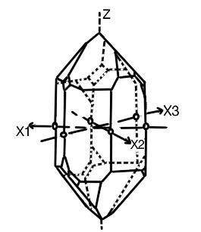
Рис.1.1.1. Кристалл кварца

Вісь Z - з'єднує вершини пірамід. Інші осі X1, X2, X3 ортогональні до осі Z і з'єднують протилежні ребра шестигранної призми. Напрямок, який визначається за допомогою осі Z, п'єзоелектричних неактивно: при деформації за цим напрямком ніякої поляризації не відбувається. Але з іншими осями справи йдуть інакше, при деформації в напрямку осей ортогональних до осі Z, виникає електрична поляризація. Z - оптична вісь кристала, а три інші X1, X2, X3 називаються - п'єзоелектричними осями.
Возьмем пластинку кварца, вырезанную ортогонально к одной из пьезоэлектрических осей. Ось, которая перпендикулярна к Z и X, будем обозначать через Y рис.1.1.2. Тогда получается, что при деформации пластины вдоль оси Х на ортогональных к ней гранях ABCD и EFGH появятся разноименные поляризационные заряды. Это продольный пьезоэлектрический эффект. Знаки поляризационных зарядов зависят от типа деформации растяжение, сжатие).
Изм.
Лист
№ докум.
Подпись
Дата
Лист

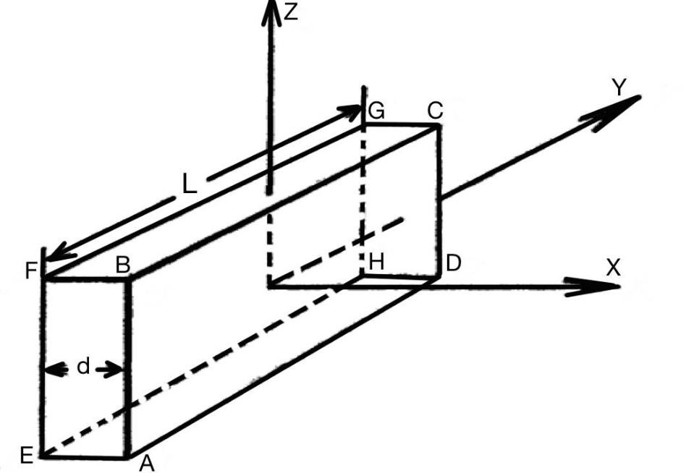
Рис.1.1.2. Кварцева пластинка, перпендикулярна до п'єзоелектричної вісі.

Поява поляризаційних зарядів певного знака показує, що кінці осей Х нерівноправні, і до них можна приписати певні напрямки рис.1.1.1. Це говорить про те, що знак заряду залежить від того, куди спрямована вісь Х, по зовнішньої нормалі до грані або за внутрішньої. Такі осі називаються нерівноправними. Кінці осі Z абсолютно рівноправні і вона є неполярной віссю, на відміну від осей Х1, Х2, Х3.
Існує також поперечний п'єзоелектричний ефект. Тепер стиснення або розтягнення відбувається уздовж осі Y, при цьому виникає поляризація вздовж осі Х і на гранях ABCD і EFGH з'являються поляризаційні заряди. Знаки зарядів на гранях при стисканні вздовж Y такі ж, як при розтягуванні уздовж Х.
Відзначимо оборотність п'єзоефекту: при деформації кристала на його поверхні виникає різниця потенціалів, і навпаки, при додатку до протилежних гранях електричної напруги (поміщаємо кристал в електричне поле) відбувається зміна лінійних розмірів кристала.
1.3.2. П'єзоелектричні матеріали
П'єзоелектричні властивості зустрічаються в природних кристалах таких речовин, як кварц, турмалін, сегнетова сіль. На додаток до природних кристалів, ці властивості також мають і штучно вирощені кристали: метаніобат свинцю, ніобат літію, сульфат літію і т. Д.
Важливу роль в області технічного застосування грають перетворювачі на основі полікристалічних матеріалів, отриманих з порошкового сировини традиційним методом порошкової технології. Найбільш популярні полікристалічні керамічні матеріали: титанат барію, титанат цирконата свинцю і метаніобат свинцю. Такі матеріали відносяться до ферроелектрікам, через явища електрострикції, аналогічного магнитострикции у феро-магнетиков. Однак такі перетворювачі поводяться як п'єзоелектрики.
Изм.
Лист
№ докум.
Подпись
Дата
Лист

Якщо розглядати такі полікристалічні матеріали, як цірконаттітаната свинцю або титанат барію, не можна говорити строго про звичайні п'єзоелектричних властивості. Через те, що в поликристаллическом матеріалі відсутні орієнтовані дрібні кристали п'єзоелектричні показники погіршуються. Тут треба сказати про индуцированном п'єзоелектричному явище - електрострикції.
Електрострикційних властивості п'єзоелектричних матеріалів можуть бути пов'язані з двома еквівалентними ефектами: сегнетоелектричними (наприклад, в сегнетової солі з п'єзоелектричними властивостями) і ферроелектріческімі. Останній термін характеризує п'єзоелектричні явища, еквівалентні тим, що спостерігаються в феромагнетиках: петлі гистерезиса, доменної структури, нелінійної зв'язку між поляризацією і напруженістю поля. Кераміка з ферроелектріка має значну залишкову поляризацію, яку можна штучно викликати і підтримувати. Властивості такої кераміки стають аналогічними властивостями п'єзоелектричних матеріалів, після поляризації, а перетворювач, виготовлений з цієї кераміки, ніщо інше як п'єзоелектричний перетворювач. Електрострикційних кераміку часто називають п'єзокерамікою.
У розробленому перетворювачі використовується кераміка ЦТСст-3, яка розроблена компанією «Аврора-ЕЛМА», яка є найбільшим промисловим виробником пьезокерамических матеріалів і елементів.
    - Діелектрична проникність
Значення діелектричної проникності показує залежність електричної індукції в діелектрику від напруженості електричного поля, яке впливає на нього. Діелектрична проникність буває двох видів: відносна і абсолютна.
Відносна діелектрична проникність це коефіцієнт, який показує у скільки разів сила взаємодії двох електричних зарядів в певному середовищі менше, ніж у вакуумі, для якого r = 1. Діелектрична проникність характеризує ізолюючі властивості речовини в газоподібному, рідкому або твердому станах. Тобто може бути застосована практично до всіх діелектриків. Під дією зовнішнього електричного поля діелектрик починає поляризуватися, в результаті цього створюється внутрішнє протилежно спрямоване поле, з чого випливає, що діелектрична проникність відмінна від одиниці. В області низьких частот  значення проникності реальних середовищ r> 1, зазвичай знаходитися в діапазоні 1-100, але для сегнетоелектриків становить десятки і сотні тисяч. Якщо розглядати діелектричну проникність як функцію частоти електричного поля, то величина r () слабо зростає на ділянках, які знаходяться поза ліній поглинання даного матеріалу, а поблизу ліній має різкий спад, через це високочастотна діелектрична проникність нижче статичної. Діелектрична проникність пов'язана з показником заломлення речовини (для немагнітної непоглощающіх середовища) наступним співвідношенням:
Изм.
Лист
№ докум.
Подпись
Дата
Лист

n²(ω) = ε_{r}(ω). | (1.4.1.)
Відносна діелектрична проникність ε_{r} є одним з «електромагнітних параметрів» середовища, які впливають на розподіл компонент напруженості електромагнітного поля в просторі і описують середу в матеріальних рівняннях електродинаміки (рівняння Максвелла).
Абсолютна діелектрична проникність - це величина постійна, яка має приблизне значення ε₀ ≈ 8,85*10⁻¹² (Ф/м). Вона характеризує ізолюючі властивості конкретного речовини або матеріалу, не залежно від його місця розташування і впливають на нього зовнішніх чинників. Також абсолютна діелектрична проникність має зв'язок з магнітною постійною і швидкістю світла у вакуумі:
ε₀μ₀ = c⁻². | (1.4.2.)
    - Роль діелектричної проникності середовища
Відносна діелектрична проникність ε_{r} среды, наряду з її відносною магнитною проникністю μ і питомою електропровідністю ε₀, впливає на розподіл напруженості електромагнітного поля в просторі. Середу у якій значення μ = 1 и σ = 0 является идеальным діелектриком, тобто діелектриком без поглинання. В такому випадку ε_{r} буде визначати вторинні параметри, а саме коефіцієнт заломлення середовища, швидкість поширення, фазову швидкість і коефіцієнт укорочення довжини електромагнітної хвилі в середовищі, хвильовий опір середовища. Відносна діелектрична проникність реальних діелектриків (діелектрики втратами, для яких σ > 0) буде впливати на значення тангенса кута діелектричних втрат і погонне загасання електромагнітної хвилі в середовищі. Якщо в середовищі розташовані провідники, то на значення їх ємностей впливатиме відносна діелектрична проникність даного середовища: чим більше ε_{r}, тим більше ємності. Коли ε_{r} змінюється в просторі (спостерігається залежність від координати) це говорить про неоднорідному середовищі, залежність ε_{r} від частоти електромагнітних коливань - одна з можливих причин дисперсії електромагнітних хвиль, якщо ε_{r} залежить від напруженості електричного поля, то це може бути однією з можливих причин нелінійного середовища.
Таким чином, діелектрична проникність ε_{r} є одним з найважливіших «електромагнітних параметрів» відповідного середовища.
Изм.
Лист
№ докум.
Подпись
Дата
Лист

1.5. Тангенс кута діелектричних втрат
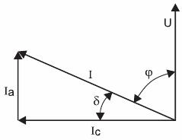
Рис.1.5.1. Векторная диаграмма токов через диэлектрик с потерями, где U – напряжение на диэлектрике; I – полный ток через диэлектрик; Ia, Ic – соответственно активная и емкостная составляющие полного тока; ϕ - угол фазного сдвига между приложенным напряжением и полным током; δ – угол между полным током и его емкостной составляющей.
Діелектричними втратами називають енергію, яка розсіюється в електроізоляційних матеріалів під впливом на нього електричного поля.
Здатність діелектрика розсіювати енергію в електричному полі зазвичай характеризують кутом діелектричних втрат, а також тангенсом кута діелектричних втрат. При

випробуванні діелектрик розглядається як діелектрик конденсатора, у якого вимірюється ємність і кут δ, дополняющий до 90° кут зсуву фаз між струмом і напругою в ємнісний ланцюга. Цей кут називається кутом діелектричних втрат.
При переменном напряжении в изоляции будет протекать ток, который опережает по фазе приложенное напряжение на угол ϕ (рис.1.5.1.), меньший 90°.
Тангенсом кута діелектричних втрат називається відношення активної складової струм Ia до ємнісної складової Ic та виражається у відсотках:

tan(δ)=Ia/Ic *100%. | (1.5.1.)

Так же тангенс диэлектрических потерь можно определить как отношение мнимой и вещественной части комплексной диэлектрической проницаемости:
tan(δ)=ε_{im}/ε_{re}=σ/ε_{a}ω.(1.5.2.)

В идеальном диэлектрике без потерь угол δ=0 и, соответственно, tan(δ)=0. Різні дефекти ізоляції позначаються на збільшенні активної складової струму діелектричних втрат и tan(δ). Показатель tan(δ) буде відображати зміна стану ізоляції і втрати в ній, тому що активна складова зростає значно швидше, ніж місткість. При малому обсязі ізоляції вдається виявити розвинені місцеві і зосереджені дефекти.
Изм.
Лист
№ докум.
Подпись
Дата
Лист

1.5.1. Вимірювання тангенсу кута діелектричних втрат
Щоб виміряти ємність і кут діелектричних втрат (або tan (δ)) треба еквівалентну схему конденсатора представити у вигляді ідеального конденсатора з послідовно включеним активним опором (послідовна схема) або як ідеальний конденсатор з паралельно включеним активним сопротивлением (параллельная схема).
Для последовательной схемы активная мощность:
Р=(U²ωtan(δ))/(1+tan²(δ)), | (1.5.1.1.)
tan(δ) = ωСR, | (1.5.1.2.)
Для параллельної схеми:
Р= U²ωtan(δ), | (1.5.1.3.)
tan(δ) = 1/(ωСR), | (1.5.1.4.)

де С – ємність ідеального конденсатора; R – активний опір.

Значення кута діелектричних втрат зазвичай не перевищує сотих чи десятих часток одиниці (тому кут діелектричних втрат прийнято виражати у відсотках), тоді
1+tg2δ≈ 1, | (1.5.1.5.)

а втрати для послідовної та параллельної схем заміщення
Р= U²ωtan(δ), | (1.5.1.6.)
tan(δ)= 1/(ωСR). | (1.5.1.7.)

Величина втрат пропорційна квадрату прикладеної напруги до діелектрика і частоті, це необхідно враховувати при виборі електроізоляційних матеріалів для апаратури високої напруги і високочастотної. При досягненні прикладеного до діелектрика напруги до деякого значення U0 буде відбуватися іонізація наявних в діелектрику газових і рідинних включень. Іонізація визиває додаткові втрати внаслідок чого δ починає різко збільшуватись. При U1 газ іонізован та δ зменшується (рис.1.5.1.1.).
Изм.
Лист
№ докум.
Подпись
Дата
Лист

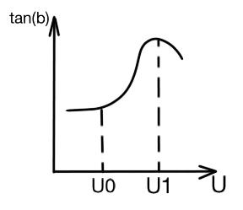
Рис.1.5.1.1. Іонізаційна крива tan(δ) = f (U)

Вимірювання значення тангенса кута діелектричних втрат проходить при напружених, менших U0 (зазвичай 3-10 кВ). Напруга вибирають так, щоб зберігалася достатня чутливість приладу, а випробувальний пристрій полегшилось.
Величина тангенса кута діелектричних втрат (tan (δ)) нормована для температури 20 ° C, тому вимір має проводитися при температурах, близьких до нормованих (10-20 ° C). У цьому температурному діапазоні зміна діелектричних втрат невелика і для деяких типів ізоляції отримане значення можна відразу порівняти з нормованим для 20 ° C.
Щоб виключити вплив струмів витоку і зовнішніх електростатичних полів на результати вимірювань на випробуваному об'єкті і навколо вимірювального ланцюга, захисні пристрої монтуються у вигляді захисних кілець і екранів. Наявність заземлених екранів викликає поява паразитних ємностей; щоб компенсувати їх вплив, застосовують метод захисного напруги, регульованого за значенням і фазі.
1.6. Механічна добротність
Добротністю називають величину, яка є відношенням енергії накопиченої в системі E0 до енергії втрачається за один період коливань E_{n}
Q = 2πE₀/E_{n}. | (1.6.1.)
Це визначення справедливо для будь-яких значень Q. Добротність показує, у скільки разів амплітуда вимушених гармонійних коливань в резонансі перевищує амплітуду на частоті, набагато меншою, ніж резонансна частота для тієї ж амплітуди вимушених коливань.
Изм.
Лист
№ докум.
Подпись
Дата
Лист

На практиці добротність визначають як відношення власної частоти f₀ системы к ширине полосы Δf частот:
Q = f₀/Δf . (1.6.2.)

Эта формула справедлива при значениях Q > (5…10). При более низких значениях добротности она дает несколько завышенные результаты.

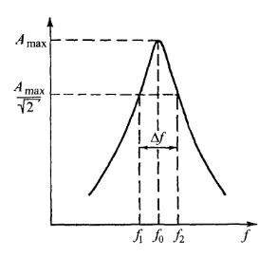
Рис.1.6.1. Частотна характеристика коливальної системи з загасанням

Механічна добротність Qm характеризує втрати енергії в вільно хитається пластині. Для отримання коротких ультразвукових імпульсів перевагу мають матеріали з низькою механічною добротністю. У пре-просвітників, які призначені для отримання тривалих коливань, використовуються матеріали з високою механічною добротністю.
1.7. Коефіцієнт електромеханічного зв'язку
Коефіцієнт електромеханічного зв'язку β - найбільш загальна енергетична характеристика п'єзоелектрика. Повна енергія W деформованого п'єзоелектрика визначається сумою W = W_{E} + W_{M}, где W_{E} – енергія електричного поля; W_{M} – енергія, запасена в механічній формі. Коефіцієнт β показує, яка частина загальної енергії п'єзоелектрика перетворюється в механічну (W_{M}) або електричну (W_{E}) форму:
β = (W_{M}/W)^{1/2} = (W_{E}/W)^{1/2}. | (1.7.1.)
Изм.
Лист
№ докум.
Подпись
Дата
Лист

Значення β залежить від матеріалу та моди колевань п'єзоперетворювача.

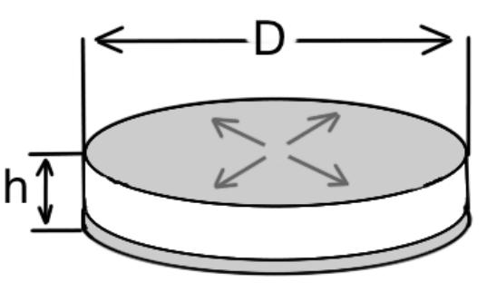 | 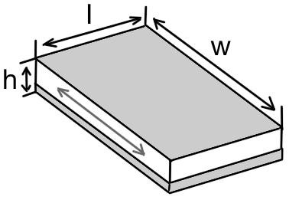
Рис.1.7.1а. Радіальна мода.  Тонкий диск, D > 3,16h | Рис.1.7.1б. Розтяг - стиск по довжині. Тонкий брусок, I > 4w, w > h
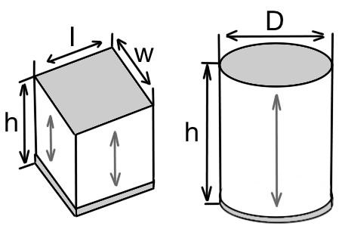
Рис.1.7.1в. Розтяг - стиск по довжині. Циліндр або блок, h > 3,16I, w, D

Коефіцієнти електромеханічного зв'язку kp, k33, k31 описують здатність пьезоелемента перетворювати енергію з електричної в механічну і навпаки. Квадрат коефіцієнта електромеханічного зв'язку визначається відношенням запасеної перетвореної енергії одного виду (механічної або електричної) до вхідних енергії другого виду (електричної або механічної). Індекс показує відносні напрямки електричних і механічних величин і вид коливань. Вони можуть бути пов'язані з модою коливань простого перетворювача певної форми. kp описує взаємозв'язок електричної і механічної енергії в тонкому круглому диску, який поляризований по товщині і в якому коливання поширюються в радіальному напрямку - планарная мода (ріc.1.7.1а). k31 відноситься до довгого тонкого стрижня з електродами на довгій поверхні. Вид коливань - розтяг по довжині (ріс.1.7.1б). k33 відповідає довгому тонкому стрижні з електродами на його кінцях і який поляризований вздовж всієї довжини. Тип коливань - розтягування стиснення по довжині (ріс.1.7.1в).
Изм.
Лист
№ докум.
Подпись
Дата
Лист

- КОНСТРУКТОРСЬКИЙ РОЗДІЛ

  - Розробка технології та обладнання для ультразвукової контурної зварювання виробів
Изм.
Лист
№ докум.
Подпись
Дата
Лист

У зв'язку з поширенням епідемії виникла необхідність створення міцного, герметичного, нероз'ємного з'єднання. Існує кілька методів отримання нероз'ємного з'єднання полімерів, одним з яких є зварювання [1, 2].
В даний час застосовують такі способи зварювання термопластів: нагрітим газом, гарячим інструментом, струмами високої частоти, тертям і інфрачервоним випромінюванням. Однак ці способи мають істотні недоліки: низьку продуктивність, розігрів великої площі полімеру і неможливість зварювати струмами високої частоти пластмаси з забрудненими поверхнями [1, 3].
Вибір способу зварювання залежить від товщини матеріалу, властивостей пластмаси, серійності випуску виробів, типу конструкції і пропонованих до неї вимог, а також від умов, в яких відбувається робочий процес. Для ряду полімерів якісні з'єднання можна отримати зварюванням ультразвуком [1, 4].
За допомогою ультразвуку можна зварювати вироби з поверхнями, покритими агресивними середовищами (розчинами солей, харчовими кислотами, маслами і т. Д.). Нагрівання піддають тільки ту незначну по глибині і ширині частина внутрішньої поверхні з'єднуються полімерів, яка призначена для УЗС.
Поверхня деталей попередньо не обробляють. На відміну від зварювання струмами високої частоти УЗС не вимагає значного діелектричного коефіцієнта втрат у зварювальних матеріалів, потребуючи лише в достатній абсорбційної спроможності. Нею володіють майже всі термопластичні матеріали, що дозволяє зварювати їх ультразвуком [2, 4, 5].
Зазначені переваги дають можливість використовувати цей метод УЗС для створення масок.
Розглянемо принципово новий спосіб УЗС пластмас по контуру великого діаметра (90 ... 120 мм), що дозволяє проводити зварювання по контурній відбортовці вироби за один прийом, витрачаючи при цьому мінімум часу.
За даними вітчизняної та зарубіжної літератури [1, 5], до теперішнього часу УЗС полімерів проводили головним чином точками, переривчастими і безперервними швами. З'єднання виконували переважно точковими і ножовими хвилеводами. В останні роки стали з'являтися хвилеводи простої конфігурації (у вигляді кола, квадрата, трикутника, еліпса) і невеликих розмірів, що не перевищують по діаметру 30 мм [6, 7].
Однак далеко не у всіх випадках застосування таких типів з'єднань є раціональним. Висока продуктивність, а також умови герметичності ємностей вимагають створення нових форм зварювальних хвильоводів, що дають можливість зварювати полімери великого діаметру по замкнутому контуру.
Изм.
Лист
№ докум.
Подпись
Дата
Лист

При розробці технології УЗС в якості об'єктів, які підлягають зварюванню, обрані медичні маски (рис. 2.1.1).
Верхня частина маски має контурну отбортовку шириною 4 мм і товщиною 0,7 мм,
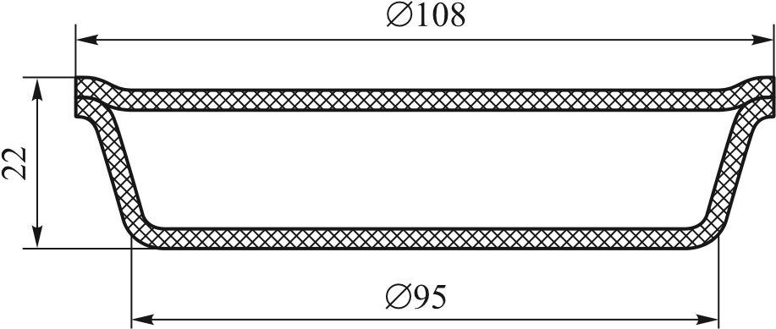
Рис. 2.1.1. Схема багатошарової маски

що створює сприятливі умови для УЗС контурним волноводом великого діаметра (108 мм). Кришка також виконана з відбортовкою і заплечиками по всьому діаметру, з допомогою яких щільно входить всередину банки.
Так як при укладанні кругових швів великого діаметру можна забезпечити високу продуктивність, виникла необхідність розробки контурного хвилеводу, що дозволяє отримувати кругові шви за один цикл зварювання, т. е. За одне його рух.
Хвилевід, призначений для трансформації і концентрації ультразвукових (УЗ) коливань в контакті з сполучаються виробами, служить зварювальним інструментом. Можливість створення якісного з'єднання полімерів в першу чергу залежить від правильно спроектованої коливальні системи - хвилеводу.
При проектуванні УЗ-хвилеводів необхідною умовою є максимальна передача акустичної енергії від хвилеводу до зварювального виробу. Крім того, на виході всієї коливальної системи, т. Е. На торці хвилеводу, яким він проводить зварювання, повинна бути цілком певна амплітуда коливань, складова в кожному конкретному випадку від 20 до 40 мкм при діаметрі виробів 108 мм. Зазначена амплітуда коливань досягається вибором раціональної форми хвилеводу.
Відповідно до теорії розрахунку УЗ-хвилеводів-інструментів найкращими показниками володіє той з них, у якого площа в кожному його перетині по довжині змінюється відповідно до експоненціального закону. Такі хвилеводи в ультраакустіке називають трепаноідальнимі [8, 9].
Проведені експерименти по УЗС поліетиленових банок показали, що трепаноідальние хвилеводи діаметром понад 50 мм не забезпечують якісного зварювання вироби по всьому контуру. УЗС відбувається лише в окремих точках, що пояснюється наявністю в системі різних форм коливань. Спостерігалася також нерівномірність розподілу амплітуди коливань на торці хвилеводу по його периметру. Зазначена амплітуда досягала 10 ... 13 мкм. Крім того, такі хвилеводи складні у виготовленні.
Изм.
Лист
№ докум.
Подпись
Дата
Лист

З викладеного випливає, що в даному випадку важко було отримати форму хвилеводу, користуючись звичайними розрахунковими формулами. Тому зварювання виробів великого діаметра по замкнутому контуру доводилося здійснювати за кілька етапів волноводом ножового і напівкільцевих типів. Такий спосіб УЗС різко знижує властивості зварного з'єднання, а в ряді випадків неприйнятний з конструктивних міркувань.
У зв'язку з цим виникла потреба у створенні такого хвилеводу, який би усунув всі недоліки в процесі УЗС і мав амплітуду коливань на кінці робочого торця 30 ... 40 мкм. При конструюванні хвильоводів діаметром понад 100 мм необхідну амплітуду коливань на кінці торця хвилеводу можна отримати, приєднавши до запроваджує стрижня так звану демпфуючу масу (насадку).
Таким чином, завдання полягає в тому, щоб зв'язати геометричні розміри насадки і вводить стержня з режимом коливань пластини. При цьому амплітуда коливань на торці пластини повинна бути максимальною, що, мабуть, також залежить від розмірів вводить стержня і пластини.
Експерименти проведені з стрижневим хвильоводу, розрахованим за експоненціальним законом, з додаванням до нього пластин насадок товщиною 10 ... 40 мм. З урахуванням розмірів вироби діаметр насадки склав 108 мм.
Рівномірність коливань по робочому торця хвилеводу і збільшення амплітуди коливань до 30 ... 40 мкм по всьому периметру досягнуті шляхом приєднання до кінця стержня насадки грибоподібної форми, що збільшує жорсткість і перешкоджає виникненню поперечних коливань на торці хвилеводу. У цьому випадку основними коливаннями хвилеводу є поздовжні.
В результаті проведеної експериментальної роботи створено новий вид контурного хвилеводу для зварювання кругових швів діаметром 108 мм за один цикл руху магнитострикционного перетворювача. Як матеріал хвилеводу обрана сталь 30ХГСА, що володіє мінімальним коефіцієнтом втрат і максимальною межею міцності [2, 10].
Контурний хвилевід для зварювання виробів з термопластів (рис. 2.1.2) являє собою вводить стрижень, що складається з двох конічних ділянок - стрижня 2 і ніжки 4.
Нижня робоча частина хвилеводу забезпечена спеціальною демпфируючої маси 5, що забезпечує створення на його робочому торці 6 поздовжніх коливань, рівномірно розподілених по всьому його периметру, з амплітудою до 30 ... 35 мкм, необхідної для створення міцного і герметичного зварного шва.
За допомогою нарізного сполучення 1 хвилевід прикріплений до магнітострикційному перетворювача потужністю 1,5 кВт. Останній, перетворюючи електричну енергію високої частоти 20 ... 22 кГц, отриману від ультразвукового генератора (УЗГ), в механічні коливання тієї ж частоти, призводить хвилевід в робочий стан. Для запобігання нагріву
Изм.
Лист
№ докум.
Подпись
Дата
Лист

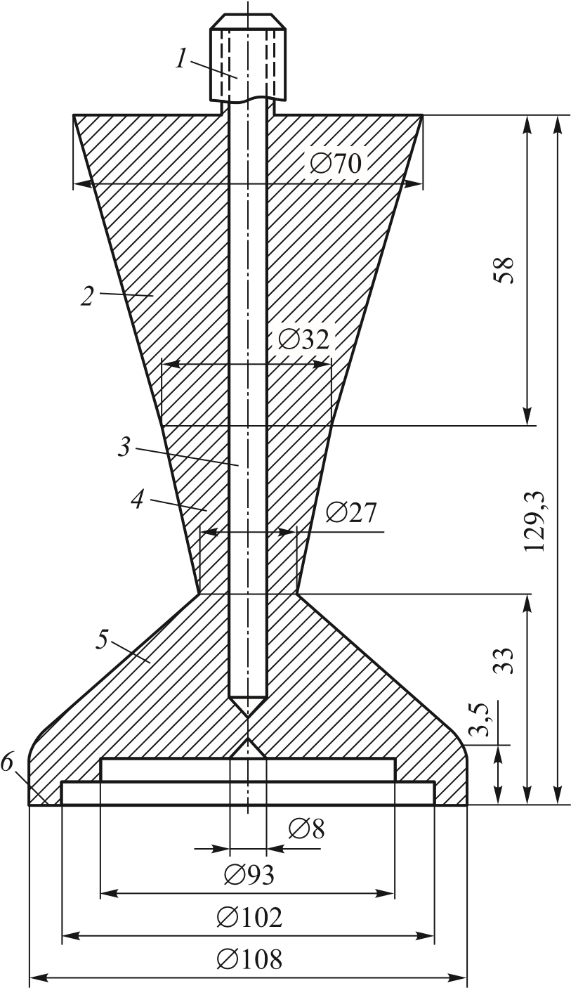
Рис. 2.1.2. Схема контурного хвильоводу для зварювання виробів з термопластов
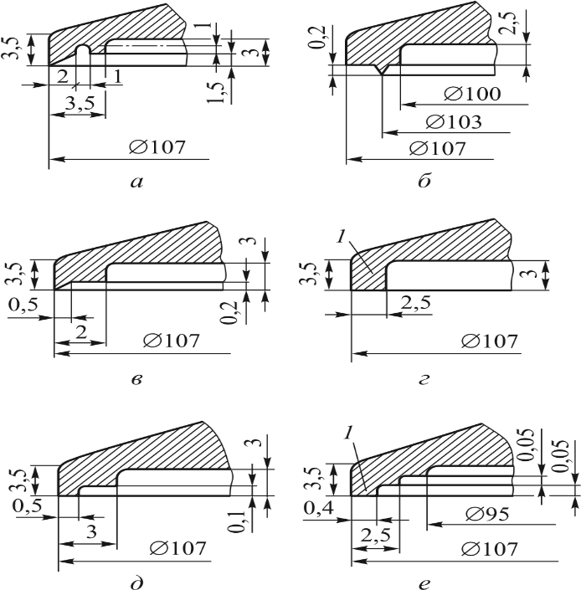
Рис. 2.1.3. Схеми робочої поверхні контурного хвильоводу:
а — конічна обробка торця; б — виступ з насічкою по краю хвильоводу; в — виступ з внутрішньою насічкою; г — насічка 1 по всьому торцю хвильоводу; д — хвильовід
з подвійною насічкою; е — хвильовід з потрійною насічкою 1

хвилеводу в ньому передбачений аксіальний канал 3, за яким в процесі роботи протікає вода.
Изм.
Лист
№ докум.
Подпись
Дата
Лист

Однак виявилося, що при УЗС контурним хвильоводом досить складно отримати хороший зовнішній вигляд виробу. Виплеск, що утворилися під час зварювання, робили вироби непривабливими і негерметичними. У зв'язку з цим розроблені різні форми робочої поверхні хвилеводу, що дозволили вирішити цю проблему.
Залежно від матеріалу і товщини вироби робочу поверхню хвилеводу, безпосередньо стосується вироби в процесі УЗС, виконують різної форми (рис. 2.1.3). Крім того, вона відіграє велику роль в процесі пластичного формування зварного шва. Кільцева робоча поверхня по периметру хвилеводу має неоднаковий кут нахилу, який визначається товщиною і видом матеріалу. Зварювання проводять похилою площиною або виступом, внаслідок чого розплавлений полімер збирається в кільцеву канавку, набуваючи задовільний зовнішній вигляд і герметичність.
Найкраще формування шва отримано при нанесенні насічки на робочу поверхню хвилеводу по всьому його торця. При цьому, щоб уникнути просікання вироби виступи насічки необхідно робити закругленими (Рис. 2.1.3, г).
Застосування таких форм насічок на робочій поверхні хвилеводів дозволило уникнути сильного ослаблення товщини вироби у зварного шва і освіти свищів. Крім того, зменшився грат, який виступав частково назовні, а частково всередину вироби. Це пояснюється тим, що при наявності рельєфів і виступів на робочій поверхні хвилеводу концентрація введеної в шов енергії більше, ніж при зварюванні волноводом з гладкою робочою поверхнею.
У всіх випадках на робочій поверхні хвилеводу робили виступ висотою 0,2 мм і шириною 0,4 мм, який, подплавляя краю полімеру, не давав витекти рідині з вироби.
Істотний вплив на якість зварного з'єднання надають форма і розташування опори 4 по відношенню до волноводу 1 (рис. 2.1.4).
При виготовленні системи опора-хвилевід необхідно дотримуватися співвісність і паралельність робочих поверхонь хвилеводу і опорних стаканів. Опора має форму циліндра з закругленими краями, в яку при зварюванні поміщають виріб. Були випробувані опори з різних матеріалів: стали 45, алюмінієвих сплавів, текстоліту та ін. Хороші результати отримані при зварюванні виробів на четвертьхвильовій опорі зі сталі 45, закріпленої на гумовій підкладці.
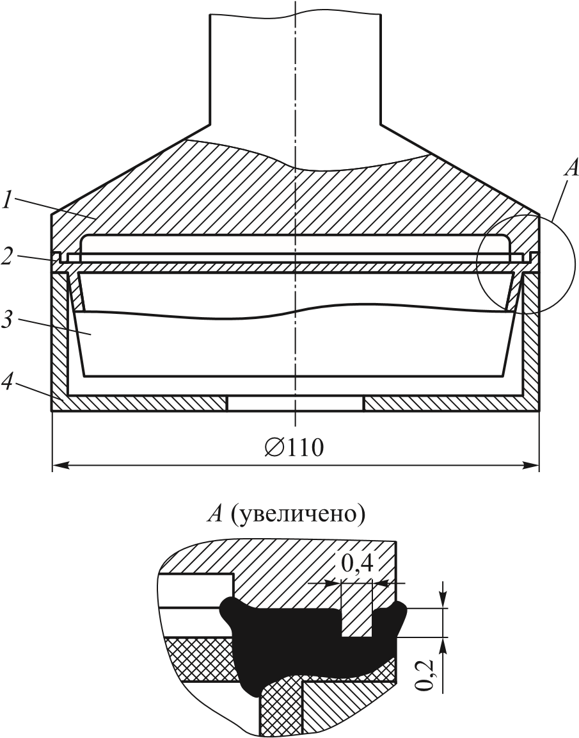
Рис. 2.1.4. Схема опори з виробом: 1 — хвильовід; 2 — кришка; 3 — коробка; 4 — опора
Изм.
Лист
№ докум.
Подпись
Дата
Лист

Досліджено вплив ширини буртика опори на міцність шва. Найкраща якість і стабільність зварного з'єднання забезпечувалися за умови, коли ширина буртика опори приблизно дорівнює ширині робочої поверхні хвилеводу.
Схема зварювання циліндричних виробів контурним хвильоводом приведена на рис. 5. УЗС проводять наступним чином. Медичну маску поміщають в стакан-опору 5, де її фіксує буртик, розташований в її верхній частині. Кришка 3 щільно утримується на поверхні банки заплечиками. Хвилевід 1 з деяким тиском і великою точністю прикладають по всьому контуру банки строго по осьовій лінії. При УЗС по контуру ємностей, наповнених рідиною, виникає її обурення, викликане ультразвуковим вітром (УЗВ), що виходить з торцевої поверхні контурного хвилеводу великого діаметру.
УЗВ - постійний спрямований потік УЗ-енергії, що спостерігається як в повітрі, так і рідинах. Інтенсивність УЗВ визначається властивостями середовища, а також амплітудою, формою і частотою коливань контурного хвилеводу [1, 7, 10].
Відомо, що якщо на поверхню УЗ випромінювача налити тонкий шар води, то при включенні УЗ-коливань над поверхнею рідини утворюється туман. Однією з причин його освіти є кавітація на поверхні рідини. Під час роботи магнитострикционного перетворювача з поверхні контурного хвилеводу випромінюється повітряний потік, спрямований вертикально вниз до зварювального виробу. Цей УЗВ, потрапляючи на поверхню рідини, обурює її з певною частотою, утворюючи брижі [11].
У разі коли контур хвилеводу щільно прилягає до зварюваної поверхні, відбувається максимальне обурення рідини. У ємності виникає тиск, під впливом якого рідина піднімається по стінках і прагне вийти назовні.
Изм.
Лист
№ докум.
Подпись
Дата
Лист

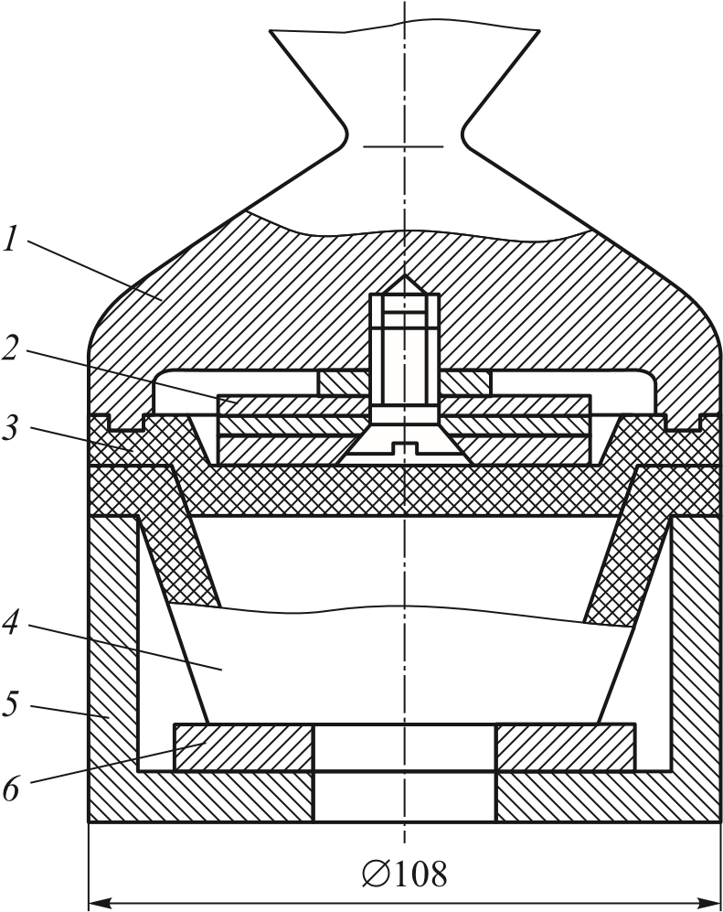
Рис. 2.1.5. Схема зварювання медичної маски контурним хвильоводом:
1 — контурний хвильовід; 2 — звукопоглинаючі пластини; 3 — кришка; 4 — виріб;
5 — стакан-опора; 6 — підложка

В цей час полімер розм'якшується під впливом УЗ-коливань на вузькій смужці зварного шва. Рідина під тиском спрямовується в ослаблені місця з'єднань, де ще не відбулося сплавлення матеріалу, і виходить назовні, утворюючи свищі і непровари [12].
Виникнення туману навколо хвилеводу в процесі зварювання свідчить про наявність свищів в одержуваному з'єднанні. Ці ж явища обумовлюють в більшості випадків і непровари, так як піднімається по стінках рідина надходить на поверхню розділу виробів, що зварюються, перешкоджаючи протіканню УЗС.
Очевидно, чим більше в'язкість рідини, тим менше ймовірність її підйому під дією УЗВ до поверхні розділу деталей, а отже, нижча ймовірність утворення свищів і непроварів.
При зварюванні контурним хвильоводом в центрі кришки може виникати пропал або пробою матеріалу. Встановлено, що пропали обумовлений коливаннями кришки з власною частотою коливань хвилеводу, а також наявністю спрямованого потоку - УЗВ. В цьому випадку кришка коливається аналогічно тонкої мембрані, затиснутою по контуру хвильоводом. При певних умовах найбільші динамічні напруги спостерігаються в центрі кришки, що призводить до її втомного руйнування [13].
Звідси випливає, що найбільш раціональним способом запобігання руйнування кришки є її демпфірування в процесі УЗС. Як демпфера використовують звукопоглинаючі пластини 2 (див. Рис. 5), які щільно підганяють до кришки пористою гумою. Експерименти показали, що при такому демпфіруванні, коли повітряний зазор між демпфером і кришкою повністю вибраний, кришка не руйнується.
Изм.
Лист
№ докум.
Подпись
Дата
Лист

Для часткового запобігання утворенню УЗВ при зварюванні ємностей пропонується застосовувати звукопоглинаючі пластини (акустичний екран). Пластини, зібрані з звукопоглинальних матеріалів (свинцю, пористої гуми, пінопластів і ін.), Склеєних в різних поєднаннях, кріпили до робочих поверхонь хвилеводу, залишаючи тільки вузьку смужку робочої зварюють частини хвилеводу. При використанні таких пластин якість з'єднання при зварюванні ємності з рідиною покращився на 15 ... 20%.
Непровари при УЗС також можуть бути обумовлені різнотовщинністю зварювальних поверхонь. Зміна властивостей шва по колу відбувається через різнотовщинності зварювальних поверхонь виробів. При вимірюванні цих поверхонь по периметру різнотовщинність досягала 37% максимальної товщини зварюваного матеріалу. Як показали експерименти, для ємностей, наповнених рідкими продуктами, що допускається різнотовщинність по їх периметру становить 15 ... 20% максимальної товщини матеріалу.
При УЗС ненаповнених продуктами ємностей, виконаних з матеріалу товщиною 0,7 мм, різнотовщинність не робить істотного впливу на якість з'єднань.
Оскільки зварюваність м'яких пластмас значною мірою визначається консистенцією рідких продуктів, що забруднюють контактують поверхні, при відпрацюванні режимів за величину, по якій оцінювали схильність до зварювання, взяли в'язкість рідини. При цьому всі рідини можна поділити на три групи за ступенем їх впливу на зварюваність. За еталон якості з'єднання брали банку, зварену без рідкого продукту. Залежно від в'язкості рідини, яка наповнює банку, змінюються умови зварювання і якість з'єднань.
Перша група містить рідини в'язкістю 5 ... 8 Пас, що викликають зменшення міцності не більше ніж на 10% в порівнянні з міцністю при зварюванні без забруднюючих прошарків. Це рідке мило, сиропи, масла для амортизаторів, мед, майонез і ін.
Друга група включає в себе рідини в'язкістю 2 ... 5 Пас, що знижують міцність на 10 ... 20% (касторове, рослинне, трансформаторне і ін. Масла).
Третя група складається з рідин в'язкістю не менше 0,5 Пас (молоко, водні розчини солей, кислот, лугів, спирти та ін.), які значно ускладнюють процес зварювання.

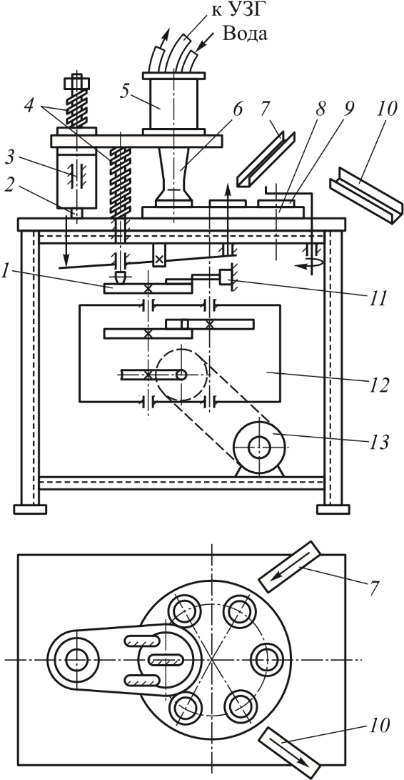
Изм.
Лист
№ докум.
Подпись
Дата
Лист

Рисунок 2.1.6 Розроблена конструкція
Изм.
Лист
№ докум.
Подпись
Дата
Лист

На установці можна зварювати вироби діаметром 35 ... 120 мм і товщиною 0,4 ... 1,5 мм. Зварювання проводять по шару різних рідких наповнювачів. Продуктивність установки - 800 виробів в 1 ч при діаметрі 108 мм. Використовуваний генератор - УЗГ5-1.6, магнітострикційний перетворювач - ПМС1 потужністю 1,5 кВт. Основні параметри режиму зварювання: час зварювання - 1,0 ... 1,5 с; статичне зварювальне тиск - 1,5 ... 2,0 МПа; амплітуда коливань хвилеводу - 30 ... 35 мкм.

Установка працює в такий спосіб (див. Рис. 2.1.6). Коробки з поліетилену, наповнені рідиною і закриті кришками, в момент зупинки столу вручну поміщають в стакани 9. При повороті столу 8 на 60 ° і в момент його повного зупинення штовхач 2 йде з виступу 1 і пружини 4, опускаючи кронштейн 3 із зварювальним вузлом 5 , 6, який з деяким зусиллям, регульованим підтискної пружиною, затискає коробку між хвилеводом і склянкою.

У момент затиснення коробки включається ультразвук і здійснюється зварювання вироби. Тривалість зварювання регулюється по залишковій товщині шва свариваемой коробки. Поворот столу здійснюється мальтійським хрестом, розташованим в редукторі 12, що працює від електродвигуна 13.

Під час зварювання, т. Е. Зупину столу, кулачок продовжує обертатися, і при підході виступу до штовхача 11 останній піднімає перетворювач з хвилеводом, стіл повертається в наступну позицію, зварена коробка виштовхується на лоток 10 і знімається з машини.

Стіл 8 має шість поворотних позицій. У кожній з них в момент зупинки столу відбуваються завантаження коробки з лотка 7, УЗС і знімання готової продукції.

Установка укомплектована електричним блоком, що дозволяє визначити тривалість дії ультразвуку в залежності від деформації деталей, що зварюються, тобто проводити відключення ультразвуку в момент досягнення певного, заздалегідь встановленого значення деформації. Установка УПК15-М1, призначена для УЗС виробів з поліетилену, поліпропілену, поліамідів і т. П., Працює за заздалегідь розробленим робочого циклу програми зварювального тиску: ультразвук - контактна зварювальне тиск [13].

Щоб очистити сполучаються поверхні, забруднені різними агресивними середовищами (солями, мастилами, оцтом, гірчицею, томатами і ін.), На установці УПК15-М1 була зменшена швидкість програми тиску, т. Е. Тиск наростало поступово, і УЗ-коливання включалися до його додатки на виріб, що зварюється. Таким чином, поступово торкаючись вироби, хвилевід повідомляв йому УЗ-коливання, тим самим очищаючи поверхню перш, ніж наступала зварювання. І тільки в цьому випадку вдалося отримати міцний і якісний шов.

  - УЛЬТРАЗВУКОВА ТЕХНОЛОГІЯ ЗВАРЮВАННЯ
Изм.
Лист
№ докум.
Подпись
Дата
Лист

Ультразвукові (УЗ) технології набувають все більшого поширення в різних галузях промисловості, дозволяючи створювати нові і ефективно інтенсифікувати відомі технологічні процеси [1].
Всі відомі ультразвукові технології реалізуються за допомогою універсальних чи спеціалізованих ультразвукових технологічних апаратів, в складі яких обов'язково присутні ультразвукова коливальна система і ультразвуковий генератор для її харчування.
Ультразвукова коливальна система є основним вузлом технологічного апарату, оскільки забезпечує перетворення електричних коливань в механічні коливання певної частоти та інтенсивності, посилення їх амплітуди до значень, здатних забезпечити реалізацію технологічних процесів, введення коливань в технологічні середовища через робочі інструменти, що відрізняються за площею і формою поверхні, що випромінює .
Залежно від особливостей реалізованого технологічного процесу, обсягів оброблюваних середовищ виникає необхідність застосування УЗ апаратів різної потужності і комплектації, тобто в застосуванні певних коливальних систем і електронних генераторів різної потужності для їх харчування. При створенні і застосуванні електронних генераторів їх прийнято класифікувати по споживаної електричної потужності [2]. Така класифікація виправдана тим, що, хоча всі генератори виконуються по близьким конструктивним і принциповими схемами, мають однакові вузли задаючих генераторів, систем зворотного зв'язку, вони істотно відрізняються по потужносним, конструктивним і габаритним характеристиках вихідних каскадів, джерел живлення і систем управління вихідними каскадами. Тому, що використовуються на практиці УЗ апарати умовно діляться на кілька класів по споживаної електричної потужності генераторів - до 100 Вт, до 400 Вт, до 1000 Вт, до 3000 Вт, до 8000 Вт і більше 8000 Вт.
Відповідно, обмеження по випромінюваної акустичної потужності накладаються на використовувані в складі апаратів ультразвукові коливальні системи, і в межах груп коливальних систем однакової потужності розміри і конструктивні схеми коливальних систем практично не змінюються.
Однак, крім потужності випромінювання, при створенні і застосуванні коливальних систем встановлюється значне число важливіших обмежувальних параметрів - по частоті, інтенсивності, що вводиться об'ємної акустичної енергії, поверхні і напрямку випромінювання. Ці обмеження визначають конструктивну схему, розмір і кількість п'єзоелементів в перетворювачі, кількість напівхвильових ланок, габаритні розміри, форму і розміри інструментів.
Тому всі використовувані на практиці ультразвукові коливальні системи складаються з певного набору конструктивних елементів, кількість, форма і геометричні розміри яких визначаються вимогами розв'язуваної технічної завдання - необхідністю ефективної реалізації певних технологічних процесів. Необхідність забезпечення необхідного УЗ впливу при реалізації процесу із заданою продуктивністю визначає потужність перетворювача, кількість, форму і розміри конструктивних елементів коливальної системи (концентраторів, бустерів, робочих інструментів), як показано на рис. 1.
Изм.
Лист
№ докум.
Подпись
Дата
Лист

Оскільки реалізація технологічних процесів вимагає певного енергетичного впливу, визначальним параметром коливальні системи є інтенсивність випромінювання (кавітаційне вплив на рідкі середовища) або амплітуда коливань робочого інструмента (розмірна обробка або зварювання термопластичних матеріалів). При цьому необхідно забезпечити певні умови впливу (проточна обробка або обробка певного обсягу, величина об'ємної енергії, рівномірність впливу і т. П.).
Забезпечити необхідне енергетичне впливу в певних умовах (обсяг, в'язкість, дисперсний склад оброблюваного матеріалу, швидкість протоку, напрямок і рівномірність випромінювання і т. П.) Можна тільки правильно вибравши п'єзоелектричний перетворювач, концентратор, робочий інструмент і раціонально застосувавши створену коливальну систему.
Можливість формування коливань заданої частоти і потужності визначає вибір п'єзоелектричного перетворювача. Тому вибір і проектування будь-якого джерела ультразвукового впливу - ультразвуковий коливальні системи починається зі створення необхідного і достатнього для забезпечення необхідних параметрів п'єзоелектричного перетворювача.
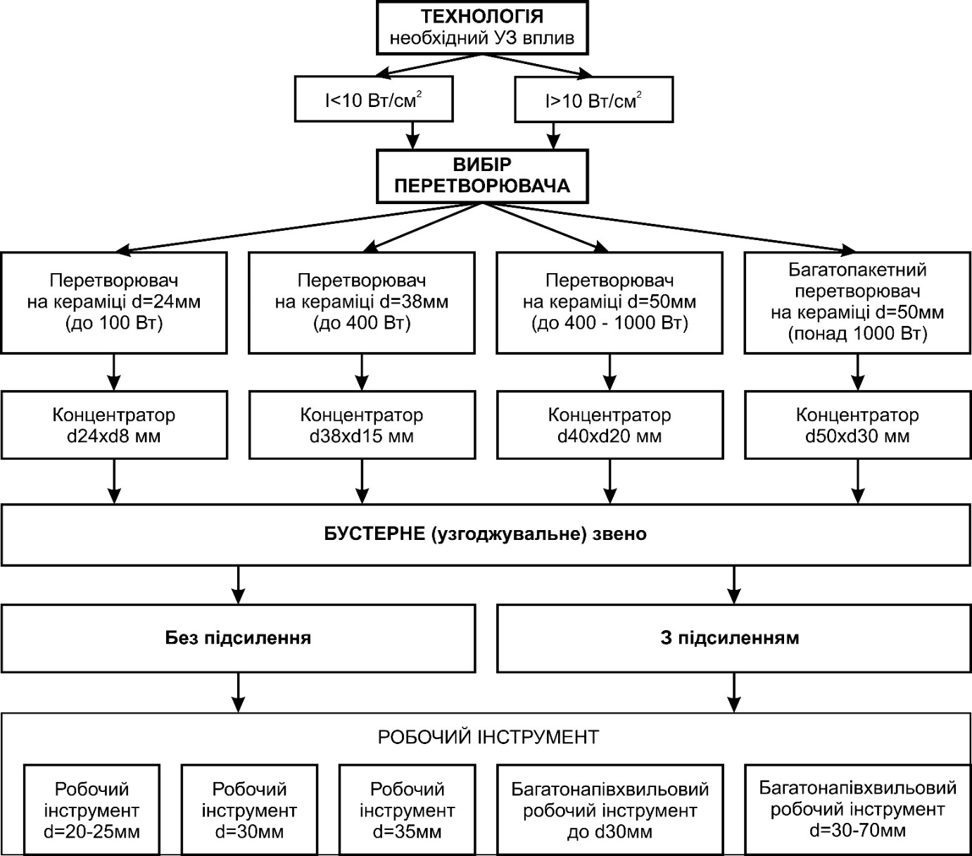
Изм.
Лист
№ докум.
Подпись
Дата
Лист

Рис. 1. Схема вибору ультразвукової коливальної системи

2. ВИБІР П'ЄЗОПЕРЕТВОРЮВАЧА
П'єзоелектричний перетворювач становить основу будь-якої ультразвукової коливальної системи, оскільки саме він забезпечує перетворення електричної енергії в механічні коливання ультразвукової частоти.
Конструктивно п'єзоелектричний перетворювач складається з встановлених послідовно, механічно і акустично зв'язаних між собою металевою частотнопоніжающей відбиває накладки, двох п'єзоелектричний елементів, частотнопоніжающей робочої накладки, до випромінюючої поверхні якої приєднується концентратор або бустер.
При постановці завдання на вибір і проектування п'єзоелектричного перетворювача електричних коливань в першу чергу здійснюється визначення граничної споживаної потужності перетворювача, необхідної для забезпечення необхідних параметрів ультразвукового впливу. Оскільки, використовувані на практиці ультразвукові апарати умовно діляться на кілька класів по потужносним характеристикам електронних генераторів, то раціональною є аналогічна класифікація п'єзоелектричних перетворювачів (і коливальних систем в цілому).
Изм.
Лист
№ докум.
Подпись
Дата
Лист

Все п'єзоелектричні перетворювачі зазвичай проектуються і виготовляються на основі стандартних кільцевих п'єзоелементів, максимальний діаметр яких становить менше 50 мм. Мінімальний розмір п'єзоелементів може бути менше 20 мм, однак на практиці використовуються п'єзоелектричні елементи кільцевої форми з зовнішнім діаметром більше 20-24 мм і внутрішнім діаметром більше 10-12 мм. Наявність внутрішнього діаметра зазначеного розміру необхідно для нарізного сполучення елементів (накладок і п'єзоелементів) перетворювача. У зв'язку з цим, вибір типорозміру п'єзоелектричних елементів перетворювача здійснюється за умови забезпечення певних енергетичних параметрів ультразвукового впливу, а необхідний перетворювач проектується за певною конструктивною схемою (рис. 2).
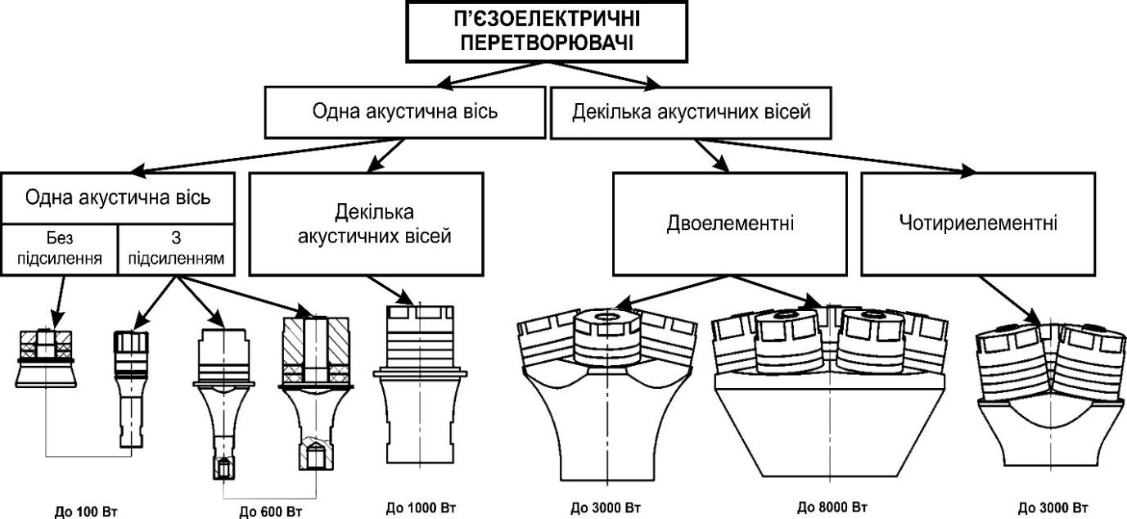
Рис. 2. Вибір п'єзоелектричного перетворювача

Як показано на рис. 2, основним параметром при виборі конструктивної схеми п'єзоелектричних перетворювачів, є розмір і кількість п'єзоелементів, необхідних і достатніх для забезпечення необхідного ультразвукового впливу.
На одній акустичній осі можна розмістити не більше чотирьох послідовно встановлених п'єзоелементів, оскільки подальше збільшення потужності перетворювача шляхом послідовного розміщення п'єзоелементів неефективно через погіршення умов охолодження п'єзоелементів всередині пакету. У зв'язку з цим виникає необхідність підсумовування потужності окремих пакетів п'єзоелементів, розташованих на різних акустичних осях п’єзоперетворювача.
Таким чином, наявність однієї або декількох акустичних осей, за якими здійснюється перетворення електричних коливань і їх підсумовування визначає характеристики потужності ультразвукових коливальних систем і всього ультразвукового устаткування в цілому.
Изм.
Лист
№ докум.
Подпись
Дата
Лист

Конструктивна схема ультразвукової коливальної системи для обладнання першого та другого потужних груп може поєднувати в собі п'єзоелектричний перетворювач і концентратор [3], функцію якого виконує робоча частотнопоніжающая накладка, виконана у вигляді тіла обертання із змінним діаметром. Такий перетворювач може бути виконаний у вигляді єдиної конструкції, що закінчується змінним або незмінним робочим інструментом з випромінюючої поверхнею певної форми і площі. Як правило, П’єзоперетворювач, що входить до складу описаної коливальні системи, містить два кільцевих пьезоелемента з зовнішнім діаметром 24-38 мм і внутрішнім діаметром 12-16 мм.
П’єзоперетворювач третьої групи потужностей виконується на базі п'єзоелементів діаметром понад 40 мм і застосовується в складі обладнання потужністю від 400 до 1000 Вт.
В цьому випадку п’єзоперетворювач виконується за конструктивною схемою, що містить два або чотири п’єзоелемента діаметром 50 мм, розташованих на одній акустичній осі. Кількість п'єзоелементів в п’єзоперетворювач вибирається парним і залежить від потужності, створюваної коливальні системи. Застосування в п’єзоперетворювач чотирьох кільцевих п'єзоелементів з зовнішнім діаметром 50 і внутрішнім діаметром 20 мм забезпечує ефективну роботу перетворювача в складі ультразвукових апаратів потужністю до 1000 ВА.
Застосування в перетворювачі більше чотирьох п'єзоелементів нераціонально, оскільки ефективний приріст потужності за рахунок двох додаткових п'єзоелементів не перевищує 20%. Спроби подальшого збільшення потужності призводять до того, що навіть при наявності примусового повітряного охолодження п'єзоелементи всередині пакету перегріваються, що призводить до їх деполяризації і виходу з ладу перетворювача.
П’єзоперетворювач наступної групи потужностей застосовується в складі ультразвукового устаткування потужністю більше 1000 Вт. Такі перетворювачі мають кілька акустичних осей і складаються з трьох, чотирьох, семи або більше пьезопакетов, розташованих рівномірно по поверхні перетворювача. Кожен з пакетів містить два або чотири пьезоелемента з зовнішнім діаметром 50 мм.
Така конструкція п’єзоперетворювача дозволяє підсумувати потужності ультразвукових коливань, що генеруються набором з декількох пакетів, що містять стандартні п'єзоелементи. Кількість п'єзоелементів в пакеті також має бути парним і не перевищувати чотирьох п'єзоелементів в пакеті, для запобігання їх перегріву.
Подальші дії розробника ультразвукової коливальної системи пов'язані з вирішенням питання кріплення коливальні системи в складі технологічного обладнання. Для цього використовується проміжна ланка, зване бустером.
Изм.
Лист
№ докум.
Подпись
Дата
Лист

З урахуванням розміру і кількості п'єзоелементів, складових перетворювач необхідної потужності, здійснюється вибір бустерного (узгоджувального) ланки за схемою, показаної на рис. 3.
Проміжні ланки необхідні для забезпечення оптимального узгодження вузлів, що з'єднуються проміжною ланкою, забезпечення максимальної передачі потужності коливань від їх джерела до навантаження, кріплення УЗКС в технологічному обладнанні, додаткового посилення коливань, а також виконання допоміжних функцій, таких як формування вузла теплової відсічення, теплового відділення п'єзоперетворювачів від зон підвищеної температури, від технологічних середовищ підвищеної хімічної агресивності і т. п.
У загальному випадку бустер є полуволновой резонансну металеву конструкцію циліндричної форми, розраховану на робочу частоту перетворювача. Виконання бустера з різними вхідним та вихідним діаметрами і різною формою переходу між ділянками різного діаметру дозволяє змінювати амплітуду механічних коливань, що формуються перетворювачем. Найбільшого поширення набули бустерні ланки, що забезпечують посилення амплітуди ультразвукових коливань. Однак посилення бустерних ланок на практиці не перевищує 2-4 одиниць.
Оскільки ультразвукова коливальна система для обладнання першого та другого потужних груп може поєднувати в собі п'єзоелектричний перетворювач і концентратор, вибір бустерного ланки найбільш актуальний для обладнання, що відноситься до третьої і четвертої потужносним групам.
3. ВИБІР КОНЦЕНТРАТОРА ТА РОБОЧОГО ІНСТРУМЕНТУ
Ультразвуковий робочий інструмент є важливим елементом, оскільки він забезпечує вплив на технологічні середовища. Робочий інструмент, здійснюючи коливання заданого виду, забезпечує висновок ультразвукових коливань в оброблювану середу через коливається робочу (випромінює) поверхню або здійснює механічний вплив через контакт коливається зі ультразвуковою частотою поверхні з виробом або об'єктом.
Залежно від форми і розмірів робочих інструментів, характеру їх впливу на коливальну систему, всі інструменти ультразвукових апаратів можна умовно розділити на пасивні і активні (резонансні).
Тому, заключним етапом проектування ультразвукових коливальних систем є вибір робочого інструмента. Схема, яка пояснює можливості вибору різних робочих інструментів, представлена на рис. 4.
Изм.
Лист
№ докум.
Подпись
Дата
Лист

Для ультразвукового устаткування першої, другої і третьої потужних груп найбільшого поширення набули пасивні робочі інструменти грибовидной форми, що розрізняються по діаметру і площі поверхні, що випромінює.
Для обладнання потужністю до 100 Вт застосовуються робочі інструменти діаметром 10-20 мм, до 400 Вт застосовуються робочі інструменти діаметром 20-25 мм. Для обладнання потужністю від 400 до 1000 Вт застосовуються робочі інструменти діаметром 25-35 мм. Для апаратів потужність від 400 до 1000 Вт застосовуються робочі інструменти діаметром 25-45 мм і більше. У деяких випадках можливе застосування активних двухполуволнових інструментів або інструментів, що мають розвинену випромінює поверхня змінного перерізу.
Для обладнання потужністю понад 1000 Вт, крім робочих інструментів грибовидної форми, застосовуються активні багатохвильові робочі інструменти, що дозволяє забезпечити додаткове збільшення амплітуди коливань при використанні більш розвиненою поверхні випромінювання.
Для комплектації ультразвукових апаратів потужністю до 8000 Вт використовуються робочі інструменти з розвиненою поверхнею випромінювання, що містять в своєму складі послідовно і співвісно встановлені хвилеводи циліндричної форми змінного діаметра (від 70 мм), що дозволяє зробити в кавітаційному режимі обробку більшого обсягу рідкого середовища.

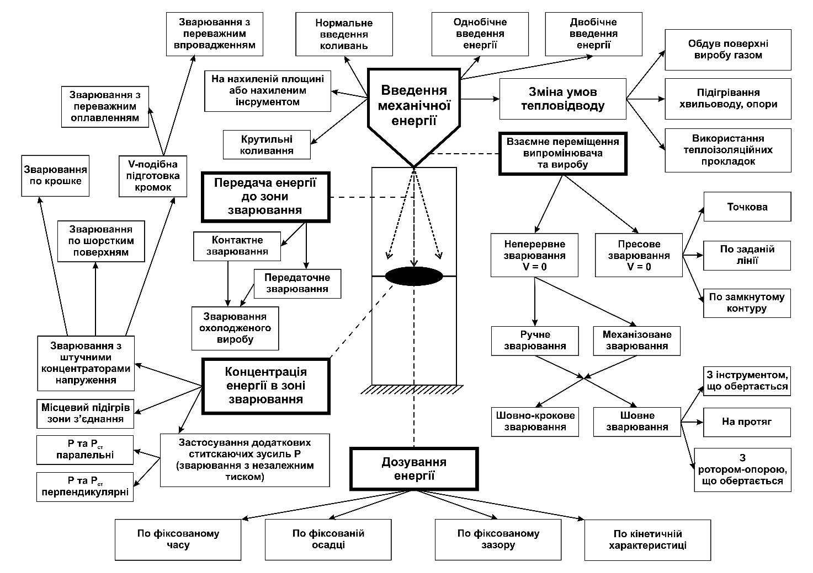
Изм.
Лист
№ докум.
Подпись
Дата
Лист

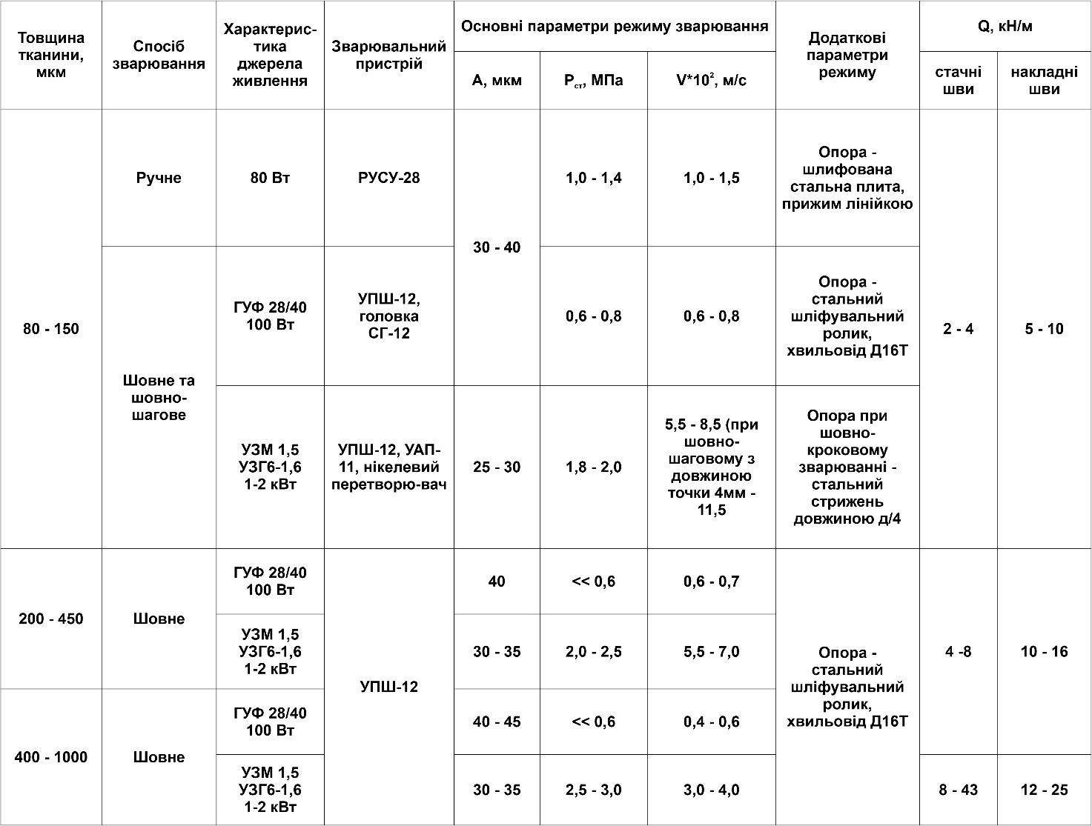

3. ОХОРОНА ПРАЦІ

3.1 Небезпечні й шкідливі виробничі фактори
Изм.
Лист
№ докум.
Подпись
Дата
Лист

У відповідності зі Снип 2392-81 і ДЕРЖСТАНДАРТ 12.1.040-83 лазерні установки по ступені небезпеки випромінювання, яке генеруємого підрозділяються на чотири класи. При визначенні приналежності лазерного технологічного лазера до того або іншого класу по ступені небезпеки необхідно враховувати просторовий розподіл (спрямоване, відбите, сфальцьоване, коллімоване, розфокусування) і тривалість впливу пучка лазерного випромінювання.
Вплив випромінювання на біологічні об'єкти залежить від щільності потужності (енергії) випромінювання, часу опромінення, довжини хвилі, тривалості й частоти проходження імпульсів. З позиції ступеня небезпеки лазери класифікуються по здатності первинного або вторинного (відбитого) випромінювання викликати біологічно значимі ушкодження очей і шкіри.
Застосовуваний у даному дипломі випромінювач ставиться до IV класу, тому що довжина хвилі випромінювання дорівнює ; потужність, що генерується 130Вт. До цього класу ставляться лазери, вихідне випромінювання яких становлять небезпеку при опроміненні шкіри диффузно відбитим випромінюванням на відстані 10см від диффузно, що відбиває поверхні.
При експлуатації лазерного технологічного комплексу обслуговуючий персонал може піддаватися впливу комплексу небезпечних і шкідливих факторів, кількість й інтенсивність яких залежать від просторово-енергетичних характеристик випромінювача, умов експлуатації й конструктивних особливостей випромінювача.
Небезпечні й шкідливі виробничі фактори розділяються на основні й супутні. До основних небезпечних і шкідливих факторів відносяться монохроматичне когерентне випромінювання лазера й паразитні випромінювання (відбите й неуважне), а до супутньої - фактори, які виникають у робочій зоні при проведенні операцій наплавлення.
До них ставляться:
- утворення інтенсивного електричного поля в зоні обробки приводить до виникнення згустку високо іонізованої високотемпературної плазми, що у свою чергу, є джерелом м'якого рентгенівського випромінювання з довжиною хвилі порядка 1,0 нм;
- турбулентність атмосфери, викликувана струменем газу, що подає наплавочний матеріал у зону обробки викликає блукання променя, його розсіювання й сцинтилляцию (перерозподіл енергії усередині променя), що приводить до збільшення рівня опромінення поблизу осі випромінювання;
- висока напруга, наявне на зарядних пристроях, що харчують батарею конденсаторів великої ємності, які після розряду зберігають залишкова напруга високого потенціалу й напруга в ланцюгах керування;
- в результаті радіолізу повітря, що виникає при високих густинах потужності випромінювання й іонізації повітря іонізуючими випромінюваннями утворяться озон, оксиди азоту й інших газів, що викликають загазованість робочої зони;
Изм.
Лист
№ докум.
Подпись
Дата
Лист

- в результаті випару матеріалу підкладки й наплавочного матеріалу при проведенні технологічного процесу утворяться оксиди вуглецю, шкідливі газові домішки й пари летучих органічних сполук;
- оксиди елементів, що входять до складу основного й наплавочного матеріалу, що руйнуються під впливом лазерного випромінювання, виділяються в повітря й створюють аерозолі дезінтеграції й конденсації;
- при роботі лазерної технологічної установки виникають звукові, ультразвукові й інфразвукові коливання високої інтенсивності, а при роботі механічного затвора, при переміщенні фокусуючої системи, при обертанні деталі в процесі обробки - шум.

3.2 ВИМОГИ ДО ОСВІТЛЕННЯ НА ДІЛЬНИЦІ ЦЕХУ ДЛЯ ОБРОБЛЕННЯ ШКІРИ
Значний вплив при обробленні деталі має освітлення робочої зони, адже саме штучне освітлення відчутно впливає на зорову роботу, фізичний і нервово-психологічний стан людини. Саме від цих показників залежить продуктивність праці, якість продукції і рівень виробничого травматизму. Для того, щоб покращити деякі функції зору такі, як гострота зору, швидкість розрізнення, контрастна чутливість потрібно збільшити освітлення у приміщенні, де виконуються роботи. При збільшенні освітлення в приміщення Збільшення освітлення у приміщення, де виконуються роботи позитивно впливає на такі функції зору, як гострота, стійкість ясного бачення, швидкість розрізнення, контрастна чутливість [28].
Щоб електричне освітлення спряло успішному виконанню робіт, що проводять у цехах, потрібно дотримуватись багатьом вимогам, найбільш важливі з яких вказуються нижче:
- Робітник повинен добре бачити своє робоче місце, оброблювану деталь. Для цього на робочому місці і у всьому приміщенні цеху повинно бути достатньо світла . Для різних робіт встановлені мінімальні норми освітленості.
- Світильники, що освітлюють робочі місця, не повинні чинити на очі робітників сліпучої дії. Для запобігання такої проблеми потрібно правильно підбирати світильники, встановлювати їх на правильній висоті, під правильним кутом та у правильно підібраному місці.
- Значний вплив для виробництва має правильний підбір типів джерел світла. В цехах потрібно таке електричне освітлення, при якому різні кольори та їх відтінки розрізнялись настільки добре, як при природньому освітленні.
- Світильники у цехах повинні бути розташовані, так щоб вони створювали рівномірне освітлення всього приміщення.
Изм.
Лист
№ докум.
Подпись
Дата
Лист

- Під час роботи освітлення немає різко і часто змінюватись. Значний вплив на це у виробництві дають перепади напруги викликаних, наприклад, роботою потужних електродвигунів або роботою електрозварювальних апаратів. Такі коливання мають значний вплив на зір працюючих, робітники швидко втомлюються, знижується продуктивність роботи.
- Типи світильника повинні відповідати не тільки зазначеним вимогам але також умовам середовища приміщення. Тут потрібно враховувати такі фактор, як наявність у приміщеннях підвищеної вологості, диму, пилу, пожеже, вибухонебезпечних речовин газів.
- Необхідно створювати умови зручного обслуговування електричного освітлення.
Збереження зору людини, стан його центральної нервової системи і безпека на виробництві значною мірою залежить від умов освітлення.

Правильне освітлення ділянки має велике значення для безпеки і високопродуктивної роботи. Освітлення забезпечує можливість нормальної виробничої діяльності. Раціонально встановлена освітленість сприяє росту продуктивності праці і підвищенню якості продукції, що випускається.
Мета розрахунку штучного освітлення – підібрати стандартну лампу і визначити електричну потужність всієї освітлювальної системи приміщення дільниці, яка спроектована.
На дільниці цеху використовується штучне та природне освітлення. Природне бокове одностороннє освітлення здійснюється через віконні прорізи в стінах.
На запроектованій дільниці передбачене бічне природне освітлення. Нормоване значення
коефіцієнта природної освітленості — 2,5.
Штучне освітлення – комбіноване.
Виконаємо розрахунок штучного освітлення для наступних виробничих умов:
- висота освітлювального приміщення – 4,5 м;
- площа освітлювального приміщення – 200 м²;
- відношення довжини між центрами освітлювачів до висоти їх на робочою поверхнею (для люмінесцентних ламп) L/Hp=1,4;
- коефіцієнт мінімальної освітленості 1,1.
Для розрахунку рівномірного освітлення при горизонтальній робочій поверхні основним є метод світлового потоку, який враховує світловий потік, що відбивається від стелі та стін.
Приміщення по завданнях зорової роботи відноситься до I групи. У ньому використовується природне й штучне освітлення. Характер роботи, виконуваної оператором, високої точності. Розряд зорової роботи III, подрозряд - В.
Изм.
Лист
№ докум.
Подпись
Дата
Лист

У відповідності зі Снип II-4-79 коефіцієнт природного освітлення (КЕО) 2%: (освітлення бічне), штучне освітлення - 300 лк (загальне освітлення). Для освітлення ділянки лазерного наплавлення використаються люмінесцентні лампи - ЛДЦ-80, світильник ЛСП-01.

3.3 Електробезпечність
При поразці організму людини електричним струмом розрізняють:
- місцеві електротравми: опіки, металізація шкіри, ушкодження, викликані падінням при впливі струму на організм;
- електротравми загального характеру: поразка центральної нервової системи, внаслідок чого порушується або повністю припиняється робота органів подиху й кровообігу або того й іншого одночасно.
Вид враження організму людини електричним струмом - електротравма місцевого або загального характеру - залежить від багатьох факторів: сили струму, часу його впливу на організм і шляхів проходження через нього, частоти й ін.
В відповідності з "Правилами пристрою електроустановок" приміщення ділянки лазерного наплавлення не відноситься до приміщень із підвищеною електронебезпечністю. Живлення лазерної установки здійснюється від мережі змінного струму з напругою 380В та частотою 50Гц із ізольованої нейтралью живильного ланцюга.
На всіх електричних ланцюгах відповідно до ПУЭ-86 передбачена ізоляція, що витримує без пробою поверхневого покриття вплив протягом 1-ої хвилини іспитової напруги:
- по ланцюзі мережного живлення - 1 кВ;
- по високовольтному ланцюзі – 2U_{роб}, де U_{роб} - робоча напруга лазерної установки.
Величина опору ізоляції - не менш 1 кому. Всі доступні до дотику металеві неструмоведучі частини, які можуть виявитися під напругою, з'єднані з елементами захисного заземлення. Біля болта заземлення перебуває знак заземлення за ДСТ 12.4.026-76. Всі струмоведучі частини установки закриті захисними кожухами.
У корпусі пульта керування встановлені розрядні опори, що забезпечують зняття залишкових зарядів з накопичувальних конденсаторів при знятті захисних кожухів, які повинні діяти одночасно із блокувальними пристроями й забезпечити розряд конденсаторів за час не перевищуючий 10 с.
В робочому режимі електробезпечність забезпечується:
- використанням комбінацій захисту - відключенням і занулением;
-застосуванням діелектричних рукавичок, гумових ковриків
Изм.
Лист
№ докум.
Подпись
Дата
Лист

ДЕРЖСТАНДАРТ 4997-75;
- неприступністю струмоведучих частин відповідно ДО ДЕРЖСТАНДАРТУ 12.2.009-80: розташування мережі (проводки) на недоступній висоті (не нижче 2200 мм), наявність обмежень у вигляді щитків закриваючі проведення й кінцеві вимикачі, подвійна ізоляція ( що складається з робочої й додаткової);
- наявність блокувань безпеки, пристроїв, що запобігають влучення людей під напругу, використання (по можливості) малих напруг (звичайно до 36 В).

3.4 ЗАБЕЗПЕЧЕННЯ БЕЗПЕЧНИХ УМОВ РОБОТИ НА КОМП’ЮТЕРАХ
Завдяки досягненням сучасних технологій більшість так би мовити, «канцелярської роботи» офісі здійснюється з використанням комп’ютерної техніки. Якщо згадати, що в середньому робочий день офісного працівника складає 7-8 годин (як передбачено нормами Кодексу законів про працю України) при п’яти- або шестиденному робочому тижні, можна зробити висновок, наскільки багато часу доводиться проводити віч-на-віч з комп’ютером.

Перелік нормативно-правових актів, що так чи інакше регулюють дане питання, є досить широким. Так, обов’язки роботодавця щодо забезпечення працівникам комфортних та безпечних умов для здійснення роботи, а також права працівників на такі умови передбачено частиною 2 ст. 2 та ч. 1 ст. 21 КЗпП, а також ст. 13 Закону України «Про охорону праці». Даний закон визначає основні положення щодо реалізації конституційного права працівників на охорону їх життя і здоров'я у процесі трудової діяльності, на належні, безпечні і здорові умови праці, регулює за участю відповідних органів державної влади відносини між роботодавцем і працівником з питань безпеки, гігієни праці та виробничого середовища і встановлює єдиний порядок організації охорони праці в Україні. Більшість актів у даній сфері становлять акти підзаконного рівня, а саме, численні правила, інструкції, державні санітарні правила і норми (ДСанПІН) тощо, якими врегульовуються окремі моменти щодо власне конструкції електронно-обчислювальної техніки, особливостей облаштування приміщень для роботи з нею та низки інших подібних вимог.
На сьогодні до основних підзаконних актів у даній сфері можна віднести:
  - Наказ Державного комітету України з промислової безпеки, охорони праці та гірничого нагляду «Про затвердження Правил охорони праці під час експлуатації електронно-обчислювальних машин» від 26.03.2010 № 65;
  - Державні санітарні правила і норми роботи з візуальними дисплейними терміналами електронно-обчислювальних машин ДСанПіН 3.3.2.007-98, затверджені постановою Головного державного санітарного лікаря України від 10.12.1998 № 7;
Изм.
Лист
№ докум.
Подпись
Дата
Лист

  - Примірну інструкцію з охорони праці під час експлуатації електронно-обчислювальних машин, затверджену наказом Міністерства доходів і зборів України від 05.09.2013 №
  - 443.
3.4.1 Вимоги щодо розміщення і планування приміщень для роботи з комп’ютером
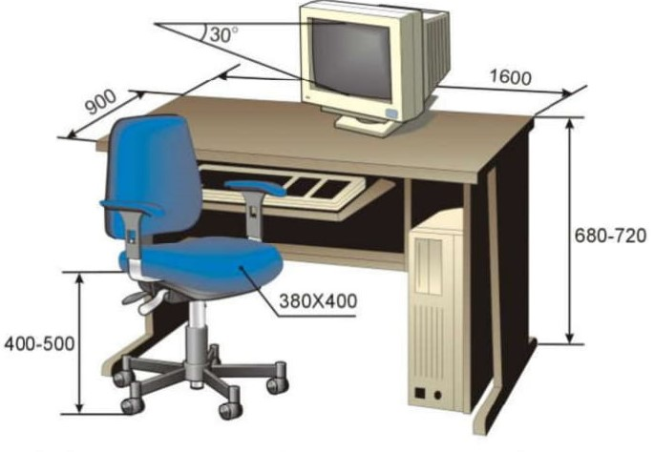
Ергономічне робоче місце для роботи за комп’ютером наведено на рис.3.1.
Рисунок 3.1-Ергономічне робоче місце для роботи за комп’ютером

Відповідні робочі місця заборонено облаштовувати у підвальних або цокольних приміщеннях будинків. В обладнанні приміщень забороняється використання полімерних матеріалів, що виділяють шкідливі хімічні речовини. Також слід приділити увагу забезпеченню достатнім для здійснення роботи рівнем освітлення (природного та штучного-у темну пору доби) та звукоізоляції. Для регуляції рівня освітлення природним світлом бажано застосовувати жалюзі. Окрім того, у приміщеннях, де здійснюється робота за комп’ютерами, щодня має здійснюватися вологе прибирання з метою недопущення запиленості підлоги та меблів.
Заземлені конструкції, що знаходяться в приміщеннях, де розміщені робочі місця операторів (батареї опалення, водопровідні труби, кабелі із заземленим відкритим екраном), мають бути надійно захищені діелектричними щитками або сітками з метою недопущення потрапляння людини під напругу.
Особливої уваги заслуговують заходи дотримання протипожежної безпеки. Так, у всьому офісі лінії електромережі мають бути забезпечені від виникнення короткого замикання, а також від перепадів мережевої напруги, що може спричинити збої в роботі електронно-обчислювальної техніки. Приміщення (окрім тих, де розташовуються сервери) мають бути оснащені системою автоматичної пожежної сигналізації та вогнегасниками. Під час монтажу та експлуатації ліній електромережі необхідно повністю унеможливити виникнення електричного джерела загоряння внаслідок короткого замикання та перевантаження проводів, обмежувати застосування проводів з легкозаймистою ізоляцією і, за можливості, застосовувати негорючу ізоляцію. У приміщенні, де одночасно експлуатуються понад п'ять комп’ютерів, на помітному та доступному місці встановлюється аварійний резервний вимикач, який може повністю вимкнути електричне живлення приміщення, крім освітлення.
Изм.
Лист
№ докум.
Подпись
Дата
Лист

3.4.2 Основні вимоги щодо організації та обладнання робочих місць
Оптимальної робочої пози (тобто такої, яка дозволяє працівникові виконувати роботу з мінімальним напруженням тіла, і яка дозволяє уникнути перевтоми в ході і після закінчення робочого процесу). Раціональна робоча поза має важливе значення для збереження здоров’я працівника, оскільки тривале перебування його в незручній і напруженій позі може приводити до таких захворювань, як сколіоз (викривлення хребта), варикозне розширення вен, плоскостопість тощо. Установлено, що робота в зігнутому положенні збільшує затрати енергії на 20%, а при значному нахиленні-на 45% порівняно з прямим положенням корпусу. [27]
Робочі місця слід розташовувати відносно джерела природного світла (вікон) таким чином, щоб світло падало збоку, переважно зліва. Також робоче місце має відповідати сучасним вимогам ергономіки:
- стіл повинен мати висоту поверхні (680-800)мм., ширину (600-1400)мм і глибину (800-1000)мм. (такі параметри забезпечують можливість виконання операцій в зоні досяжності працівника);
- робочий стілець має бути підйомне-поворотним, з можливістю регулювання його висоти, бажано зі стаціонарними або змінними підлокітниками і напівм’якою не ковзкою поверхнею сидіння, що легко очиститься і не електризується;
- екран комп’ютера має розташовуватися на оптимальній відстані від користувача, що становить (600-700)мм., але не менше за 600мм. з урахуванням літерне-цифрових знаків і символів.

3.4.3 Загальні вимоги безпеки під час роботи з комп’ютером
Щодня перед початком роботи оператор повинен:
- оглянути своє робоче місце; про виявлення ознак пошкодження обладнання інформувати свого безпосереднього керівника;
- відрегулювати освітленість на робочому місці, переконатися в відсутності відблисків на екрані комп’ютера, відсутності зустрічного світла;
- перевірити правильність підключення обладнання ЕОМ до електромережі;
- очистити екран комп’ютера від пилу та інших забруднень;
- перевірити правильність організації робочого місця й за необхідності провести
відповідні коригування.
Оператор під час роботи зобов'язаний:
- виконувати тільки ту роботу, яку йому було доручено;
- підтримувати порядок і чистоту на робочому місці;
- тримати відкритими всі вентиляційні отвори обладнання;
- коректне закрити всі активні завдання у разі припинення роботи з комп’ютером;
- негайно відключити комп’ютером від електричної мережі у разі виникнення аварійної ситуації.
У ході виконання робіт оператор комп’ютера повинен:
- витримувати відстань від очей до екрана комп’ютером в межах (60-70)см;
- дотримуватися внутрішньо змінного режиму праці та відпочинку, регламентованих перерв у роботі, а саме (при 8-годинній денній робочій зміні):
- для розробників програм - тривалістю 15 хвилин через кожну годину роботи;
- для інших категорій працівників - тривалістю 15 хвилин через кожні дві години роботи;
- для операторів комп'ютерного набору - тривалістю 10 хвилин, після кожної години
роботи.
Під час регламентованих перерв рекомендується виконувати комплекси вправ для очей, рук, хребта, поліпшення мозкового кровообігу тощо. Про виявлення несправності обладнання або інших факторів, які створюють загрозу для життя або здоров'я працівників, необхідно негайно інформувати свого безпосереднього керівника.
Не допускається:
- виконання ремонту та налагодження комп’ютерної техніки безпосередньо на робочому місці оператора;
- зберігання біля комп’ютера паперу, дискет, інших носіїв інформації, запасних блоків, деталей тощо, якщо вони не використовуються для поточної роботи;
- відключення захисних пристроїв, самочинні зміни в конструкції комп’ютера;
- використання комп’ютерів, на екранах яких під час роботи з'являються нехарактерні сигнали, нестабільне зображення на екрані тощо;
- доторкання до задньої панелі системного блоку при включеному живленні;
- вимикання живлення під час виконання активного завдання;
- попадання вологи на поверхню системного блоку, монітора, клавіатури, дисководів, принтерів та інших пристроїв;
Изм.
Лист
№ докум.
Подпись
Дата
Лист

- приймання напоїв та їжі на робочому місці.

Після закінчення роботи з використанням комп’ютерів необхідно дотримуватися такої послідовності вимикання обладнання:
- закрити всі активні завдання;
- переконатися у відсутності дискет та дисків у дисководах;
- використавши опцію «Завершення роботи» у меню «Пуск», вимкнути живлення системного блоку;
- вимкнути живлення всіх комп’ютерів;
  - вимкнути блок аварійного живлення (за наявності);
  - відключити комп’ютер від електромережі, при цьому забороняється тягнути штепсельну вилку за дріт.
- випадку виникнення аварійної ситуації оператор зобов'язаний:
  - у всіх випадках виявлення пошкодження проводів електричного живлення, несправності заземлення та інших пошкодженнях електрообладнання, виникненні запаху гарі, диму-негайно вимкнути електричне живлення і повідомити про аварійну ситуацію свого безпосереднього керівника й чергового електрика;
  - при попаданні людини під електричну напругу негайно звільнити її від дії струму шляхом вимкнення електричного живлення, до прибуття лікаря надати потерпілому долікарську медичну допомогу;
  - за будь-яких порушень роботи технічного обладнання або програмного забезпечення негайно викликати представника технічної служби з питань експлуатації обчислювальної техніки;
  - у випадку виникнення різі в очах, різкого погіршення зору, виникнення головного болю, больових відчуттів у пальцях та кистях рук, посилення серцебиття - негайно припинити роботу з використанням ЕОМ, повідомити про те, що сталося, свого безпосереднього керівника й звернутися до медичної установи;
  - при загорянні обладнання негайно відключити його від електромережі;
  - про загоряння повідомити свого безпосереднього керівника, оперативного чергового, пожежну службу; ужити заходів щодо ліквідації вогню за допомогою вуглекислотного або порошкового вогнегасника.

3.4.4 Безпека під час роботи з комп’ютером
Изм.
Лист
№ докум.
Подпись
Дата
Лист

Працюючи з комп’ютером, людина потрапляє під вплив різних факторів безпеки таких, як електромагнітне поле, інфрачервоне та іонізуюче випромінювання, шум, вібрації.
Робота з комп’ютером вимагає значної розумової напруги і супроводжується нервово-емоційними навантаженням операторів, високою напругою на зір, а також досить високим навантаженням на м’язи рук.
Під час користування комп’ютером потрібно дотримуватись наступних рекомендацій:
- Робочі місця потрібно розташовувати так, щоб пряме світло не попадало в очі. Освітлення рекомендується ставити з обох сторін екрану.
- Монітор має знаходитись в центрі поля зору на відстані 40-70см від очей.
- Робоче місце слід розташовувати 1,5м від стіни з вікнами, від інших стін 1м, між робітниками не менше чим 1,5м.
- В робочих кімнатах, де виконується робота на комп’ютерах, потрібно збільшувати вологість повітря.
- Значну роль відіграє зручна робоча поза, при роботі за комп’ютером рекомендується сидіти на кріслі з регулюванням висоти, ступні робітника розташувати горизонтально підлозі, верхі частини рук – вертикально.
- Щоб уникнути відблиски від екрану необхідно використовувати спеціальні фільтри для екранів, на вікнах – жалюзі.
- У процесі роботи з комп’ютером потрібно дотримуватись правильного режиму роботи і відпочинку.

Робота з комп’ютером вимагає значної розумової напруги і супроводжується нервово-емоційними навантаженням операторів, високою напругою на зір, а також досить високим навантаженням на м’язи рук.
3.4.5 Технічні методи підвищення безпеки роботи за комп’ютером
Для забезпечення комфортних та безпечних умов роботи за комп’ютером необхідно приділяти увагу апаратному устаткуванню комп’ютера. Як правило, найбільшу шкоду здоров'ю користувача комп'ютера наносять пристрої введення-виведення: монітор, клавіатура та мишка. Ці пристрої повинні відповідати стандартам екологічної безпеки обладнання персонального комп’ютера.
3.4.5.1 Вимоги до моніторів
Изм.
Лист
№ докум.
Подпись
Дата
Лист

Сучасний монітор повинен відповідати принаймні трьом загальноприйнятим стандартам безпеки і ергономіки:
FCC Class B-цей стандарт розроблений канадської федеральною комісією з комунікацій для забезпечення прийнятного захисту навколишнього середовища від впливу радіо завад у замкнутому просторі. Устаткування, що відповідає вимогам FCC Class B, не повинно заважати роботі телевізійної та радіоапаратури;
MPR-II-цей стандарт був випущений Шведським національним департаментом. MPR-II накладає обмеження на випромінювання від комп'ютерних моніторів і промислової техніки, яка використовується в офісі;
TCO'95 (а також сучасний TCO'99)-рекомендація, розроблена Шведської конференцією профспілок та Національною радою індустріального та технічного розвитку Швеції (NUTEK), регламентує взаємодію з навколишнім середовищем. Вона вимагає зменшення електричного і магнітного полів до технічно можливого рівня з метою захисту користувача. Для того, щоб отримати сертифікат TCO'95 (TCO'99), монітор повинен відповідати стандартам низького випромінювання (Low Radiation), тобто мати низький рівень електромагнітного поля, забезпечувати автоматичне зниження енергоспоживання при довгому не використанні, відповідати європейським стандартам пожежної та електричної безпеки;
EPA Energy Star VESA DPMS-відповідно до цього стандарту монітор повинен підтримувати три енергозберігаючих режиму-очікування (stand-by), припинення (suspend) і «сон» (off). Такий монітор при довгому очікуванні комп'ютера перекладається у відповідний режим, з низьким енергоспоживанням.
Необхідно також щоб монітор мав можливість регулювання параметрів зображення (яскравість, контраст і т.д.). Рекомендується, щоб при роботі з комп'ютером частота вертикальної розгортки монітора була не нижче 75Гц (при цьому користувач перестає помічати мерехтіння зображення, яке веде до швидкої втоми очей).
- даний час багато фірм виробники моніторів почали масовий випуск так званих плоско панельних моніторів (LCD), які позбавлені багатьох екологічних недоліків, властивих для моніторів з електронно-променевою трубкою, як то: електромагнітного випромінювання, дії магнітного поле, мерехтіння і таке інше.
3.4.5.2 Вимоги до пристроїв введення інформації
Изм.
Лист
№ докум.
Подпись
Дата
Лист

На відміну від моніторів для комп'ютерних пристроїв введення (клавіатура і миша) в даний час не є загальноприйнятих і широко поширених стандартів. У той же час багато виробників даного обладнання рекламуючи свою продукцію, описують різні конструктивні рішення, які підвищують ергономічність її використання: клавіатура з можливістю регулювання розташування клавіш, миша з формою, що зменшує втому кисті при тривалій роботі. Хоча деякі
- них варто розглядати тільки як помітну рекламу, багато моделей дійсно є своєрідним технологічним стрибком вперед з точки зору безпеки роботи за комп'ютером.
3.4.5.3 Ергономічна організація робочого місця
Навіть саме ергономічне устаткування в світі не допоможе вам уникнути захворювань, якщо використовувати його неправильно. Слідуючи простим рекомендаціям для ергономічної організації робочого місця, можна запобігти подальшому розвитку захворювань. Наукова організація робочого простору базується на даних про середні розміри зони охоплення рук людини, яка в середньому становить - (35-40)см. Ближній зоні відповідає область, охоплювана рукою з притиснутим до тулуба ліктем, далекій зоні - область витягнутої руки.
Неправильне положення рук при друку на клавіатурі призводить до хронічного розтягу кисті. Важливо не стільки відсунути клавіатуру від краю столу і обперти кисті про спеціальний майданчик, скільки тримати лікті паралельно поверхні стола і під прямим кутом до плеча. Тому клавіатура повинна розташовуватися в (10-15)см (залежно від довжини ліктя) від краю столу. У цьому випадку навантаження доводиться не на кисть, в якій вени і сухожилля знаходяться близько до поверхні шкіри, а на більш «м'ясисту» частина ліктя. Сучасні ергономічні моделі мають оптимальну площу для клавіатури за рахунок розташування монітора в найширшій частині столу. Глибина столу повинна дозволяти повністю покласти лікті на стіл, відсунувши клавіатуру до монітора.
Монітор, як правило, розташовується надмірно близько. Існує кілька наукових теорій, які по різному визначають значущі фактори та оптимальні відстані від ока до монітора. Наприклад, рекомендується тримати монітор на відстані витягнутої руки Але при цьому що людина повинна мати можливість сама вирішувати, наскільки далеко буде стояти монітор. Саме тому конструкція сучасних столів дозволяє змінювати глибину положення монітора в широкому діапазоні. Верхня межа на рівні очей або не нижче 15см нижче рівня очей.
Значимим фактором організації робочого місця є простір під стільницею. Висота наших столів відповідає загальноприйнятим стандартам, і становить 74см. Також необхідно врахувати, що простору під кріслом і столом повинно бути досить, щоб було зручно згинати і розгинати коліна.
Изм.
Лист
№ докум.
Подпись
Дата
Лист

Вимоги до робочого крісла можна сформулювати гранично просто-воно має бути зручним. Але це ще не все. Крісло повинно забезпечувати фізіологічно раціональну робочу позу, при якій не порушується циркуляція крові і не відбувається інших шкідливих впливів. Крісло обов'язково має бути з підлокітниками і мати можливість повороту, зміни висоти і кута нахилу сидіння і спинки. Бажано мати можливість регулювання висоти і відстані між підлокітниками, відстані від спинки до переднього краю сидіння. Важливо, щоб всі регулювання були незалежними, легко здійсненними і мали надійну фіксацію. Крісло повинне бути регульованим, з можливість обертання, щоб дотягнутися до далеко розташованих предметів.
Тривалий період роботи за комп’ютером вимагає засвоєння певних правил розміщення на робочому місці:
- ступні ніг необхідно пласко ставити на підлогу або на підніжку;
- поперек повинен бути трохи вигнутим та спиратись на спинку крісла;
- руки повинні зручно розташовуватися по сторонам;
- лінія плечей повинна розташовуватися прямо над лінією стегон;
- передпліччя можна покласти на м'які підлокітники на такій висоті, щоб зап'ястя розташовувалися трохи нижче, ніж лікті;
- лікті зігнуті і знаходяться приблизно в 3см від корпусу.
- зап'ястя повинні прийняти нейтральне положення (ні підняті, ні опущені).

3.4.5.4 Тенденції подальшого розвитку комп’ютерної техніки
Комп'ютерна техніка розвивається сьогодні особливо стрімко, з надзвичайною швидкістю з'являються, і також швидко застарівають і відмирають різні технічні рішення і стандарти. За прогнозами різних економіко-соціологічних організацій комп'ютерна техніка та телекомунікації будуть залишатися однією з найбільш розвинутих галузей світової індустрії ще принаймні протягом (10-15) років. Так що зменшення числа людей, що працюють за комп'ютерами чекати не доводиться. Навпаки, широка комп'ютеризація, вже давно охопила бізнес-сектор, сьогодні все більше захоплює масового споживача. У подібній гонці, де немає нічого постійного, складно давати рекомендації, приймати які-небудь довговічні рішення, а тим паче встановлювати стандарти. А тому, поки використання комп'ютерної техніки не зменшиться, перед ергономікою і ергономістами будуть вставати все нові завдання, що стосуються організації безпечних і комфортних умов для людей працюючих з комп'ютерами.
Изм.
Лист
№ докум.
Подпись
Дата
Лист

Зовсім нешкідливих комп'ютерів не буває. Мова може йти тільки про більш-менш небезпечних - стверджують фахівці Держстандарту.
Головна небезпека комп’ютерів-у випромінюванні відео моніторів. Їх цілий набір: випромінювання електростатичного, електричного і магнітного полів, а також рентгенівське. І хоча ці електричні і магнітні поля фізики називають слабкими, вплив на організм вони мають достатньо значний. При цьому особливо шкідливі такі умови для вагітних жінок і дітей.
Окрім невидимого впливу на внутрішні процеси організму, усі без винятку монітори, навіть самі ідеальні, дуже шкідливі для зору. За статистикою, щоденна робота за комп'ютером погіршує зір в середньому на одну діоптрію на рік. Найбільш жорсткі вимоги в світі до комп'ютерної техніки пред'являють в Швеції, де проведено глибокі дослідження впливу всіх видів випромінювання на здоров'я людини. Країни Європейського союзу при створенні єдиного стандарту ЄС орієнтувалися саме на шведські норми ТСО 92. Так напис «МPR 1990:10» означає, що монітор відповідає стандарту Швеції по випромінюванню за змінними електричними й магнітними полями (прийнятий як стандарт ЄС).
Напис «ISO 9241-3» позначає міжнародний стандарт, який задовольняє ергономічним вимогам до дисплеїв та зменшує вплив на втрату зору.
Написи «ТСО-1992» або «ТСО-1995» розшифровуються як відповідність вимогам
Шведського союзу професійних службовців (ТСО) за візуальними ергономічними параметрами і змінним електричним та магнітним полями.
В комп'ютерах останнього покоління використовуються досить дієві засоби захисту, що дає змогу звести небезпеку до можливого мінімуму. Тому в багатьох країнах робота за комп'ютером включена до переліку найбільш шкідливих видів діяльності.
Під час роботи з комп'ютером найбільшому ризику піддаються зорова, опорно-рухова, нервово-психічна системи і репродуктивна функція у жінок. Крім того, відео дисплейний термінал порушує рівновагу між позитивно і негативно зарядженими іонами в повітрі.
Персонал, що працює на комп'ютері зобов'язаний дотримуватися вимог інструкції, розробленої на підставі Санітарних норм і правил СанПин 2.2.2.542-96 «Гігієнічні вимоги до відео дисплейним терміналам, персональним машин і організації робіт».
При роботі з комп'ютером шкідливими і небезпечними чинниками є: електростатичні поля; електромагнітне випромінювання; наявності потужного іонізуючого випромінювання; локальне стомлення, загальна втома; стомлюваність очей; небезпека ураження електричним струмом; пожежонебезпека.
- аварійних ситуаціях комп'ютер повинен бути негайно відключений від мережі: при відключенні електричної енергії; при пожежі; при появі запаху диму.
Изм.
Лист
№ докум.
Подпись
Дата
Лист

3.5 Захист персоналу від лазерного випромінювання
Експлуатована лазерна установка ставиться до IV класу небезпеки. Вихідне випромінювання лазера становить небезпеку при опроміненні очей прямим, дзеркально відбитим, а також диффузно відбитим випромінюванням на відстані 10 см, а при опроміненні шкіри прямим і дзеркально відбитим випромінюванням.
Способи захисту персоналу підрозділяються на колективні й індивідуальні.
Колективні засоби захисту містять у собі:
- захисні екрани або кожухи, що перешкоджають ЛВ влученню на робочі місця; екрани по можливості повинні поглинати випромінювання основної довжини хвилі й залишатися прозорими на іншій ділянці спектра;
- розміщення пульта керування ЛВ (або всього технологічного процесу) в окремому приміщенні з телевізійною або іншою системою спостереження за ходом процесу;
- екранування світла імпульсних ламп накачування й ультрафіолетового випромінювання газового розряду;
- системи блокувань і сигналізації, що запобігають доступ персоналу під час роботи лазера в межі ЛОЗ;
- фарбування внутрішніх поверхонь приміщень, а також, що перебувають у них предметів (за винятком спеціальних апаратур) у матові кольори з мінімальним коефіцієнтом відбиття, що забезпечує максимальне розсіювання світла на довжині хвилі випромінювання;
- перегородки з непроникного для ЛВ матеріалу;
- екранування відкритого променя на шляху від лазера до деталі. ЛОЗ, якщо вона перебуває в приміщенні цеху, повинна мати огородження з маркуванням відповідними знаками. Доступ у цю зону стороннім особам забороняється. До індивідуальних засобів захисту (ЗІЗ) від ЛВ ставляться: окуляри, щитки, маски, технологічні халати й рукавички. ЗІЗ повинні входити в комплекс мер, що забезпечують безпечні умови праці тільки в тих випадках, коли інші способи захисту (колективні) не дозволяють забезпечити безпечне ведення робіт на ЛВ. Технологічні халати виготовляють із бавовняного або бязевого матеріалу ясно-зелений або блакитний кольори. Захист очей від ЛВ здійснюють за допомогою окулярів зі спеціальними світлофільтрами. Світлофільтри виконані на основі поглинаючого скла або пластмас, діелектричних тонкопленівкових відбивачів, комбінованих, що складаються з поглинаючих стекол і діелектричних тонко плівкових відбивачів. Поглинаючі скло й пластмаси найбільш уживані, дешеві й на деякій довжині хвилі поглинають до 90% падаючої на них світлової енергії. На зовнішній стороні поглинаючого фільтра встановлюють додатково тонкоплівкові відбивачі, що перешкоджають руйнуванню фільтрів при ЛВ поглинанні й нагріванні.
Изм.
Лист
№ докум.
Подпись
Дата
Лист

Комбіновані багатошарові світлофільтри є найкращими й складаються із дзеркал, що відбивають, і поглинаючих матеріалів.
Світлофільтри протилазерних окулярів знижують інтенсивність випромінювання до безпечної величини й не змінюють своїх властивостей при влученні на них ЛВ прямого. Форма окулярів й оправи виключає можливість ЧИ влучення крізь щілини між оправою й особою.
Для даної установки застосовуються противолазерні окуляри БС-15, виготовлені з безбарвного скла, що не пропускає випромінювання з довжиною хвилі 10,6 мкм.

3.6 ПДУ опромінення
ПДУ енергетичної експозиції ставляться до спектрального діапазону й регламентуються на роговиці, сітківці ока й шкірі.
ПДУ залежать від наступних параметрів:
- довжини хвилі лазерного випромінювання, мкм;
- тривалості імпульсу, с;
- частоти імпульсів, Гц;
- тривалості впливу, із ПДУ енергетичної експозиції роговиці ока й ЛВ шкіри з довжиною хвилі 10,6 мкм визначається по таблиці.
ПДУ енергетичної експозиції на роговиці ока й шкірі становить
20 Дж/см² при часі впливу лазерного випромінювання t =1000 c.

3.7 Інтенсивність лазерного опромінення
Енергетична освітленість поверхні, що відбиває:
,
де - коефіцієнт ослаблення випромінювання на шляху від джерела до
роговиці ока;
- площа плями на поверхні.
Изм.
Лист
№ докум.
Подпись
Дата
Лист

,
де - діаметр об'єктива оптичної системи, см;
- відстань від вихідного вікна лазера до поверхні, що відбиває, см;
- кут розбіжності променя, рад;
- кут між нормаллю до поверхні й напрямком поширення випромінювання.
Розбіжність пучка випромінювання дорівнює:
.
Площа плями на розглянутій поверхні дорівнює:
Отже, енергетична освітленість поверхні, що відбиває:
.
Для ока поверхня є джерелом випромінювання, випромінювальна здатність якого дорівнює:
,
де - альбедо (відбивна здатність) поверхні, приймаємо рівним ; тоді:

Изм.
Лист
№ докум.
Подпись
Дата
Лист

Рис. 3.7.1 Схема опромінення ока вторинним лазерним випромінюванням (дзеркально відбитим, диффузно відбитим і неуважним).

Енергетична яскравість поверхні:
.
Опромінення роговиці ока на відстані від поверхні:
,
одержуємо:
.
Одержуємо, що
.
Випромінювання є безпечним незалежно від геометрії джерела.
Опромінення лазерним випромінюванням шкіри визначається величиною опромінення шкірних покривів і не залежить від геометричних розмірів джерела випромінювання. Границя зони, усередині якої необхідно використати засоби захисту шкіри, визначається по формулі:

.

3.8 Заходи щодо забезпечення лазерної безпеки
Изм.
Лист
№ докум.
Подпись
Дата
Лист

Лазерний технологічний комплекс розміщується в окремому, спеціально обладнаному приміщенні. Доступ у приміщення дозволяється тільки особам, що безпосередньо працюють на установці. Внутрішня поверхня приміщення не повинна мати поверхонь із коефіцієнтом відбиття більше 0,4. Стіни, стеля й підлогу мають матову поверхню, що забезпечує неуважне відбиття лазерного випромінювання. Стіни пофарбовані до стелі, фарбування дверей - під кольори стін.
Оскільки при зменшенні загальної освітленості приміщення зіниця ока відповідно розширюється існує правило, відповідно до якого приміщення повинне бути досить освітлено. Природне й штучне висвітлення повинне бути рясним, щоб зіниця ока завжди мав мінімальний діаметр. Загальне штучне висвітлення повинне створювати освітленість не менш 300 лк. Коефіцієнт мінімальної природної освітленості повинен становити не менш 1,5%.
Виробниче приміщення обладнане загально-обмінною вентиляцією, що забезпечує зниження змісту в повітрі шкідливих газів, пар і пилу. Кратність повітрообміну дорівнює 5. Для запобігання влучення в повітряне середовище шкідливих хімічних речовин і наплавочного порошку, наплавлення виконується в захисній витяжній камері, що забезпечує екранування й достатню герметизацію простору робочої зони. Швидкість руху повітря в перетині отворів захисної витяжної камери дорівнює 0,5...2 м/с.
Для забезпечення належної безпеки під час експлуатації установка обслуговується двома операторами. Для обмеження доступу в приміщення сторонніх осіб на дверях, які повинні бути постійно закритими, вивішується попереджувальний знак лазерної небезпеки й табличка "Стороннім вхід заборонений" відповідно до ДЕРЖСТАНДАРТ 12.4. 026-76. Попереджувальна сигналізація встановлюється усередині приміщення для того, щоб персонал вживав відповідних заходів обережності й захисту від опромінення.
Персонал, що допускає до роботи з лазерними установками, повинен пройти інструктаж і навчання безпечним прийомам і методам роботи відповідно до ДЕРЖСТАНДАРТ 12.0.004-79 і Снип 2392-81. Персонал, зайнятий монтажем, налагодженням, ремонтом лазерів і дозиметричним контролем, повинен мати кваліфікаційну групу по електробезпечності відповідно до ПТЭ й ПТБ.
У конструкції установки передбачена спеціальна захисна заслінка, що дублює перекриття променя робітника технологічного лазера при проведенні юстирування оптичної системи й ремонту при включеному випромінюванні. Лінзи, призми й дзеркала поставлені з екранами (блендами), що гасять виникаючі дзеркально відбиті випромінювання. На шляху транспортування пучок каналізований. Шлях пучка випромінювання маркірований фарбуванням оправ, діафрагм, бленд і тубусів по яких проходить випромінювання.
Изм.
Лист
№ докум.
Подпись
Дата
Лист

На робочому місці є інструкції з техніки безпеки й експлуатації установки, схема зони лазерної небезпеки. Персонал повинен бути навчений методам надання першої допомоги при поразці лазерним випромінюванням, електричним струмом й іншими небезпечними факторами.
Забороняється робить орієнтацію променя на вікна, двері й ін. некапітальні спорудження, що пропускають лазерне випромінювання. Для тіла мішені рекомендується темна фарба з високим коефіцієнтом поглинання, а для навколишнього середовища - світла.
Персоналу забороняється:
-спостерігати без засобів захисту око за роботою лазерів;
-розміщати в зоні дії лазерного променя предмети зухвалі його дзеркальне відбиття.

3.9 Пожежна безпека
Згідно СНТБ 24-86, приміщення, де розташовується лазерний технологічний комплекс, можуть перебувати тверді горючі матеріали, що піддають обробці. Наприклад, листова пластмаса, дошки, фанера й інші матеріали на основі деревини. Крім того, джерелом підвищеної небезпеки можуть бути балони зі стисненими газами, використовуваними для одержання випромінювання (N₂, CO₂, He) або в якості технологічних (O₂,Ar й ін.).
Відповідно до цих факторів, виробництво із застосуванням ЛТУ відноситься до категорії В, клас зони П - IIа (ПУЄ).
Найбільш можливими причинами виникнення пожеж є:
- застосування відкритого вогню в недозволених місцях;
- експлуатація технологічного устаткування, при якому допускається вихід продуктів руйнування за межі робочої зони;
- несправність електроустаткування (короткі замикання, більші струми перевантаження, велике перехідне опору).
Організаційні заходи щодо забезпечення пожежної безпеки передбачають:
- правильну експлуатацію встаткування відповідно до вимог технічної документації;
- належний зміст приміщення (уникати захламованість приміщення, не захаращувати евакуаційні шляхи);
- інструктаж робочого персоналу по пожежній безпеці;
- розміщення пожежних повідомлень у небезпечних місцях;
- установка димової й теплової сигналізації.
На ділянці встановлюються первинні засоби пожежогасіння: пісок, вода, азбестове полотно, вогнегасники ОУ-8. Передбачено еваковиходи. Ширина дверей повинна становити не менш 0,8 м, коридорів - не менш 2 м. Вікна й двері повинні відкриватися назовні або убік евакуації людей. У приміщенні на видному місці розміщається схема маршрутів евакуації обслуговуючого персоналу у відповідності зі Снип 2.09.02-85.
Изм.
Лист
№ докум.
Подпись
Дата
Лист

Висновки
Метою даного дипломного проекту була розробка технологічного комплексу ультразвукового зварювання засобів зварювання медичного признаення, що може безперешкодно реалізуватися на спроектованому комплексі.
Изм.
Лист
№ докум.
Подпись
Дата
Лист

Для досягнення цієї мети були вирішені наступні завдання:
1) проведений аналіз існуючих масок та засобів індивідуального захисту;
2) проаналізовані методи обробки медичних масок;
3) за результатами аналізу було визначено, що ультразвукове зварювання є самим оптимальним варіантом, який можна використати для створення засобів індивідуального захисту;
4) зроблені розрахунки режимів УЗ зварювання, які показали що для здійснення даного процесу необхідна потужність випромінювання повинна бути не менш Р=250Вт,
час обробки 1-2с;

ЛІТЕРАТУРА
Изм.
Лист
№ докум.
Подпись
Дата
Лист

- Волков С.С. Сварка и склеивание полимерных материалов. Москва, Химия, 2001. 376 с.
- Волков С.С. Распределение мощности в ультразвуковой сварочной системе при сварке полимерных пленок. Сварочное производство, 2012, № 10, с. 42–46.
- Volkov S.S. Ultrasonic cutting with simultaneous welding of plastic components. Welding International, 2012, no. 26(4), pp. 322–324, doi: https://doi.org/10.1080/09507116.2011.606161
- Volkov S.S. Ultrasound control welding of polymer packages containing food products. Welding International, 2009, vol. 23(3), pp. 213–218, doi: https://doi.org/10.1080/09507110902784087
- Volkov S.S. Using piezoelectric oscillating system for welding synthetic fabrics. Welding International, 2013, no. 27(9), pp. 720–724, doi: https://doi.org/10.1080/09507116.2012.753281
- Волков С.С., Бигус Г.А. Технология и оборудование для ультразвуковой контурной сварки изделий из АБС-пластика. Сварочное производство, 2016, № 9, с. 43–49.
- Волков С.С. Основные параметры режима ультразвуковой контурной сварки емкостей из полиэтилена. Сварочное производство, 2010, № 6, с. 43–47.
- Volkov S.S. Technology for ultrasound welding multielement components produced from rigid plastics. Welding International, 2004, no. 18(3), pp. 242–245, doi: 10.1533/wint.2004.3273
- Volkov S.S. Main methods and technological features of welding dissimilar plastic. Welding International, 2008, no. 22(3), pp. 193–197, doi: 10.1080/09507110802065561
- Волков С.С., Шестель Л.А., Соколов В.А. Разработка процесса ультразвуковой сварки изделий из полиэтилентерефталатных пленок. Сварка и диагностика, 2013, № 2, с. 58–62.
- Volkov S.S. Joining thermoplastics with metallic and non-metallic materials. Welding International, 2013, vol. 27(2), pp. 163–166, doi: 10.1080/09507116.2012.695551
- Tetslav O.V., Volkov S.S. Examination of the process of head generation in ultrasound welding Dacron cloth. Welding International, 2001, no. 14(3), pp. 219–221.
- Волков С.С. Энергетические показатели работы акустического узла при ультразвуковой сварке. Сварка и диагностика, 2012, № 6, с. 40–44.
- В. Н. Хмелёв, А. Н. Сливин, Р. В. Барсуков, С. Н. Цыганок, А. В. Шалунов.
- Применение ультразвука высокой интенсивности в промышленности / Алт. гос. техн.
- ун-т, БТИ. – Бийск: изд-во Алт. гос. техн. ун-та, 2010. – 196 с.
- В. Н. Хмелёв, Г. В. Леонов, Р. В. Барсуков, С. Н. Цыганок, А. В. Шалунов. Ультразвуковые многофункциональные и специализированные аппараты для интенсификации технологических процессов в промышленности, сельском и домашнем хозяйстве / Алт. гос. техн. ун-т, БТИ. – Бийск: изд-во Алт. гос. техн. ун-та, 2007. – 400 с.
Изм.
Лист
№ докум.
Подпись
Дата
Лист

- Патент 2141386 Российская Федерация, мпк b06b 3/00. Ультразвуковая колебательная система [текст] / Р.В. Барсуков, В.Н. Хмелёв, С.Н. Цыганок; заявитель и патентообладатель Бийский технологический институт Алтайского государственного технического университета им. И. И. Ползунова. – № 97120873/28, заявл. 15.12.97; опубл. 20.11.99.
- V. N. Khmelev, V. V. Pedder, S. N. Tsyganok, R. V. Barsukov. The Features
- Investigation of Piezoelectric Transducers. International Conference And Seminar On Micro/Nanotechnologies And Electron Devices. EDM'2009: Conference Proceedings. – Novosibirsk: NSTU, 2009. – p. 233–241.

